Załącznik nr 12
do uchwały nr ……./20 Sejmiku Województwa
Mazowieckiego
z dnia….czerwca 2020 r.

Uzasadnienie zakresu zagadnień określonych i ocenionych w programie ochrony powietrza.

1. Uwarunkowania wynikające z planu zagospodarowania przestrzennego województwa, miejscowych planów zagospodarowania przestrzennego oraz obszarów ograniczonego użytkowania lub stref przemysłowych.

1.1. Plany zagospodarowania przestrzennego województwa i miejscowe plany zagospodarowania przestrzennego.

1.1.1. Strefa mazowiecka
Ramy polityki przestrzennej województwa mazowieckiego zostały określone
w Strategii Rozwoju Województwa Mazowieckiego do 2030 roku. Podstawowym narzędziem realizacji polityki przestrzennej na poziomie regionalnym jest Plan zagospodarowania przestrzennego województwa mazowieckiego (PZPW), wyznaczający kierunki zagospodarowania przestrzennego i stanowiący podstawę dla uzgadniania miejscowych planów zagospodarowania przestrzennego. W planie tym, w zakresie poprawy jakości powietrza na obszarze województwa mazowieckiego wskazano następujące kierunki działań:
- rozbudowa centralnych systemów zaopatrywania w energię cieplną, zmiana paliw
na niskoemisyjne oraz rozwój odnawialnych źródeł energii;
- systematyczne ograniczanie emisji z transportu drogowego.
Ponadto w planie określone zostały inne działania mogące mieć wpływ na poprawę jakości powietrza w województwie mazowieckim:
- w zakresie systemu gazowego wysokiego ciśnienia uwzględniono następujące inwestycje celu publicznego:
  - połączenie gazowych systemów przesyłowych Polski i Litwy;
  - rozbudowę istniejących i wykształcenie nowych powiązań międzyregionalnych;
  - zwiększenie przepustowości systemu przesyłowego w regionie, w tym „warszawskiego pierścienia gazowego”;
  - doprowadzenie gazu ziemnego do kogeneracyjnych źródeł energii elektrycznej
i cieplnej.
- w zakresie systemu dróg:
  - wykonanie autostrady A2 (węzeł Lubelska);
  - wykonanie dróg ekspresowych, w tym:
    - S8 Radziejowice – Paszków oraz węzeł Wyszków Północ – węzeł Brok;
    - S7 na odcinkach granica województwa (Napierki) - Płońsk – Czosnów - Warszawa, węzeł Lotnisko (S2/S79) – Grójec, oraz obwodnicy Radomia (Jedlińsk) – granica województwa (Jędrzejów);
    - S10 Toruń (A1) – Płock – Nowy Dwór Mazowiecki (S7) – Wołomin (S8);
    - S12 na odcinku A1 (Piotrków Trybunalski) – Radom – (Puławy – Kurów (S17));
    - S17 na odcinkach węzeł Zakręt – węzeł Lubelska (S2/A2) – Garwolin oraz Garwolin – granica województwa (Kurów (S12));
    - S19 na odcinku granica województwa – Łosice – granica województwa;
    - S61 na odcinku Ostrów Mazowiecka – granica województwa.
  - wykonanie obwodnic w ciągach dróg krajowych:
    - DK9 - Iłży,
    - DK60 i 62 – Płocka,
    - DK61 – Ostrołęki, Pułtuska,
    - DK62 – Łochowa,
    - przebudowy DK9,
    - obwodnic Sierpca, Gąbina, Pilawy oraz zachodniej obwodnicy Mławy;
  - wprowadzanie priorytetów w ruchu drogowym dla transportu zbiorowego (wydzielone pasy ruchu, pierwszeństwa przejazdu przez skrzyżowania, dogodne usytuowanie przystanków);
  - podnoszenie poziomu bezpieczeństwa przez: realizację chodników, dróg dla rowerów, przejść dla pieszych i przejazdów dla rowerzystów, działania poprawiające bezpieczeństwo ruchu – strefowanie prędkości pojazdów, fizyczne środki uspokajania ruchu (progi zwalniające, wyniesione przejścia dla pieszych, itp.).
- w zakresie ochrony środowiska:
  - dążenie do zachowania odpowiedniego udziału powierzchni biologicznie czynnej, głownie w miastach;
  - rozwój zintegrowanego publicznego transportu zbiorowego, w szczególności transportu szynowego wraz z wdrożeniem systemów skutecznego zarządzania ruchem.

1.1.2. Strefa aglomeracja warszawska
Studium uwarunkowań i kierunków zagospodarowania przestrzennego
Dokumentem planistycznym określającym politykę zagospodarowania przestrzennego gminy sporządzanym dla jej całego obszaru jest Studium uwarunkowań
i kierunków zagospodarowania przestrzennego.
Dla Warszawy dokument ten został uchwalony 10 października 2006 roku przez Radę Miasta Stołecznego Warszawy, a następnie był kilkukrotnie zmieniany – ostatni raz
w marcu 2018 roku. Studium pełni fundamentalną rolę w programowaniu rozwoju miasta
i stanowi wytyczne do formułowania ustaleń w miejscowych planach zagospodarowania przestrzennego.
W Studium uwarunkowań i kierunków zagospodarowania przestrzennego dla Warszawy jako jeden z głównych celów polityki zagospodarowania przestrzennego miasta
w zakresie ochrony środowiska i jego zasobów wskazano osiągnięcie wymaganych standardów jakości powietrza atmosferycznego. Natomiast głównymi kierunkami działań
w zakresie ochrony środowiska i kształtowania funkcji przyrodniczych, związanymi
z poprawą jakości powietrza jest utrzymanie ciągłości przestrzennej i funkcjonalnej obszarów o szczególnych wartościach przyrodniczych i krajobrazowych, pełniących ważne funkcje klimatyczne (wymiany i regeneracji powietrza), biologiczne i hydrologiczne jako Systemu Przyrodniczego Warszawy oraz zapewnienie jego ciągłości w ramach ekologicznych powiązań ponadregionalnych i regionalnych; zahamowanie degradacji terenów zieleni i poprawa jakości środowiska.
Ponadto w studium określone zostały zasady mające na celu ochronę powietrza:
- w zakresie ochrony środowiska j jego zasobów:
  - sukcesywna wymiana urządzeń grzewczych w obiektach istniejących na urządzenia stosujące niskoemisyjne paliwa i technologie – w tym niekonwencjonalne źródła energii – lub podłączenie do sieci ciepłowniczej;
  - na obszarach korytarzy wymiany powietrza: zakaz lokalizowania urządzeń i instalacji mogących niekorzystnie wpływać na jakość powietrza, zakaz lokalizowania zabudowy ograniczającej swobodny przepływ mas powietrza oraz obowiązek zagospodarowania obszaru w sposób sprzyjający wymianie powietrza;
  - ograniczanie emisji ze źródeł komunikacyjnych – stosowanie zintegrowanego systemu transportowego w zakresie: budowy obwodnic, tworzenia stref z zakazem ruchu samochodowego, rozwoju ścieżek rowerowych, wprowadzanie wzdłuż ciągów komunikacyjnych o dużym natężeniu ruchu pasa zieleni izolacyjnej oraz modernizację i budowę dróg i parkingów w oparciu o materiały i technologie ograniczające emisję pyłu.
- w zakresie rozwoju systemu transportowego szczególne znaczenie przypisuje się wzmocnieniu roli i zasięgu działania transportu publicznego, ponieważ zapewnia
to oszczędność środowiska w skali lokalnej i globalnej, głównie jako rezultat niższej energochłonności i emisji spalin w przeliczeniu na jednego pasażera, a także oszczędność terenów miejskich, ze względu na mniejsze zapotrzebowanie
na powierzchnie ulic, skrzyżowań i miejsc przechowywania pojazdów.
- w zakresie rozwoju infrastruktury technicznej:
  - zaopatrzenie w ciepło – dostosowanie źródeł energii do wymagań ochrony środowiska, zapewnienie poprawy niezawodności i właściwych parametrów jakościowych dostaw energii cieplnej dla obecnych i przyszłych odbiorców, wykorzystanie odnawialnych źródeł energii (OZE) jako czynników wspomagających podstawowe nośniki energetyczne, rozbudowa sieci ciepłowniczej;
  - zaopatrzenie w gaz – zwiększenie udziału paliwa gazowego w bilansie energetycznym miasta, wykorzystanie gazu jako podstawowego źródła ciepła
na terenach o niskiej intensywności zabudowy, wykorzystanie gazu ziemnego
do produkcji ciepła sieciowego i energii elektrycznej.
W studium ustalono także wskaźniki minimalnego procentowego udziału powierzchni biologicznie czynnej (PBC) dla wydzielonych terenów o różnym przeznaczeniu:
- dla terenów zieleni przyjęto następujące wskaźniki PBC:
  - ZW1 – tereny zieleni nadwiślańskiej – 70 %, z wyłączeniem terenów położonych
na lewym brzegu Wisły na odcinku od mostu Poniatowskiego do ulicy Boleść,
na których dopuszcza się zachowanie istniejącego mniejszego wskaźnika PBC, bez możliwości jego pomniejszania;
  - ZW2 i ZW3 – tereny zieleni nadwiślańskiej – 90 %;
  - ZP1 – tereny zieleni urządzonej (-): min. 90 % na terenach objętych prawnymi formami ochrony przyrody oraz na terenach położonych w ich otulinach; o min. 70 %
na pozostałych terenach, z wyjątkiem:
    - terenów Pola Mokotowskiego i Parku Skaryszewskiego, dla których określa się min. 80 % PBC;
    - istniejących urządzonych terenów zieleni, na których wskaźnik PBC jest mniejszy niż 70 %, gdzie dopuszcza się jego zachowanie bez możliwości pomniejszania;
  - ZP2 – tereny zieleni urządzonej z udziałem terenów sportu i rekreacji – 70 %,
  - ZF – tereny zieleni urządzonej w ramach systemu fortecznego – 90 %.
- dla terenów położonych w zasięgu Systemu Przyrodniczego Warszawy (SPW)
do powierzchni biologicznie czynnej nie wlicza się sumy powierzchni tarasów
i stropodachów urządzonych jako stałe trawniki lub kwietniki.
- na terenach zabudowy mieszkaniowej, dla których nie wskazano minimalnego % udziału powierzchni biologicznie czynnej (PBC) zaleca się, aby wskaźnik PBC kształtował się
w granicach od 25 % do 40 %.
Plan zagospodarowania przestrzennego województwa mazowieckiego (PZPW).
Kierunki działań w zakresie zagospodarowania przestrzennego aglomeracji warszawskiej zostały określone w planie zagospodarowania przestrzennego województwa mazowieckiego, którego integralną częścią jest plan zagospodarowania przestrzennego miejskiego obszaru funkcjonalnego Warszawy (w granicach regionu statystycznego Warszawskiego stołecznego). W PZPW w stosunku do miejskiego obszaru funkcjonalnego Warszawy określono następujące działania:
- w zakresie poprawy jakości powietrza:
  - rozbudowa centralnych systemów zaopatrywania w energię cieplną, zmiana paliw
na niskoemisyjne oraz rozwój odnawialnych źródeł energii;
  - ograniczanie emisji zanieczyszczeń komunikacyjnych poprzez m.in. rozwój zintegrowanych systemów transportowych;
- w zakresie poprawy jakości klimatu akustycznego (działanie wpływające na jakość powietrza):
  - tworzenie alternatyw dla indywidualnego transportu samochodowego i jego ograniczanie w miastach;
- w zakresie transportu zbiorowego:
  - budowa II i III linii metra;
  - budowa linii tramwajowych: do Wilanowa, do Gocławia, pętli Winnica, w rejon Łuku Siekierkowskiego, w ul. Kasprzaka, al. Wilanowskiej, ul. Św. Wincentego,
ul. Głębockiej i ul. Modlińskiej;
  - budowa linii tramwajowej wraz z planowaną trasą Mostu Północnego, trasą Olszynki Grochowskiej oraz ulicą Krasińskiego;
- w zakresie systemu gazowego wysokiego ciśnienia (inwestycje celu publicznego ustalone w dokumentach poziomu krajowego):
  - rozbudowa zachodniej części pierścienia wokół Warszawy oraz gazociągu Wronów – Rembelszczyzna;
  - rozbudowa tłoczni gazu Rembelszczyzna;
  - budowa gazociągów do elektrociepłowni;
- w zakresie kształtowania systemu ochrony przyrody:
  - utrzymanie przestrzennej ciągłości przyrodniczej struktury Warszawy z systemem przyrodniczym terenów otaczających;
  - włączanie obszarów cennych przyrodniczo wokół Warszawy, w tym objętych ochroną,
w struktury zielonego pierścienia;
  - ograniczanie degradacji terenów zieleni, w tym ochrona lasów miejskich jako ważnego elementu zielonej infrastruktury;
  - wdrażanie koncepcji zielonej i błękitnej infrastruktury poprzez zachowanie
i kształtowanie spójności z regionalnym systemem ekologicznym;
- w zakresie ochrony bioróżnorodności i krajobrazu:
  - utrzymanie stref regeneracji i wymiany powietrza w Warszawie.

1.1.3. Strefa miasto Płock
Kierunki polityki przestrzennej oraz lokalne zasady zagospodarowania dla Płocka zostały określone w uchwale Nr 565/XXXIII/2013 Rady Miasta Płocka z dnia 26 marca
2013 r. w sprawie uchwalenia zmiany Studium uwarunkowań i kierunków zagospodarowania przestrzennego miasta Płocka stanowiąca zmianę Studium uwarunkowań i kierunków zagospodarowania przestrzennego miasta Płocka przyjętego uchwałą Nr 967/LXIII/98 Rady Miasta Płocka z dnia 21 kwietnia 1998 r. Zgodnie z treścią ww. uchwały w zakresie ochrony powietrza należy dążyć do ciągłej poprawy jego stanu i jakości, a do najważniejszych zadań z tym związanych należą:
- zmiana nośników energii z paliw stałych na paliwa płynne, gazowe, w tym źródła geotermalne;
- centralizowanie źródeł ciepła;
- rozbudowa miejskich sieci cieplnych w oparciu o „czyste” źródła energii;
- oszczędzanie energii w systemach przesyłowych;
- termomodernizacja budynków;
- ograniczenie i wyeliminowanie energochłonnych technologii w przemyśle i produkcji;
- wymiana taboru komunikacji miejskiej;
- ograniczenie lokalizacji działalności gospodarczych, które mogą pogarszać stan powietrza;
- zwiększenie przepustowości ulic, w celu zmniejszenia emisji spalin.

1.1.4. Strefa miasto Radom
W Studium uwarunkowań i kierunków zagospodarowania przestrzennego gminy Radom przyjętym uchwałą Nr 221/99 Rady Miejskiej w Radomiu z dnia 29 grudnia 1999 r.
z późniejszymi zmianami zawarto koncepcję przestrzennego zagospodarowania miasta.
Ochrona powietrza została ujęta w celu kierunkowym 4: Bezpieczeństwo ekologiczne
i poprawa jakości środowiska jako: „Poprawa jakości powietrza atmosferycznego w mieście”.
Jednakże zaznaczyć należy, że w stosunku do obowiązującego Studium uwarunkowań
i kierunków zagospodarowania przestrzennego podjęta została uchwała Nr 678/2018 Rady Miejskiej w Radomiu z dnia 28 maja 2018 r. o przystąpieniu do sporządzenia nowego studium uwarunkowań i kierunków zagospodarowania przestrzennego gminy Radom.
Ponadto szczegółowe kierunki działań w zakresie ochrony powietrza dla Radomia określone zostały w opracowaniu „Studium uwarunkowań rozwoju Radomia i strefy podmiejskiej” (Warszawa 2011). Są to:
- likwidacja pieców węglowych do ogrzewania budynków jednorodzinnych oraz zastosowanie pieców gazowych lub ogrzewania elektrycznego, czy kolektorów słonecznych w celu obniżenia emisji zanieczyszczeń na terenie dzielnic Radomia, które maja przekroczone wskaźniki;
- ograniczenie zanieczyszczeń gazowych i pyłowych przez modernizacje kotłów na terenie ciepłowni w Radomiu;
- modernizacja oraz rozbudowa istniejącej infrastruktury zbiorowego zaopatrzenia w ciepło.

1.2. Obszary ograniczonego użytkowania.
Na terenie województwa mazowieckiego utworzone zostały dwa obszary ograniczonego użytkowania dla portów lotniczych ze względu na to, że poza terenem tych obiektów nie ma możliwości dotrzymania standardów jakości środowiska w zakresie hałasu. Przedmiotowe obszary ograniczonego użytkowania zostały utworzone uchwałą Nr 76/11 Sejmiku Województwa Mazowieckiego z dnia 20 czerwca 2011 roku w sprawie utworzenia obszaru ograniczonego użytkowania dla Portu Lotniczego im. Fryderyka Chopina w Warszawie (Dz. Urz. Woj. Maz. z 2011, Nr 128, poz. 4086, ze zm.) oraz uchwałą Nr 139/12 Sejmiku Województwa Mazowieckiego z dnia 25 czerwca 2012 r. w sprawie utworzenia obszaru ograniczonego użytkowania dla Portu Lotniczego Warszawa – Modlin w Nowym Dworze Mazowieckim (Dz. Urz. Woj. Maz. poz. 4944).
W obszarach ograniczonego użytkowania wprowadzono ograniczenia w zakresie przeznaczenia terenu i sposobu korzystania z terenów m.in. poprzez:
- zakaz przeznaczania terenów pod zabudowę mieszkaniową jedno- i wielorodzinną, mieszkaniowo-usługową, zagrodową, zamieszkania zbiorowego, związaną ze stałym lub czasowym pobytem dzieci i młodzieży, szpitale i domy opieki społecznej,
- zakaz lokalizowania budynków o funkcji mieszkaniowej, mieszkaniowo- usługowej, zagrodowej, zamieszkania zbiorowego, szpitali, domów opieki społecznej
oraz o funkcjach związanych ze stałym lub czasowym pobytem dzieci i młodzieży,
- zakaz zmiany funkcji budynków istniejących na budynki o funkcji mieszkaniowej, mieszkaniowo-usługowej, zagrodowej, zamieszkania zbiorowego, szpitali, domów opieki społecznej oraz o funkcjach związanych ze stałym lub czasowym pobytem dzieci i młodzieży;
Dla obszaru ograniczonego użytkowania dla Portu Lotniczego im. Fryderyka Chopina
w Warszawie wprowadzono dodatkowo:
- zakaz przeznaczania terenów pod szpitale i domy opieki społecznej oraz pod zabudowę związaną ze stałym lub czasowym pobytem dzieci i młodzieży,
- zakaz lokalizowania budynków o funkcji szpitali, domów opieki społecznej
oraz o funkcjach związanych ze stałym lub czasowym pobytem dzieci i młodzieży,
- zakaz się zmiany funkcji budynków istniejących na budynki o funkcjach związanych ze stałym lub czasowym pobytem dzieci i młodzieży, szpitali i domów opieki społecznej.
Ponadto określano następujące wymagania techniczne dotyczące budynków objętych obszarem ograniczonego użytkowania:
- w nowoprojektowanych budynkach należy zapewnić izolacyjność akustyczną ścian zewnętrznych, okien i drzwi w ścianach zewnętrznych, dachów i stropodachów – zgodnie z ustawą z dnia 7 lipca 1994 r. Prawo budowlane i przepisami wykonawczymi do tej ustawy;
- w istniejących budynkach należy zastosować zabezpieczenia zapewniające dopuszczalne poziomy hałasu w pomieszczeniach – zgodnie z ustawą z dnia 7 lipca 1994 r. Prawo budowlane i przepisami wykonawczymi do tej ustawy.

Strefy przemysłowe.
Na terenie województwa mazowieckiego nie zostały utworzone strefy przemysłowe zgodnie z art. 136a ustawy Prawo ochrony środowiska.

2. Bilans substancji w powietrzu sporządzony dla podmiotów korzystających ze środowiska oraz osób fizycznych niebędących podmiotami korzystającymi ze środowiska, z uwzględnieniem emisji substancji w powietrzu spoza obszaru stref objętych programem.
Informacje o napływowej emisji zanieczyszczeń z terenu Białorusi i Ukrainy oraz województw sąsiadujących z województwem mazowieckim uzyskano z danych opublikowanych na stronie http://www.emep.int/. Na ich podstawie utworzono katastry emisji dla poszczególnych grup źródeł wg kategoryzacji źródeł SNAP.
Do określenia wielkości emisji ze stref województwa mazowieckiego wykorzystano bazy emisji dla województwa mazowieckiego uwzględnione w ocenie jakości powietrza dla województwa mazowieckiego za 2018 rok, opracowane przez Krajowy Ośrodek Bilansowania i Zarządzania Emisjami.
W poniższych tabelach zestawiono bilanse emisji poszczególnych zanieczyszczeń
z napływu spoza stref w 2018 r. oraz wielkości emisji zanieczyszczeń dla każdej strefy
w województwie mazowieckim oraz zilustrowano je diagramami kołowymi

2.1. Strefa mazowiecka
Tabela 1 Bilans emisji zanieczyszczeń wg kategorii SNAP z terenu strefy mazowieckiej
w 2018 roku
Typ emisji | SNAP | Pył zawieszony PM10 [Mg/rok] | Udział [%] pyłu PM10 w łącznej emisji | Pył zawieszony PM2,5 [Mg/rok] | Udział [%] pyłu PM2,5 w łącznej emisji | B(a)P [kg/rok] | Udział [%] B(a)P w łącznej emisji
Procesy spalania  w sektorze produkcji  i transformacji energii | 01 | 520,8481088 | 1,4 | 283,1237 | 1,0 | 337,3241 | 2,4
Sektor komunalny  i mieszkaniowy z wyj. 0202 | 02 | 693,2495616 | 1,8 | 275,8139 | 1,0 | 159,3003 | 1,2
Mieszkalnictwo i usługi | 0202 | 23278,027 | 61,6 | 22925,339 | 80,9 | 12973,6 | 94,0
Procesy spalania  w przemyśle | 03 | 325,23076 | 0,9 | 415,1108 | 1,5 | 293,469 | 2,1
Procesy produkcyjne | 04 | 64,23411616 | 0,2 | 10,29541 | 0,0 | 4,806043 | 0,0
Wydobycie i dystrybucja paliw kopalnych | 05 | 1504,55664 | 4,0 | 357,0447 | 1,3 | Nie występuje | Nie występuje
Zastosowanie rozpuszczalników  i innych produktów | 06 | 5,725893661 | 0,0 | 0,823632 | 0,0 | 0,200252 | 0,0
Transport drogowy | 07 | 2325,734 | 6,2 | 1810,654 | 6,4 | 34,1 | 0,2
Koleje | 0802 | 28,21303968 | 0,1 | 27,90055 | 0,1 | 0,200252 | 0,0
Transport powietrzny | 0805 | 0,41642863 | 0,0 | 0,411816 | 0,0 | Nie występuje | Nie występuje
Ciągniki rolnicze | 0806 | 1557,65129 | 4,1 | 1540,399 | 5,4 | Nie występuje | Nie występuje
Zagospodarowanie odpadów | 09 | 23,42411043 | 0,1 | 16,98742 | 0,1 | Nie występuje | Nie występuje
Rolnictwo | 10 | 4437,359373 | 11,7 | 564,1883 | 2,0 | Nie występuje | Nie występuje
Inne źródła emisji  i pochłaniania zanieczyszczeń | 11 | 3048,361678 | 8,1 | 118,3972 | 0,4 | Nie występuje | Nie występuje
Suma | Nie dotyczy | 37813,032 | 100 | 28346,489 | 100 | 13803 | 100

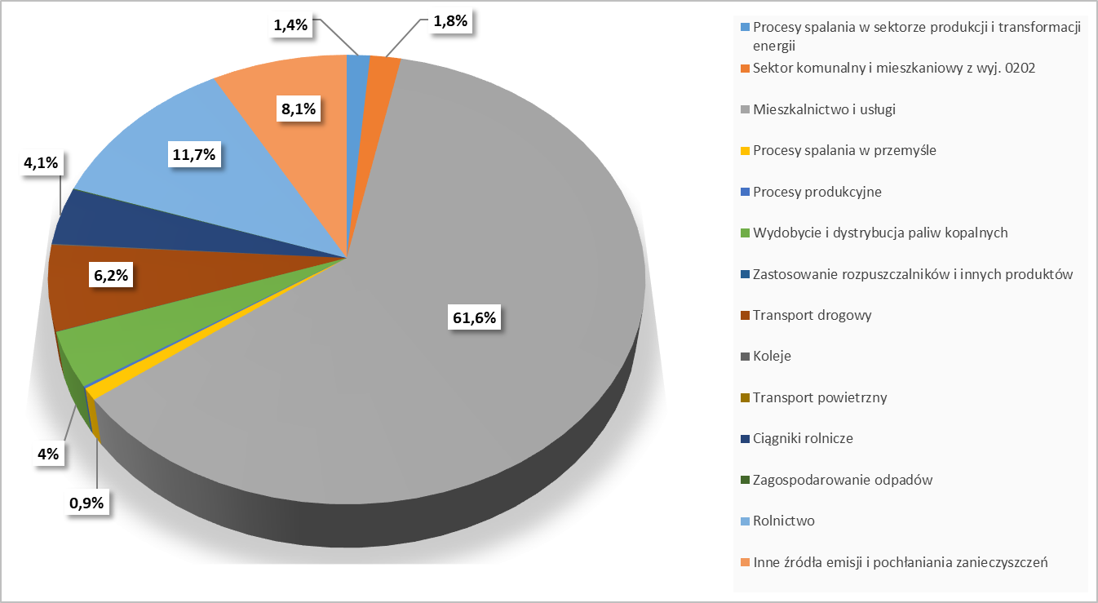
Rysunek 1 Bilans emisji pyłu zawieszonego PM10 [%] wg kategorii SNAP ze strefy mazowieckiej w 2018 roku
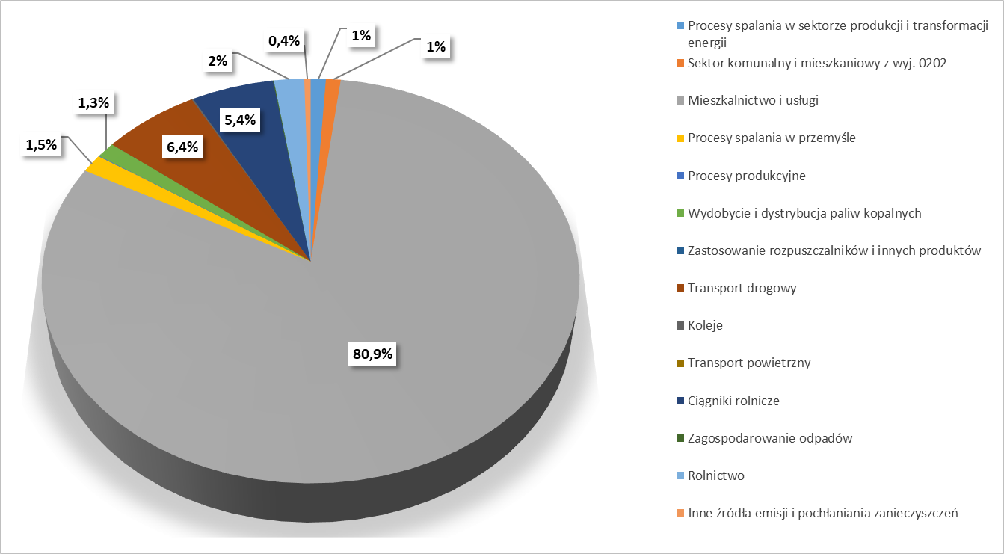
Rysunek 2 Bilans emisji pyłu zawieszonego PM2,5 [%] wg kategorii SNAP ze strefy mazowieckiej w 2018 roku
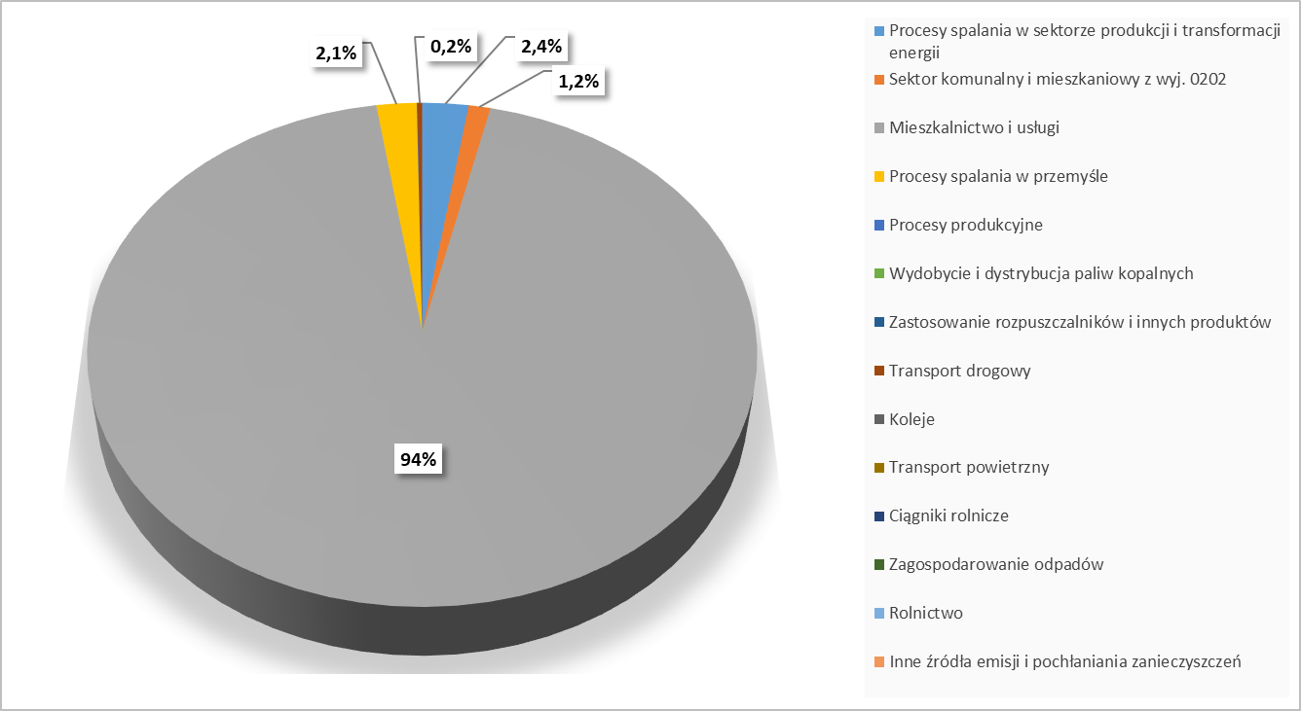
Rysunek 3 Bilans emisji benzo(a)pirenu [%] wg kategorii SNAP ze strefy mazowieckiej
w 2018 roku
Tabela 2 Bilans emisji napływowej zanieczyszczeń wg kategorii SNAP dla strefy mazowieckiej w 2018 roku
Typ emisji w promieniu 30 km  wokół strefy mazowieckiej | SNAP | PM10 [Mg/rok] | Udział [%] pyłu PM10 w łącznej emisji | PM2,5  [Mg/rok] | Udział [%] pyłu PM2,5 w łącznej emisji | B(a)P  [kg/rok] | Udział [%] B(a)P w łącznej emisji
Procesy spalania w sektorze  produkcji i transformacji energii | 01 | 1193,4 | 3,8 | 649,6 | 3,3 | 121,8 | 3,1
Procesy spalania w sektorze  komunalnym i mieszkalnictwie | 02 | 12947,4 | 41,4 | 8243,7 | 42,4 | 3625,5 | 93,0
Procesy spalania w przemyśle | 03 | 9932,3 | 31,7 | 6983,6 | 35,9 | 10 | 0,3
Zastosowanie rozpuszczalników  i innych substancji | 06 | 107,9 | 0,3 | 74,1 | 0,4 | 0,3 | 0,0
Transport drogowy | 07 | 2285,2 | 7,3 | 1779,9 | 9,2 | 31,1 | 0,8
Inne pojazdy i urządzenia | 08 | 1273,1 | 4,1 | 1273,1 | 6,5 | 54,8 | 1,4
Zagospodarowanie odpadów | 09 | 101 | 0,3 | 43 | 0,2 | 7,9 | 0,2
Rolnictwo | 10 | 3466,1 | 11,1 | 398,2 | 2,0 | 47,8 | 1,2
SUMA | Nie dotyczy | 31306,4 | 100 | 19445,2 | 100 | 3899,2 | 100
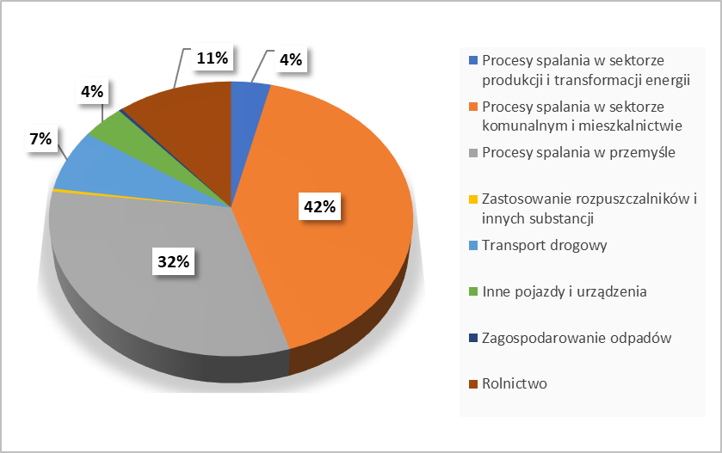
Rysunek 4 Bilans emisji napływowej pyłu zawieszonego PM10 [%] wg kategorii SNAP dla strefy mazowieckiej w 2018 roku
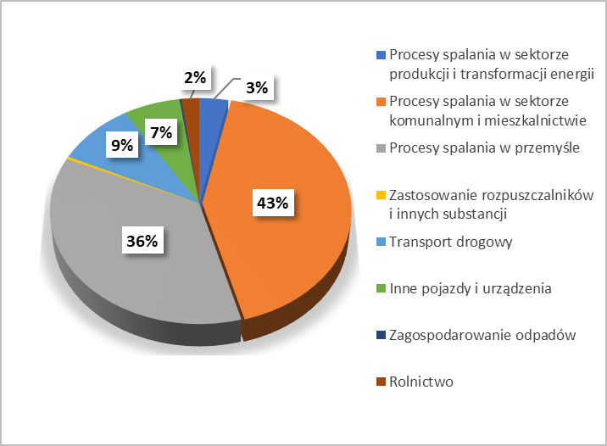
Rysunek 5 Bilans emisji napływowej pyłu zawieszonego PM2,5 [%] wg kategorii SNAP dla strefy mazowieckiej w 2018 roku
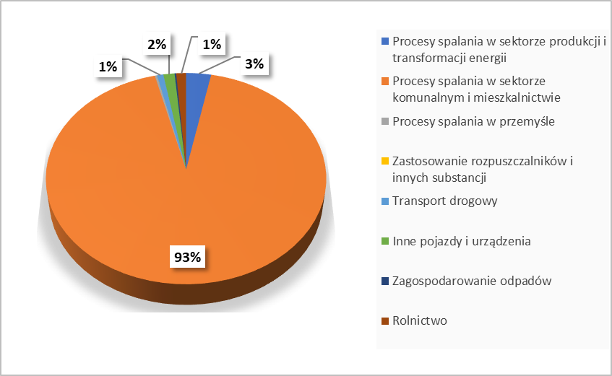
Rysunek 6 Bilans emisji napływowej benzo(a)pirenu wg. kategorii SNAP dla strefy mazowieckiej w 2018 roku

2.2. Strefa aglomeracja warszawska
Tabela 3 Bilans emisji zanieczyszczeń wg kategorii SNAP z terenu strefy aglomeracja warszawska w 2018 roku
Typ emisji | SNAP | Pył zawieszony PM10 [Mg/rok] | Udział [%] pyłu PM10 w łącznej emisji | Pył zawieszony PM2,5 [Mg/rok] | Udział [%] pyłu PM2,5 w łącznej emisji | B(a)P [kg/rok] | Udział [%] B(a)P w łącznej emisji | NO₂ [Mg/rok] | Udział [%] NO₂ w łącznej emisji
Procesy spalania w sektorze produkcji i transformacji energii | 01 | 310,4708 | 19,9 | 157,171125 | 12,2 | 17,73614 | 3,6 | 4959,027 | 42,8
Procesy spalania w sektorze komunalnym i mieszkaniowym z wyj. SNAP 0202 | 02 | 28,10599 | 1,8 | 26,56272202 | 2,1 | 18,43757 | 3,7 | 136,798 | 1,2
Mieszkalnictwo i usługi | 0202 | 813,116 | 52,1 | 800,948 | 62,3 | 450,4 | 91,4 | 570,042 | 4,9
Procesy spalania w przemyśle | 03 | 1,304921 | 0,1 | 0,701656808 | 0,1 | 1,002042 | 0,2 | 137,598 | 1,2
Procesy produkcyjne | 04 | 25,79728 | 1,7 | 19,34568057 | 1,5 | 0,100204 | 0,0 | 96,39859 | 0,8
Wydobycie i dystrybucja paliw kopalnych | 05 | 0,000301 | 0,0 | 0,00030071 | 0,0 | 0,007014 | 0,0 | 0,899987 | 0,0
Zastosowanie rozpuszczalników i innych produktów | 06 | 0,100379 | 0,0 | 0,040094675 | 0,0 | 0,01002 | 0,0 | 1,599977 | 0,0
Transport drogowy | 07 | 339,311 | 21,7 | 263,133 | 20,5 | 4,9 | 1,0 | 4922,127 | 42,5
Koleje | 0802 | 1,907192 | 0,1 | 1,904497051 | 0,1 | 0,007014 | 0,0 | 21,39969 | 0,2
Transport powietrzny | 0805 | 4,015141 | 0,3 | 4,009467475 | 0,3 | Nie występuje | Nie występuje | 630,1908 | 5,4
Ciągniki rolnicze | 0806 | 7,327632 | 0,5 | 7,317278142 | 0,6 | Nie występuje | Nie występuje | 48,39929 | 0,4
Zagospodarowanie odpadów | 09 | 6,82574 | 0,4 | 3,20757398 | 0,2 | Nie występuje | Nie występuje | 29,79956 | 0,3
Rolnictwo | 10 | 13,45072 | 0,9 | 0,801893495 | 0,1 | Nie występuje | Nie występuje | 22,19968 | 0,2
Inne źródła emisji i pochłaniania zanieczyszczeń | 11 | 8,732932 | 0,6 | 0,300710061 | 0,0 | Nie występuje | Nie występuje | Nie występuje | Nie występuje
SUMA | Nie dotyczy | 1560,466 | 100 | 1285,444 | 100 | 492,6 | 100 | 11576,48 | 100

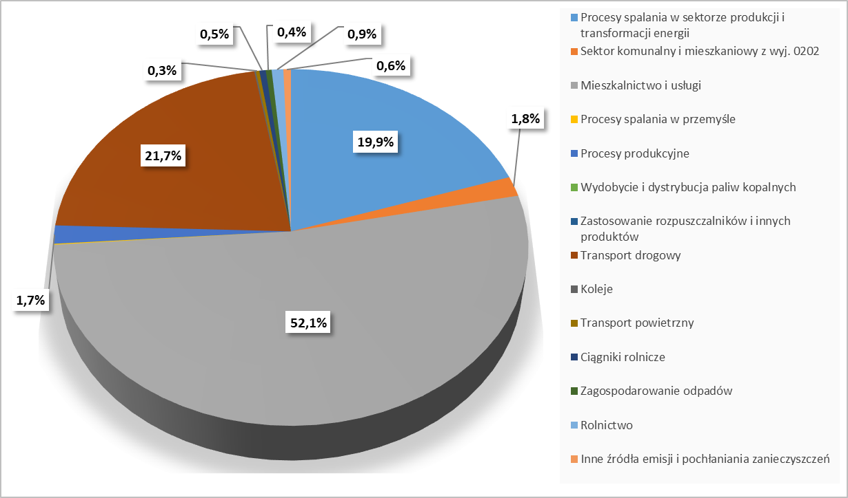
Rysunek 7 Bilans emisji pyłu zawieszonego PM10 [%] wg kategorii SNAP ze strefy aglomeracja warszawska w 2018 roku
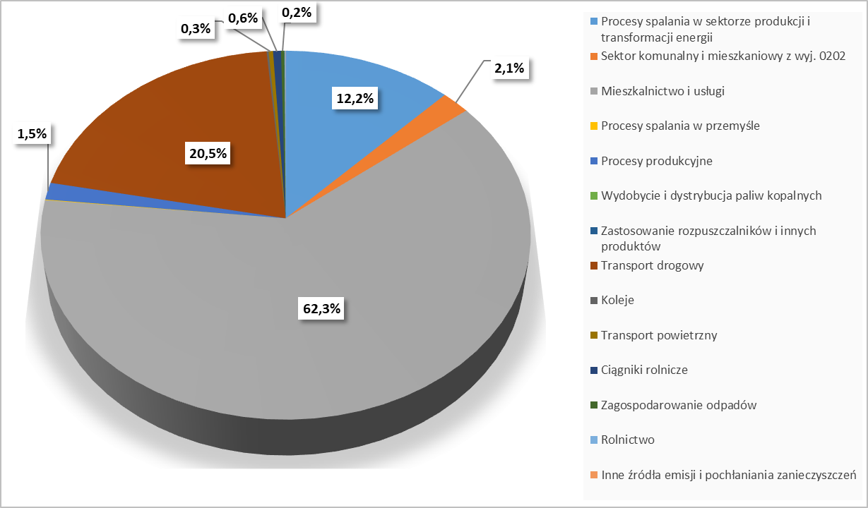
Rysunek 8 Bilans emisji pyłu zawieszonego PM2,5 [%] wg kategorii SNAP ze strefy aglomeracja warszawska w 2018 roku
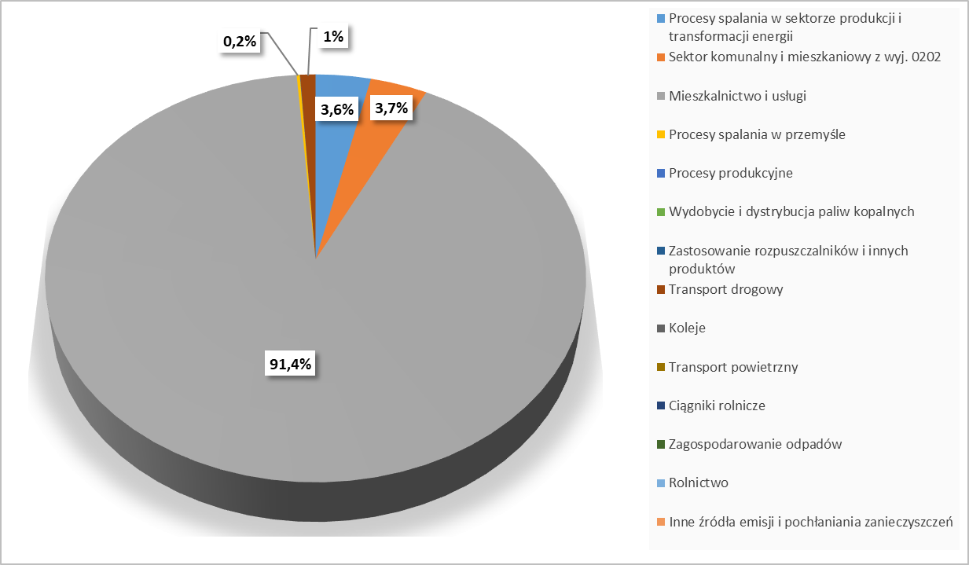
Rysunek 9 Bilans emisji benzo(a)pirenu [%] wg kategorii SNAP ze strefy aglomeracja warszawska w 2018 roku
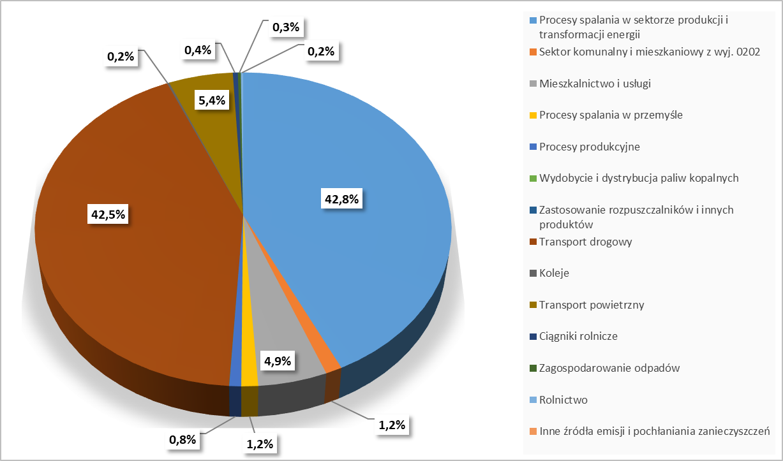
Rysunek 10 Bilans emisji ditlenku azotu [%] wg kategorii SNAP ze strefy aglomeracja warszawska w 2018 roku
Tabela 4 Bilans emisji napływowej zanieczyszczeń wg kategorii SNAP dla strefy aglomeracja warszawska w 2018 roku
Typ emisji w promieniu 30 km od strefy aglomeracja warszawska | SNAP | Pył zawieszony PM10 [Mg/rok] | Udział [%] pyłu PM10 w łącznej emisji | Pył zawieszony PM2,5 [Mg/rok] | Udział [%] pyłu PM2,5 w łącznej emisji | B(a)P [kg/rok] | Udział [%] B(a)P w łącznej emisji | NO₂ [Mg/rok] | Udział [%] NO₂ w łącznej emisji
Procesy spalania w sektorze produkcji i transformacji energii | 01 | 91,3 | 1,0 | 50,9 | 0,6 | 71,2 | 1,7 | 447,0 | 2,7
Procesy spalania w sektorze komunalnym i mieszkaniowym z wyj. 0202 | 02 | 169,6 | 1,8 | 149,4 | 1,8 | 85,3 | 2,1 | 304,3 | 1,8
Mieszkalnictwo i usługi | 0202 | 7065,3 | 74,5 | 6957,5 | 86,1 | 3898,1 | 94,5 | 2706,2 | 16,1
Procesy spalania w przemyśle | 03 | 65,2 | 0,7 | 42,9 | 0,5 | 56,9 | 1,4 | 178,4 | 1,1
Procesy produkcyjne | 04 | 16,1 | 0,2 | 2,0 | 0,0 | 2,1 | 0,1 | 102,6 | 0,6
Wydobycie i dystrybucja paliw kopalnych | 05 | 205,9 | 2,2 | 49,4 | 0,6 | 0,0 | 0,0 | 0,2 | 0,0
Zastosowanie rozpuszczalników i innych produktów | 06 | 0,7 | 0,0 | 0,0 | 0,0 | 0,2 | 0,0 | 23,6 | 0,1
Transport drogowy | 07 | 687,1 | 7,2 | 540,5 | 6,7 | 10,4 | 0,3 | 10825,6 | 64,3
Koleje | 0802 | 6,6 | 0,1 | 6,6 | 0,1 | 0,0 | 0,0 | 73,1 | 0,4
Transport powietrzny | 0805 | 0,4 | 0,0 | 0,4 | 0,0 | 0,0 | 0,0 | 74,5 | 0,4
Ciągniki rolnicze | 080600 | 203,5 | 2,1 | 203,5 | 2,5 | 0,0 | 0,0 | 1348,2 | 8,0
Zagospodarowanie odpadów | 09 | 2,4 | 0,0 | 2,3 | 0,0 | 0,0 | 0,0 | 0,9 | 0,0
Rolnictwo | 10 | 511,1 | 5,4 | 53,9 | 0,7 | 0,0 | 0,0 | 746,5 | 4,4
Inne źródła emisji i pochłaniania zanieczyszczeń | 11 | 459,2 | 4,8 | 18,0 | 0,2 | 0,0 | 0,0 | 0,0 | 0,0
SUMA | Nie dotyczy | 9484,4 | 100 | 8077,3 | 100 | 4124,2 | 100 | 16831,1 | 100
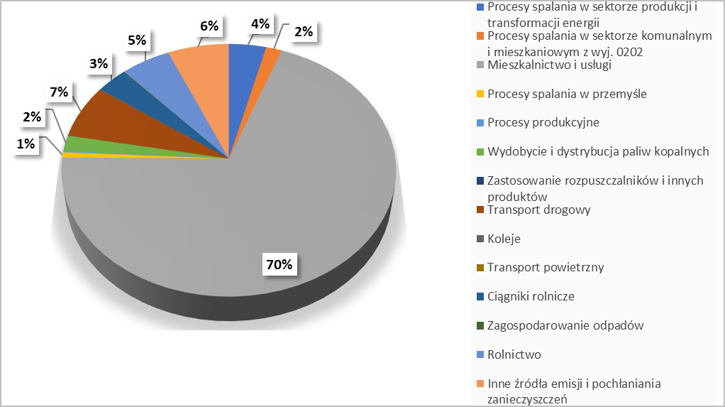
Rysunek 11 Bilans emisji napływowej pyłu zawieszonego PM10 [%] wg kategorii SNAP dla strefy aglomeracja warszawska w 2018 roku
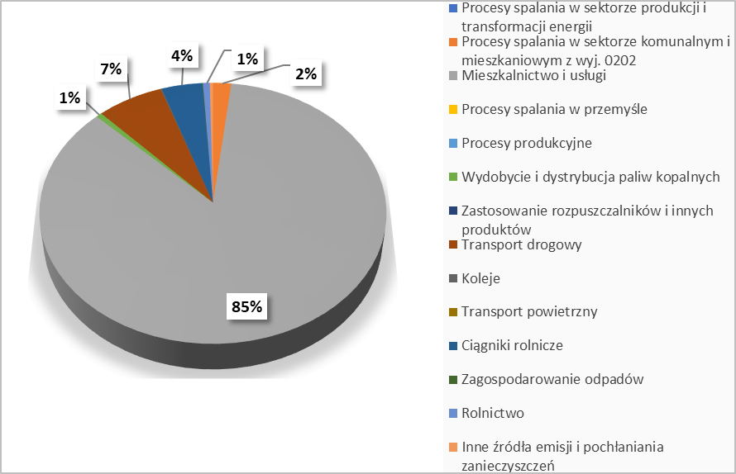
Rysunek 12 Bilans emisji napływowej pyłu zawieszonego PM2,5 [%] wg kategorii SNAP dla strefy aglomeracja warszawska w 2018 roku
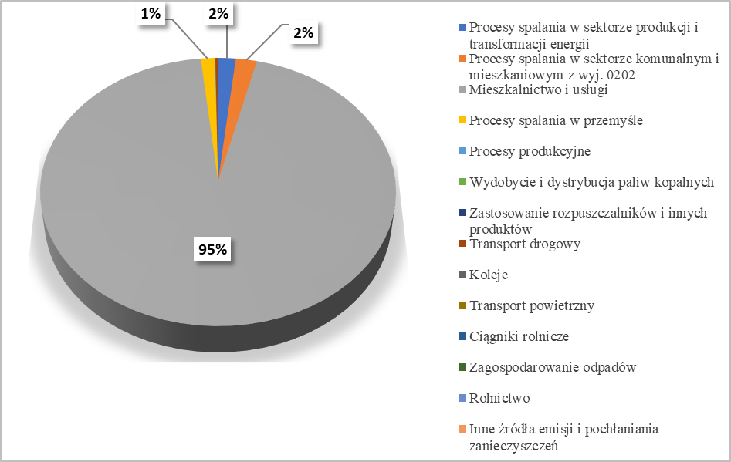
Rysunek 13 Bilans emisji napływowej benzo(a)pirenu [%] wg kategorii SNAP dla strefy aglomeracja warszawska w 2018 roku
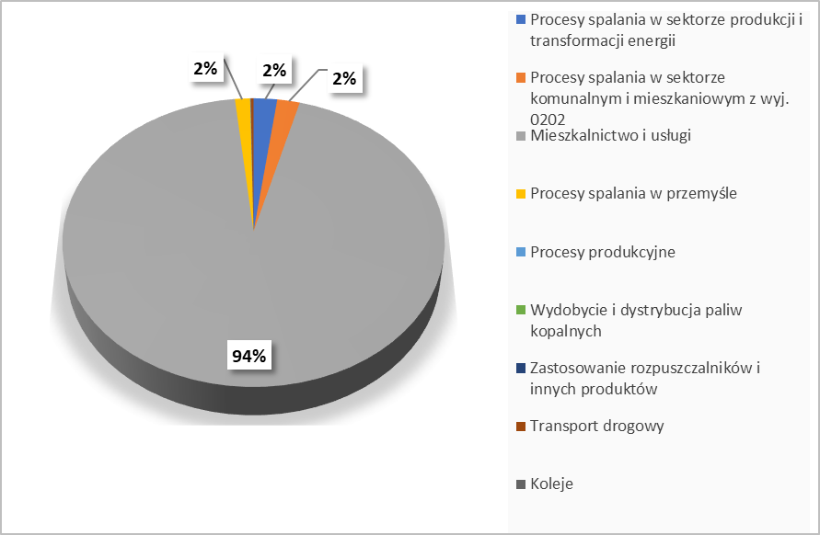
Rysunek 14 Bilans emisji napływowej ditlenku azotu [%] wg kategorii SNAP dla strefy aglomeracja warszawska w 2018 roku

2.3. Strefa miasto Płock
Tabela 5 Bilans emisji zanieczyszczeń wg kategorii SNAP z terenu strefy miasto Płock
w 2018 roku
Typ emisji | SNAP | Pył zawieszony PM10 [Mg/rok] | Udział [%] pyłu PM10 w łącznej emisji | Pył zawieszony PM2,5 [Mg/rok] | Udział [%] pyłu PM2,5 w łącznej emisji | B(a)P [kg/rok] | Udział [%] B(a)P w łącznej emisji
Procesy spalania w sektorze produkcji i transformacji energii | 01 | 29,10397 | 4,3 | 3,558723 | 1,4 | 3,293785 | 2,4
Sektor komunalny i mieszkaniowy z wyj. 0202 | 02 | 2,245965 | 0,3 | 0,912493 | 0,3 | 1,397363 | 1,0
Mieszkalnictwo i usługi | 0202 | 233,578 | 34,4 | 230,062 | 87,3 | 131,0 | 95,9
Procesy spalania  w przemyśle | 03 | 0,374328 | 0,1 | 0,091249 | 0,0 | 0,499058 | 0,4
Procesy produkcyjne | 04 | 325,3842 | 48,0 | 0 | 0,0 | 0,099812 | 0,1
Wydobycie i dystrybucja paliw kopalnych | 05 | 3,275366 | 0,5 | 0,364997 | 0,1 | Nie występuje | Nie występuje
Zastosowanie rozpuszczalników i innych produktów | 06 | Nie dotyczy | Nie dotyczy | Nie dotyczy | Nie dotyczy | Nie dotyczy | Nie dotyczy
Transport drogowy | 07 | 21,858 | 3,2 | 16,752 | 6,4 | 0,3 | 0,2
Koleje | 0802 | 0,935819 | 0,1 | 0,456247 | 0,2 | 0,009981 | 0,0
Transport powietrzny | 0805 | Nie dotyczy | Nie dotyczy | 0 | 0,0 | 0 | 0
Ciągniki rolnicze | 0806 | 1,96522 | 0,3 | 0,958118 | 0,4 | Nie występuje | Nie występuje
Zagospodarowanie odpadów | 09 | 28,72964 | 4,2 | 9,079307 | 3,4 | Nie występuje | Nie występuje
Rolnictwo | 10 | 26,67084 | 3,9 | 1,140616 | 0,4 | Nie występuje | Nie występuje
Inne źródła emisji i pochłaniania zanieczyszczeń | 11 | 4,117603 | 0,6 | 0,091249 | 0,0 | Nie występuje | Nie występuje
SUMA | Nie dotyczy | 678,239 | 100 | 263,467 | 100 | 136,6 | 100

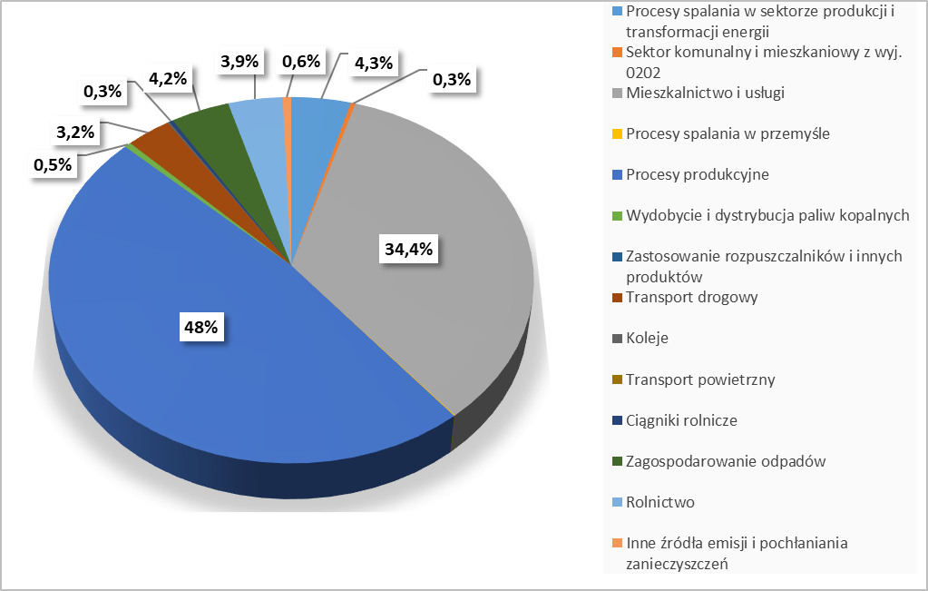
Rysunek 15 Bilans emisji pyłu zawieszonego PM10 [%] wg kategorii SNAP ze strefy miasto Płock w 2018 roku
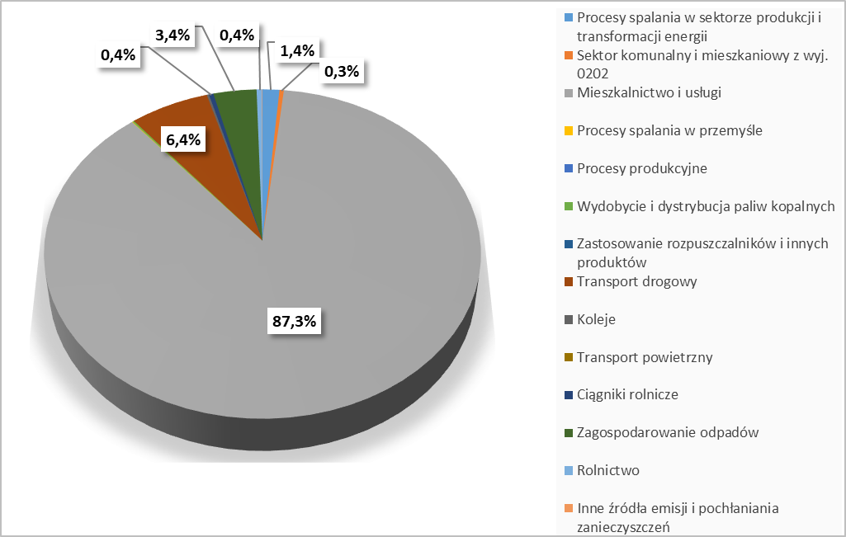
Rysunek 16 Bilans emisji pyłu zawieszonego PM2,5 [%] wg kategorii SNAP ze strefy miasto Płock w 2018 roku

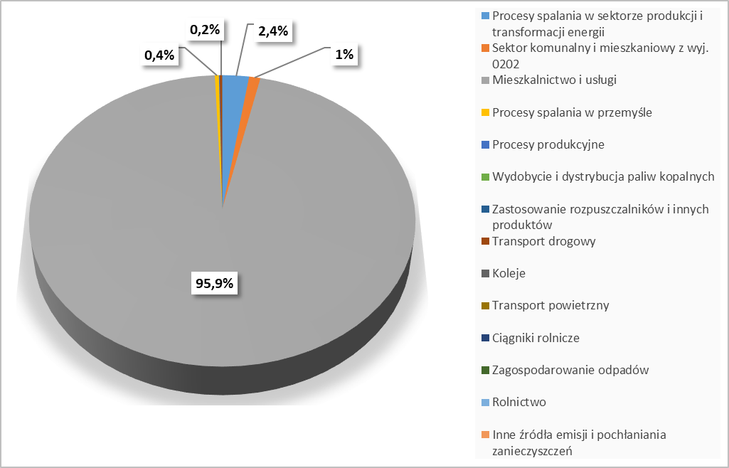
Rysunek 17 Bilans emisji benzo(a)pirenu [%] wg kategorii SNAP ze strefy miasto Płock
w 2018 roku
Tabela 6 Bilans emisji napływowej zanieczyszczeń wg kategorii SNAP dla strefy miasto Płock w 2018 roku
Typ emisji w promieniu 30 km od strefy miasto Płock | SNAP | Pył zawieszony PM10 [Mg/rok] | Udział [%] pyłu PM10 w łącznej emisji | Pył zawieszony PM2,5 [Mg/rok] | Udział [%] pyłu PM2,5 w łącznej emisji | B(a)P [kg/rok] | Udział [%] B(a)P w łącznej emisji
Procesy spalania w sektorze produkcji  i transformacji energii | 01 | 2,9 | 0,1 | 2,1 | 0,6 | 29,3 | 86,2
Procesy spalania w sektorze komunalnym i mieszkaniowym z wyj. 0202 | 02 | 2,0 | 0,1 | 1,2 | 0,3 | 0,6 | 1,8
Mieszkalnictwo i usługi | 0202 | 1833,3 | 52,9 | Nie dotyczy | 0,0 | Nie dotyczy | 0,0
Procesy spalania w przemyśle | 03 | 1,1 | 0,0 | Nie dotyczy | 0,0 | 1,2 | 3,5
Procesy produkcyjne | 04 | 1,7 | 0,0 | 1,7 | 0,4 | 0,1 | 0,3
Wydobycie i dystrybucja paliw kopalnych | 05 | 92,7 | 2,7 | 22,2 | 5,8 | Nie dotyczy | 0,0
Zastosowanie rozpuszczalników i innych produktów | 06 | Nie dotyczy | 0,0 | Nie dotyczy | 0,0 | Nie dotyczy | 0,0
Transport drogowy | 07 | 185,6 | 5,4 | 43,3 | 11,4 | 2,7 | 7,9
Koleje | 0802 | 8,8 | 0,3 | 8,8 | 2,3 | 0,1 | 0,3
Transport powietrzny | 0805 | Nie dotyczy | 0,0 | Nie dotyczy | 0,0 | Nie dotyczy | 0,0
Ciągniki rolnicze | 0806 | 197,2 | 5,7 | 197,2 | 51,9 | Nie dotyczy | 0,0
Zagospodarowanie odpadów | 09 | 0,7 | 0,0 | 0,1 | 0,0 | Nie dotyczy | 0,0
Rolnictwo | 10 | 693,9 | 20,0 | 86,2 | 22,7 | Nie dotyczy | 0,0
Inne źródła emisji i pochłaniania zanieczyszczeń | 11 | 445,1 | 12,8 | 17,2 | 4,5 | Nie dotyczy | 0,0
SUMA | Nie dotyczy | 3465,0 | 100 | 380,0 | 100 | 34,0 | 100
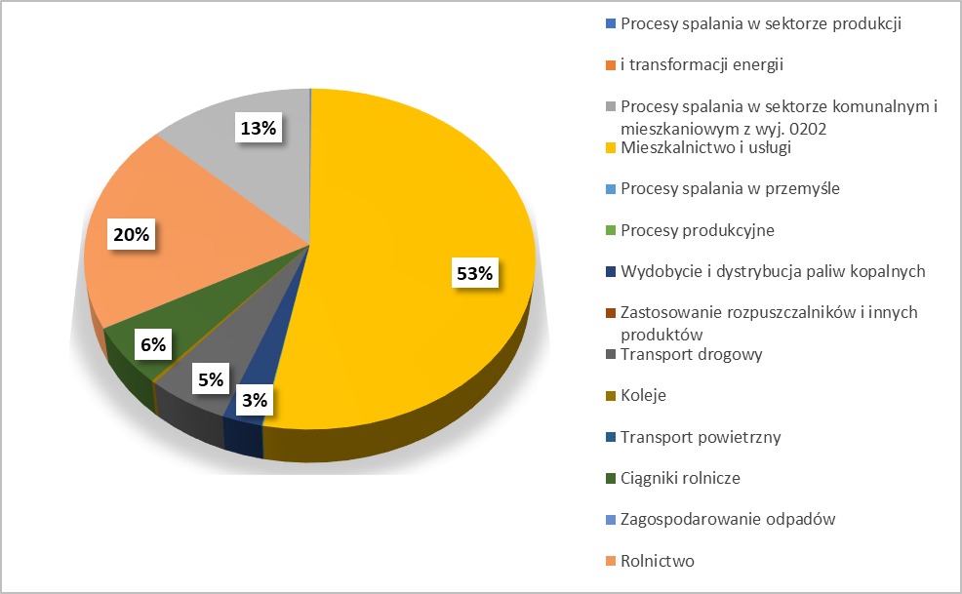
Rysunek 18 Bilans emisji napływowej pyłu zawieszonego PM10 [%] wg kategorii SNAP dla strefy miasto Płock w 2018 roku
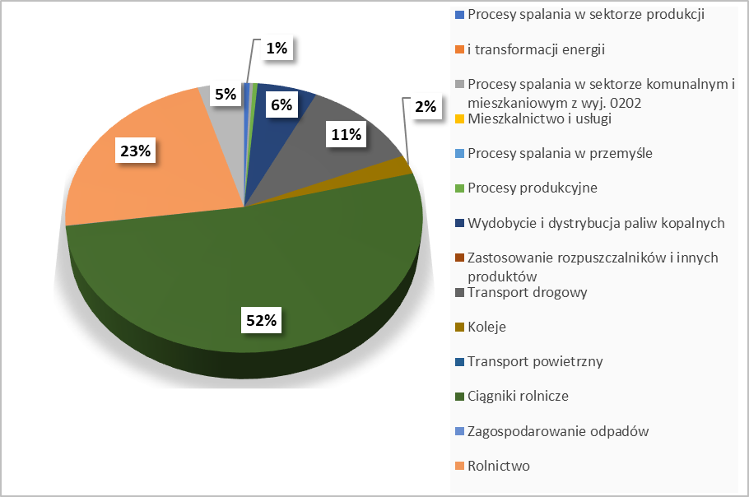
Rysunek 19 Bilans emisji napływowej pyłu zawieszonego PM2,5 [%] wg kategorii SNAP dla strefy miasto Płock w 2018 roku
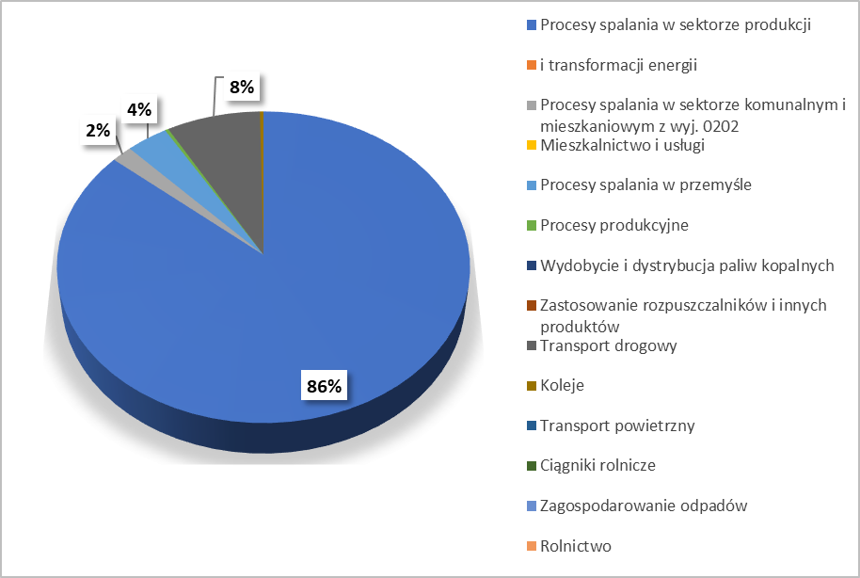
Rysunek 20 Bilans emisji napływowej benzo(a)pirenu [%] wg kategorii SNAP dla strefy miasto Płock w 2018 roku

2.4. Strefa miasto Radom
Tabela 7 Bilans emisji zanieczyszczeń wg kategorii SNAP z terenu strefy miasto Radom
w 2018 roku
Typ emisji | SNAP | Pył zawieszony PM10 [Mg/rok] | Udział [%] pyłu PM10 w łącznej emisji | Pył zawieszony PM2,5 [Mg/rok] | Udział [%] pyłu PM2,5 w łącznej emisji | B(a)P [kg/rok] | Udział [%] B(a)P w łącznej emisji
Procesy spalania w sektorze produkcji i transformacji energii | 01 | 59,33802 | 11,8 | 21,14556 | 5,3 | 100,2278 | 33,6
Sektor komunalny i bytowy z wyj. SNAP 0202 | 02 | 1,111519 | 0,2 | 1,321597 | 0,3 | 0,700194 | 0,2
Mieszkalnictwo i usługi | 0202 | 336,741 | 66,8 | 331,687 | 82,4 | 189,2 | 63,5
Procesy spalania w przemyśle | 03 | 5,215589 | 1,0 | 4,185058 | 1,0 | 7,302023 | 2,4
Procesy produkcyjne | 04 | 8,293642 | 1,6 | 0,881065 | 0,2 | 0,060017 | 0,0
Wydobycie i dystrybucja paliw kopalnych | 05 | 12,73972 | 2,5 | 3,964792 | 1,0 | Nie występuje | Nie występuje
Zastosowanie rozpuszczalników i innych produktów | 06 | 28,85675 | 5,7 | Nie dotyczy | Nie dotyczy | Nie dotyczy | Nie dotyczy
Transport drogowy | 07 | 49,508 | 9,8 | 38,285 | 9,5 | 0,6 | 0,2
Koleje | 0802 | 0,769513 | 0,2 | 0,991198 | 0,2 | 0,010003 | 0,0
Transport powietrzny | 0805 | 0,0171 | 0,0 | 0,022027 | 0,0 | Nie występuje | Nie występuje
Ciągniki rolnicze | 0806 | Nie dotyczy | Nie dotyczy | Nie dotyczy | Nie dotyczy | Nie występuje | Nie występuje
Zagospodarowanie odpadów | 09 | 1,368023 | 0,3 | 0,220266 | 0,1 | Nie występuje | Nie występuje
Rolnictwo | 10 | 0,00513 | 0,0 | 0,000441 | 0,0 | Nie występuje | Nie występuje
Inne źródła emisji i pochłaniania zanieczyszczeń | 11 | Nie dotyczy | Nie dotyczy | Nie dotyczy | Nie dotyczy | Nie występuje | Nie występuje
SUMA | Nie dotyczy | 503,964 | 100 | 402,704 | 100 | 298,1 | 100

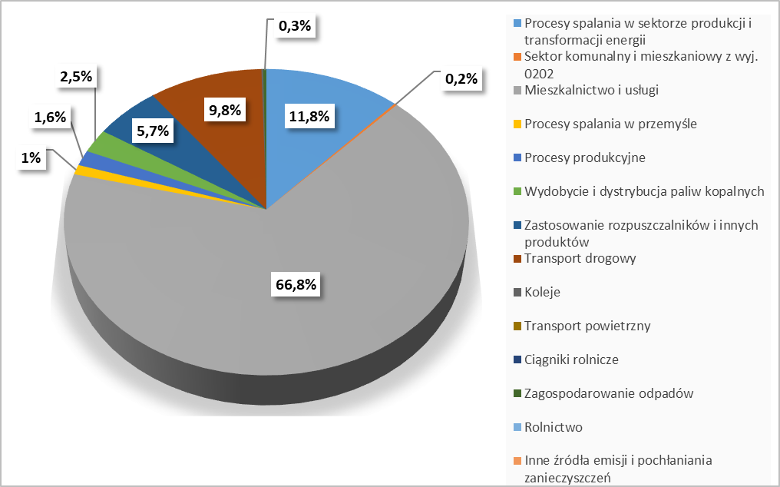
Rysunek 21 Bilans emisji pyłu zawieszonego PM10 [%] wg kategorii SNAP ze strefy miasto Radom w 2018 roku
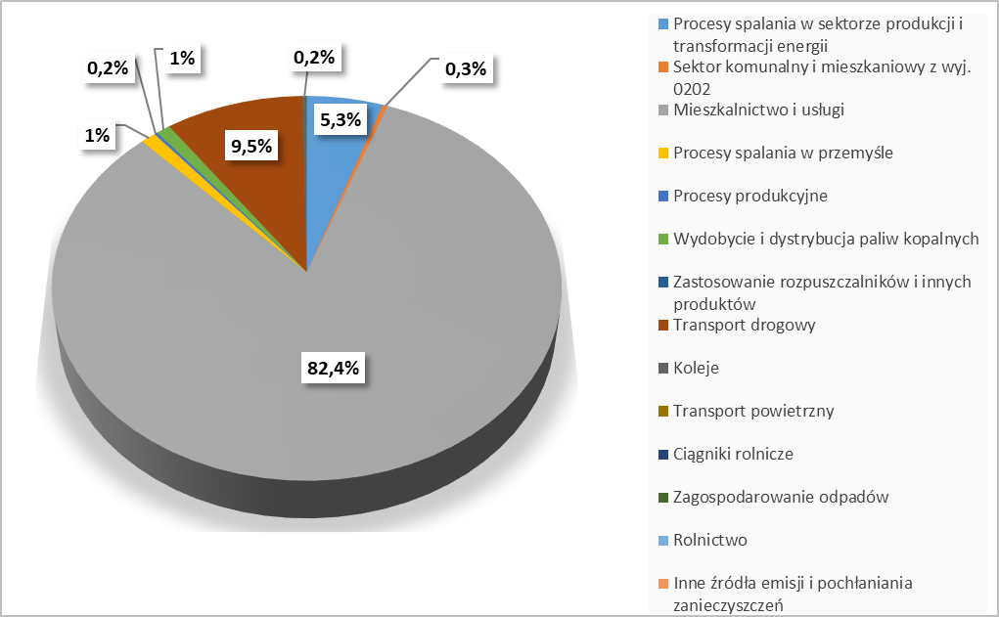
Rysunek 22 Bilans emisji pyłu zawieszonego PM2,5 [%] wg kategorii SNAP ze strefy miasto Radom w 2018 roku
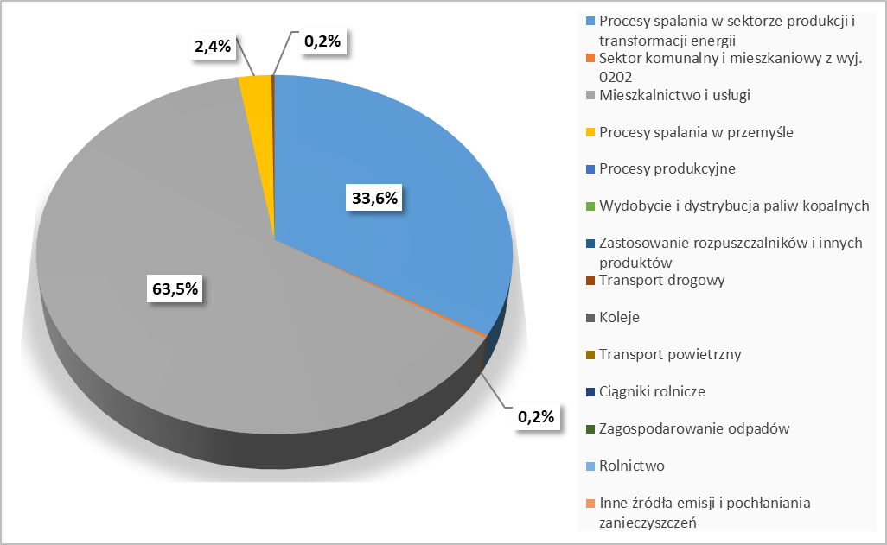
Rysunek 23 Bilans emisji benzo(a)pirenu [%] wg kategorii SNAP ze strefy miasto Radom
w 2018 roku
Tabela 8 Bilans emisji napływowej zanieczyszczeń wg kategorii SNAP dla strefy miasto Radom w 2018 roku
Typ emisji w promieniu 30 km wokół strefy miasto Radom | SNAP | Pył zawieszony PM10 [Mg/rok] | Udział [%] pyłu PM10 w łącznej emisji | Pył zawieszony PM2,5 [Mg/rok] | Udział [%] pyłu PM2,5 w łącznej emisji | B(a)P [kg/rok] | Udział [%] B(a)P w łącznej emisji
Procesy spalania w sektorze produkcji i transformacji energii | 01 | 173,7 | 4,0 | 103,1 | 3,1 | 68,5 | 4,2
Procesy spalania w sektorze komunalnym i mieszkaniowym z wyj. 0202 | 02 | 9,3 | 0,2 | 8,1 | 0,2 | 6,1 | 0,4
Mieszkalnictwo i usługi | 0202 | 2710,7 | 62,8 | 2669,7 | 81,0 | 1518,3 | 93,0
Procesy spalania w przemyśle | 03 | 8,4 | 0,2 | 4,9 | 0,1 | 35,9 | 2,2
Procesy produkcyjne | 04 | 3,4 | 0,1 | 2,1 | 0,1 | 0,3 | 0,0
Wydobycie i dystrybucja paliw kopalnych | 05 | 245,3 | 5,7 | 58,9 | 1,8 | 0,0 | 0,0
Zastosowanie rozpuszczalników i innych produktów | 06 | 0,3 | 0,0 | 0,0 | 0,0 | 0,0 | 0,0
Transport drogowy | 07 | 275,9 | 6,4 | 214,5 | 6,5 | 4,0 | 0,2
Koleje | 0802 | 1,4 | 0,0 | 1,4 | 0,0 | 0,0 | 0,0
Ciągniki rolnicze | 080600 | 178,4 | 4,1 | 178,4 | 5,4 | 0,0 | 0,0
Zagospodarowanie odpadów | 09 | 0,0 | 0,0 | 0,0 | 0,0 | 0,0 | 0,0
Rolnictwo | 10 | 398,5 | 9,2 | 43,3 | 1,3 | 0,0 | 0,0
Inne źródła emisji i pochłaniania zanieczyszczeń | 11 | 313,0 | 7,2 | 12,3 | 0,4 | 0,0 | 0,0
SUMA | Nie dotyczy | 4318,3 | 100 | 3296,7 | 100 | 1633,1 | 100
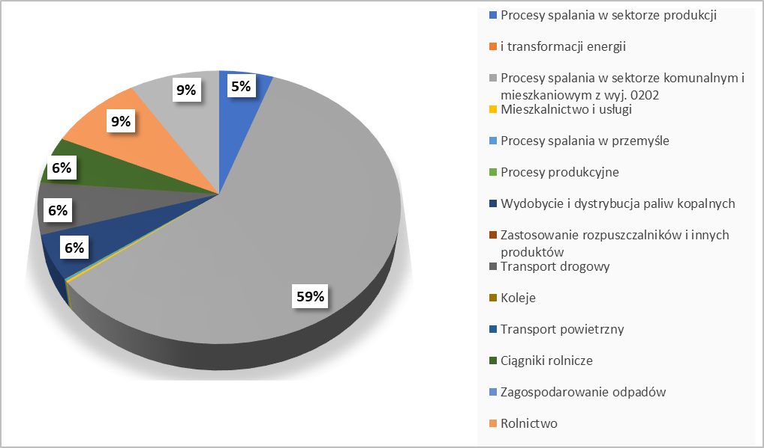
Rysunek 24 Bilans emisji pyłu zawieszonego PM10 [%] wg kategorii SNAP dla strefy miasto Radom w 2018 roku
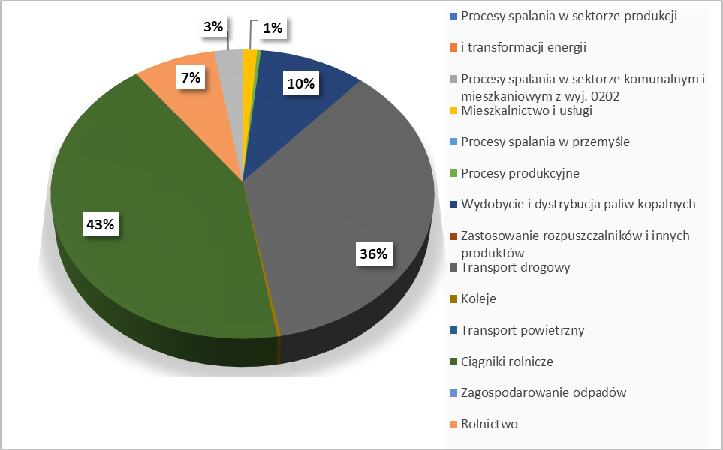
Rysunek 25 Bilans napływowej emisji pyłu zawieszonego PM2,5 [%] wg kategorii SNAP dla strefy miasto Radom w 2018 roku
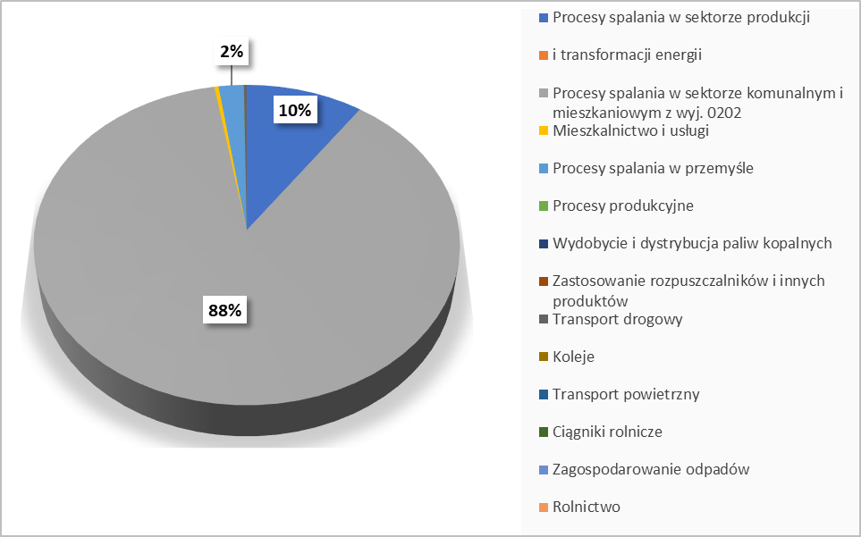
Rysunek 26 Bilans emisji napływowej benzo(a)pirenu [%] wg kategorii SNAP dla strefy miasto Radom w 2018 roku

3. Szacunkowe wyliczenie czasu potrzebnego do osiągnięcia celów zakładanych w programie.
Czas potrzebny do osiągnięcia celów zakładanych w programie oszacowano biorąc pod uwagę:
- wielkość przekroczenia poziomów dopuszczalnych pyłu zawieszonego PM10, pyłu zawieszonego PM2,5 i ditlenku azotu oraz poziomu docelowego benzo(a)pirenu
w powietrzu,
- podział źródeł emisji z podziałem na kategorie SNAP,
- przewidywany poziom stężenia substancji w powietrzu w prognozowanym roku zakończenia programu,
- przewidywaną liczbę przekroczeń poziomu dopuszczalnego pyłu zawieszonego PM10
o okresie uśredniania wyników pomiarów 24 godziny,
- rozkład gęstości zaludnienia w strefach: mazowieckiej, aglomeracja warszawska, miasto Płock i miasto Radom,
- możliwości finansowe, społeczne i gospodarcze podmiotów objętych programem,
- uwarunkowania wynikające z funkcjonowania na obszarze stref województwa mazowieckiego form ochrony przyrody, o których mowa w art. 6 ust. 1 pkt 1–9 ustawy,
z dnia 16 kwietnia 2004 r. o ochronie przyrody (Dz. U. z 2018 r. poz. 1614, 2244 i 2340).
Zgodnie z rozporządzeniem Ministra Środowiska z dnia 14 czerwca 2019 roku
w sprawie programów ochrony powietrza oraz planów działań krótkoterminowych (Dz.U. 2019, poz. 1159) w harmonogramie realizacji działań naprawczych wskazuje się działania:
- krótkoterminowe – na okres nie dłuższy niż 2 lata;
- średnioterminowe – na okres nie dłuższy niż 4 lata;
- długoterminowe – na okres nie dłuższy niż 6 lat.
Podstawowym działaniem, które pozwoli na takie ograniczenie stężeń pyłów zawieszonych i B(a)P, aby odpowiednio poziomy dopuszczalne i docelowe tych substancji
w powietrzu były dotrzymane jest ograniczenie ogrzewania indywidualnego opartego na paliwach stałych poprzez realizację działania WMaOeUa - ograniczenie emisji substancji
z procesu wytwarzania energii cieplnej dla potrzeb ogrzewania i przygotowania ciepłej wody w lokalach mieszkalnych, handlowych, usługowych oraz użyteczności publicznej w strefach województwa mazowieckiego. Realizacja tego działania będzie wsparta poprzez konieczność dostosowania indywidualnych systemów grzewczych do zakazów i nakazów zawartych w uchwale antysmogowej, która zakłada całkowitą wymianę kotłów poniżej klasy 5 na co najmniej kotły zapewniających minimalne poziomy sezonowej efektywności energetycznej i normy emisji zanieczyszczeń dla sezonowego ogrzewania pomieszczeń określone w punkcie 1 załącznika II do Rozporządzenia Komisji (UE) 2015/1189 z dnia 28 kwietnia 2015 r. w sprawie wykonania dyrektywy Parlamentu Europejskiego i Rady 2009/125/WE w odniesieniu do wymogów dotyczących ekoprojektu dla kotłów na paliwo stałe w strefach województwa mazowieckiego do końca 2027 roku, czyli
o 1,5 roku dłużej niż obowiązywanie niniejszego programu. Zakłada się, że do połowy
2026 roku (terminu zakończenia Programu) w województwie mazowieckim zostanie wymienione około 80% kotłów, pod warunkiem prowadzenia właściwej koordynacji, szerokiej kampanii informacyjnej oraz zapewnienia łatwego dostępu do finansowania.
Z przeprowadzonych symulacji wynika, że zakładany udział realizacji uchwały pozwoli
na obniżenie stężeń pyłów zawieszonych PM10 i PM2,5 poniżej poziomów dopuszczalnych, a stężeń B(a)P do poziomu docelowego we wszystkich strefach województwa mazowieckiego.
Wszystkie działania zapisane w harmonogramie, możliwe do wykonania w ciągu 6 lat pozwolą na ograniczenie stężeń ditlenku azotu w strefie aglomeracja warszawska do poziomu dopuszczalnego. Natomiast jeżeli nie zostanie zatrzymany trend stale rosnącego natężenie ruchu w aglomeracji warszawskiej to może pojawić się problem z dotrzymaniem średniorocznych stężeń ditlenku azotu oraz średniodobowych stężeń pyłu PM10 w strefie aglomeracja warszawska poniżej poziomu dopuszczalnego.

4. Działania naprawcze możliwe do zastosowania, które nie zostały wskazane do wdrożenia w programie, wraz z uzasadnieniem przyczyn ich niezastosowania w strefach województwa mazowieckiego.
Działania wytypowane do wdrożenia w ramach Programu ochrony powietrza są rezultatem licznych analiz zmierzających do wskazania najlepszych skutecznych rozwiązań mających na celu obniżenie stężeń pyłu zawieszonego PM10 i PM2,5, benzo(a)pirenu
we wszystkich strefach województwa mazowieckiego oraz ditlenku azotu w strefie aglomeracja warszawska.
Część rozpatrywanych koncepcji nie została przyjęta do realizacji, ponieważ analizy modelowe, społeczne i gospodarcze wykazały ich nieopłacalność i trudność zastosowania. W analizach posiłkowano się również informacjami o skuteczności działań naprawczych zamieszczonymi w Katalogu Miar Jakości Powietrza (ang. Catalogue Of Air Quality Measures), w którym jako działania nieskuteczne wyszczególniono m.in.:
- ograniczenie ogrzewania indywidualnego w czasie niekorzystnych sytuacji meteorologicznych – działanie nieskuteczne ze względów społecznych i logistycznych;
- całkowity zakaz wjazdu samochodów ciężarowych o ładowności powyżej 3,5 t do centrum miast – działania, ze względu na brak alternatywnych tras tranzytowych, nie można zastosować do wszystkich miast w województwie;
- podwyższenie podatków na paliwa stałe – działanie nie leży w kompetencjach samorządu;
- tworzenie łąk z mchu w celu wyłapywania zanieczyszczeń komunikacyjnych – prowadzony w Niemczech projekt wykazał nieskuteczność działania;
- katalityczna redukcja NO i NO₂ poprzez stosowanie powłok z TiO₂ w pobliżu dróg
o dużym natężeniu ruchu – prowadzone w Europie projekty wykazały nieskuteczność działania;
- całkowity zakaz stosowania paliwa stałego w strefie mazowieckiej – działanie odrzucone ze względów społecznych oraz technicznych (brak możliwości zastosowania ogrzewania z systemów centralnych lub ogrzewania gazowego) na dużej części obszaru strefy;

5. Analiza dokumentów, materiałów i publikacji wykorzystanych do opracowania programu.
Program opracowano z wykorzystaniem:
- pozwoleń na wprowadzanie gazów lub pyłów do powietrza,
- wykazów rodzajów i ilości substancji wprowadzanych do powietrza, sporządzanych
w ramach systemu opłat za korzystanie ze środowiska,
- technik i technologii dotyczących ograniczania wprowadzania substancji do powietrza,
- baz danych znajdujących się w Krajowym Rejestrze Uwalniania i Transferu Zanieczyszczeń, o którym mowa w rozporządzeniu (WE) nr 166/2006 Parlamentu Europejskiego i Rady z dnia 18 stycznia 2006 r. w sprawie ustanowienia Europejskiego Rejestru Uwalniania i Transferu Zanieczyszczeń i zmieniającym dyrektywę Rady 91/689/EWG i 96/61/WE (Dz. Urz. UE L 33 z 04.02.2006, str. 1),
- polityk, strategii, planów i programów realizowanych na poziomie kraju, województwa, powiatu lub gminy.
Przy tworzeniu Programu nie analizowano: raportów o oddziaływaniu przedsięwzięć na środowisko – dla dokumentu o zasięgu województwa mazowieckiego zapisy w nich zawarte nie mają wpływu na prognozowane emisje i stężenia substancji w powietrzu.
Program ochrony powietrza jest jednym z elementów polityki ekologicznej danego obszaru, a zaproponowane w nim działania muszą być zintegrowane z obowiązującymi krajowymi, wojewódzkimi i lokalnymi planami, programami, strategiami. Program ochrony powietrza powinien wpisywać się w realizację celów makroskalowych oraz celów regionalnych i lokalnych. Konieczne jest przy tym uwzględnienie uwarunkowań gospodarczych, ekonomicznych i społecznych.
Na stan aerosanitarny danej strefy, czyli m.in. tworzenie się lokalnych obszarów przekroczeń, oddziałuje nie tylko emisja zanieczyszczeń, ale również sposób zagospodarowania przestrzennego obszaru, pokrycie terenu, lokalne możliwości przewietrzania itp. Natomiast zmiany w wielkości i rodzaju emisji (np. z indywidualnych palenisk domowych, komunikacji) są silnie uzależnione od lokalnych strategii rozwoju (powiatu, gminy), planów zagospodarowania przestrzennego, planów rozwoju komunikacji, możliwości rozwoju sieci energetycznych i gazowych, rodzaju i skali planowanych inwestycji oraz możliwości finansowych władz lokalnych, podmiotów gospodarczych i osób fizycznych.
W ramach tworzenia Programu ochrony powietrza dla stref w województwie mazowieckim przeanalizowano wiele dokumentów krajowych, wojewódzkich i lokalnych,
a najważniejsze, pozyskane z nich informacje, mające wpływ na treść programu, przedstawiono poniżej.

5.1. Dokumenty krajowe.
Główną zasadą polityki ekologicznej państwa polskiego jest przyjęta w Konstytucji Rzeczypospolitej Polskiej zasada zrównoważonego rozwoju, której podstawowym założeniem jest takie prowadzenie działań we wszystkich dziedzinach gospodarki i życia społecznego, aby zachować zasoby i walory środowiska w jak najlepszym stanie, przy jednoczesnym zachowaniu trwałości funkcjonowania procesów przyrodniczych oraz naturalnej różnorodności biologicznej.
Krajowy Program Ochrony Powietrza do roku 2020 (z perspektywą do 2030 r.) –dokument przyjęty w 2015 r.
Głównym celem Krajowego Programu Ochrony Powietrza jest poprawa jakości życia mieszkańców Polski poprzez osiągnięcie w możliwie krótkim czasie dopuszczalnych poziomów pyłu zawieszonego i poziomów normatywnych innych szkodliwych substancji
w powietrzu, wynikających z przepisów prawa unijnego, a w perspektywie do 2030 r. – poziomów wskazywanych przez Światową Organizację Zdrowia. Dokument wskazuje główne kierunki działań, jakie powinny zostać podjęte na szczeblu krajowym, regionalnym oraz lokalnym. Plan działań przewidzianych do realizacji został podzielony na ramy czasowe – krótkoterminowe (do 2018 r.), średnioterminowe (do 2020 r.) oraz długoterminowe
(do 2030 r.). W dokumencie opisano system monitorowania wdrażania działań, w tym wykaz wskaźników realizacji celów szczegółowych, które mają być osiągnięte w latach 2018 oraz 2020. Zamieszczono również propozycje zmian prawnych (m.in. dotyczących wymagań technicznych dla nowych kotłów opalanych paliwami stałymi oraz wymagań dla jakości paliw), stanowiących wsparcie dla wdrażanych działań i mających na celu przyspieszenie momentu osiągnięcia zakładanych rezultatów.
Krajowy program ograniczania zanieczyszczenia powietrza
Dyrektywa Parlamentu Europejskiego i Rady 2016/2284 z dnia 14 grudnia 2016 r.
w sprawie redukcji krajowych emisji niektórych rodzajów zanieczyszczeń atmosferycznych, zmiany dyrektywy 2003/35/WE oraz uchylenia dyrektywy 2001/81/WE (dyrektywa
o krajowych pułapach emisji – dyrektywa NEC (ang. „National Emission Ceilings”)), jest elementem, opublikowanego w 2013 r., Pakietu Uniii Europejskiej „The Clean Air Policy Package”, w ramach którego zostały przyjęte:
- program „Czyste powietrze dla Europy”, w którym Komisja Europejska wskazała sposoby realizacji obecnych celów i wyznaczyła nowe cele pod względem jakości powietrza na okres do 2030 r.
- dyrektywa Parlamentu Europejskiego i Rady (UE) 2015/2193 z dnia 25 listopada 2015 r. w sprawie ograniczenia emisji niektórych zanieczyszczeń do powietrza ze średnich obiektów energetycznego spalania) -dyrektywa MCP (ang. Medium Combustion Plant), która obejmuje źródła emisji od1 MW do 50 MW, które wcześniej nie podlegały żadnym regulacjom na poziomie Unii Europejskiej.
Ww. akty prawne kontynuują długofalową politykę Unii Europejskiej w zakresie poprawy jakości powietrza, polegającą na osiągnięciu poziomów zanieczyszczania powietrza, które nie powodują znacznych negatywnych skutków ani zagrożeń dla zdrowia ludzkiego i środowiska.
Dyrektywa NEC ustanowiła zobowiązania państw członkowskich w zakresie redukcji emisji antropogenicznych zanieczyszczeń do atmosfery: dwutlenku siarki (SO₂), tlenków azotu (NO_{X}), niemetanowych lotnych związków organicznych (NMLZO), amoniaku (NH₃)
i pyłu drobnego (PM2,5), a także zawiera między innymi wymóg sporządzania, przyjmowania i wdrażania krajowych programów ograniczania zanieczyszczenia powietrza.
Zobowiązania Polski w zakresie redukcji emisji odnoszą się do dwóch okresów, które obejmują lata: od 2020 do 2029 roku oraz od 2030 roku. Zobowiązania redukcyjne ustalone zostały poprzez odniesienie do emisji w roku referencyjnym 2005. Zobowiązania te zostały określone odpowiednio dla obu wskazanych wyżej okresów dla SO₂ o 59% i 70%, dla NO_{x}
o 30% i 39%, dla NMLZO o 25% i 26%, dla NH₃ o 1% i 17% oraz dla PM2,5 o 16% i 58%.
W celu wypełnienia zobowiązań unijnych, a tym samym w celu osiągnięcia redukcji emisji zanieczyszczeń do powietrza, uchwałą Nr 34 Rady Ministrów z dnia 29 kwietnia 2019 r. (Dz.U. z 2019 r., poz. 572) został przyjęty Krajowy program ograniczania zanieczyszczenia powietrza. Stanowi on narzędzie koordynowania i zarządzania działaniami i środkami realizowanymi zgodnie z innymi dokumentami, a także tworzy podstawy do dalszego kreowania polityk i strategii zakładających wzmożone wysiłki do osiągnięcia celów redukcyjnych.
Zaktualizowana Koncepcja Przestrzennego Zagospodarowania Kraju 2030 przyjęta przez Radę Ministrów Uchwałą Nr 239 z dnia 13 grudnia 2011 r.
(Dz.U. z 2012 r., poz. 252)
Koncepcja Przestrzennego Zagospodarowania Kraju 2030 określa politykę zagospodarowania przestrzennego kraju w perspektywie najbliższych dwudziestu lat, cele
i kierunki zagospodarowania kraju służące jej urzeczywistnieniu, a także zasady oraz mechanizmy koordynacji i wdrażania publicznych polityk rozwojowych mających istotny wpływ terytorialny.
Głównym celem polityki zagospodarowania przestrzennego kraju jest wykorzystanie potencjału całego polskiego terytorium dla osiągania celów rozwojowych, zgodnie
z założeniem terytorialnego równoważenia rozwoju.
Programowanie i realizacja polityki przestrzennego zagospodarowania kraju podlegają zbiorowi zasad wynikających z określonego paradygmatu rozwoju oraz przepisów zawartych w Konstytucji Rzeczypospolitej Polskiej oraz w krajowych i międzynarodowych aktach prawnych. Zasady polityki przestrzennej mają charakter stały i dotyczą wszelkich form działalności człowieka w odniesieniu do przestrzeni.
Najważniejszą z nich jest: ustrojowa zasada zrównoważonego rozwoju, oznaczająca taki rozwój społeczno-gospodarczy, w którym następuje proces integrowania działań politycznych, gospodarczych i społecznych z zachowaniem równowagi przyrodniczej oraz trwałości podstawowych procesów przyrodniczych, gwarantujący możliwość zaspokajania podstawowych potrzeb poszczególnych społeczności oraz obywateli zarówno współczesnego pokolenia, jak i przyszłych pokoleń. Z tej zasady zostały wyprowadzone poprzez odniesienie do kapitału ekonomicznego, środowiskowego i społecznego następujące zasady planowania publicznego:
- zasada racjonalności ekonomicznej – oznacza, że w ramach polityki przestrzennej uwzględniana jest ocena korzyści społecznych, gospodarczych i przestrzennych
w długim okresie;
- zasada preferencji regeneracji (odnowy) nad zajmowaniem nowych obszarów pod zabudowę – oznacza intensyfikację procesów urbanizacyjnych na obszarach już zagospodarowanych, tak aby minimalizować ekspansję zabudowy na nowe tereny.
W praktyce zasada ta przeciwdziała rozpraszaniu zadań inwestycyjnych, przyczynia się do efektywnego wykorzystania przestrzeni zurbanizowanej, chroniąc jednocześnie przestrzeń wewnątrz miast przed dewastowaniem (zasada odnosi się do recyklingu przestrzeni, użytkowania zasobu);
- zasada przezorności ekologicznej – oznacza, że rozwiązywanie pojawiających się problemów powinno następować we właściwym czasie, tj. odpowiednie działania powinny być podejmowane już wtedy, gdy pojawia się uzasadnione przypuszczenie, że problem wymaga rozwiązania, a nie dopiero wtedy, gdy istnieje pełne tego naukowe potwierdzenie; pozwoli to uniknąć zaniechań wynikających
z czasochłonnych badań, braku środków lub zachowawczego działania odpowiedzialnych osób lub instytucji;
- zasada kompensacji ekologicznej – polega na takim zarządzaniu przestrzenią, planowaniu i realizacji działań polityki rozwojowej, w tym przestrzennej, aby zachować równowagę przyrodniczą i wyrównywać szkody w środowisku wynikające
z rozwoju przestrzennego, wzrostu poziomu urbanizacji i inwestycji niezbędnych
ze względów społeczno-gospodarczych, a pozbawionych alternatywy neutralnej przyrodniczo.
Polityka Energetyczna Polski do 2030 roku przyjęta przez Radę Ministrów w dniu
10 listopada 2009 r.
Polityka Energetyczna Polski do 2030 roku jest to strategia państwa, która zawiera rozwiązania wychodzące naprzeciw najważniejszym wyzwaniom polskiej energetyki zarówno w perspektywie krótkoterminowej, jak i do 2030 roku. Zgodnie z ww. polityką udział odnawialnych źródeł energii w całkowitym zużyciu energii w Polsce ma wzrosnąć do 15 %
w 2020 roku i 20 % w roku 2030. Planowane jest także osiągnięcie w 2020 roku 10 % udziału biopaliw w rynku paliw.
Priorytetową i kluczową dla pozostałych założeń strategii kwestię polityki energetycznej stanowi poprawa efektywności energetycznej kraju, określona jako dążenie
do utrzymania zeroenergetycznego wzrostu gospodarczego i konsekwentne zmniejszanie energochłonności polskiej gospodarki do poziomu UE-15.
Planuje się wzrost bezpieczeństwa dostaw paliw i energii w oparciu o własne zasoby, głównie węgla kamiennego i brunatnego. Jednocześnie w dalszym ciągu prowadzone będą działania związane z dywersyfikacją dostaw paliw. Planowany jest także rozwój połączeń transgranicznych. Dodatkowo, poprzez wprowadzenie do taryf specjalnych zachęt, zakłada się stworzenie stabilnych perspektyw dla inwestowania w infrastrukturę przesyłową
i dystrybucyjną. W dokumencie wskazano również działania jakie należy podjąć
w najbliższych latach, aby możliwie szybko uruchomić w Polsce pierwsze elektrownie jądrowe.
W polityce energetycznej do 2030 roku wzięto pod uwagę kwestię ograniczenia oddziaływania energetyki na środowisko. Wskazano metody ograniczenia emisji CO₂, SO₂, NO_{X}, dzięki którym możliwe będzie wypełnienie międzynarodowych zobowiązań, ograniczając jednocześnie konieczność wprowadzania znaczących zmian w strukturze wytwarzania.
Polityka Energetyczna Polski do 2040 roku (projekt)
Głównym celem polityki energetycznej państwa do 2040 roku jest zapewnienie bezpieczeństwa energetycznego, przy jednoczesnej gwarancji konkurencyjności gospodarki, efektywności energetycznej i zmniejszenia oddziaływania sektora energii na środowisko,
a także przy uwzględnieniu optymalnego wykorzystania własnych zasobów energetycznych.
Kierunki i działania obejmują cały łańcuch dostaw energii – od pozyskania surowców, przez wytwarzanie i dostawy (przesył i rozdział), po sposób wykorzystania.
W polityce zostały przyjęte następujące założenia:
- 60% udział węgla w wytwarzaniu energii elektrycznej w roku 2030;
- 21% udział OZE w finalnym zużyciu energii brutto w roku 2030;
- wdrożenie energetyki jądrowej w roku 2033;
- ograniczenie emisji CO₂ o 30% do roku 2030 (w stosunku do 1990 r.);
- wzrost efektywności energetycznej o 23% do roku 2030.
W dokumencie wyszczególniono i opisano następujące kierunki działań:
- optymalne wykorzystanie własnych zasobów energetycznych;
- rozbudowa infrastruktury wytwórczej i sieciowej energii elektrycznej;
- dywersyfikacja dostaw paliw i rozbudowa infrastruktury sieciowej;
- rozwój rynków energii;
- wdrożenie energetyki jądrowej;
- rozwój odnawialnych źródeł energii;
- rozwój ciepłownictwa i kogeneracji;
- poprawa efektywności energetycznej gospodarki.
Krajowy Plan na rzecz energii i klimatu na lata 2021–2030 (projekt)
Krajowy Plan na rzecz energii i klimatu na lata 2021–2030 jest dokumentem przedstawiającym politykę klimatyczno-energetyczną Polski, a jego opracowanie wynika
z rozporządzenia Parlamentu Europejskiego i Rady (UE) 2018/1999 z dnia 11 grudnia
2018 r. w sprawie zarządzania unią energetyczną i działaniami w dziedzinie klimatu, zmiany rozporządzenia Parlamentu Europejskiego i Rady (WE) nr 663/2009 i (WE) nr 715/2009 dyrektyw Parlamentu Europejskiego i Rady 94/22/WE, 98/70/WE, 2009/31/WE, 2009/73/WE, 2010/31/UE, 2012/27/UE i 2013/30/UE, dyrektyw Rady 2009/119/WE i (EU) 2015/652 oraz uchylenia rozporządzenia Parlamentu Europejskiego i Rady (UE) nr 525/2013 (rozporządzenie 2018/1999).
Projekt planu prezentuje kierunki działań oraz spodziewane efekty w pięciu wymiarach unii energetycznej: bezpieczeństwo energetyczne, wewnętrzny rynek energii, efektywność energetyczna, obniżenie emisyjności oraz badania naukowe, innowacje
i konkurencyjność. Z punktu widzenia realizacji Programu ochrony powietrza do najbardziej istotnych należą cele i działania przewidziane w następujących wymiarach:
- wymiar „obniżenie emisyjności”:
  - poprawa jakości życia mieszkańców Rzeczypospolitej Polskiej, szczególnie ochrona ich zdrowia i warunków życia, z uwzględnieniem ochrony środowiska,
z jednoczesnym zachowaniem zasad zrównoważonego rozwoju przez:
    - osiągnięcie w możliwie krótkim czasie poziomów dopuszczalnych i docelowych substancji określonych w dyrektywie CAFE i 2004/107/WE, oraz utrzymanie ich na tych obszarach, na których są dotrzymywane, a w przypadku pyłu PM2,5 także pułapu stężenia ekspozycji oraz krajowego celu redukcji narażenia,
    - osiągnięcie w perspektywie do roku 2030 stężeń substancji w powietrzu
na poziomach wskazanych przez WHO oraz nowych wymagań wynikających
z regulacji prawnych projektowanych przepisami prawa unijnego.
  - adaptacja do zmian klimatu przez zapewnienie zrównoważonego rozwoju oraz efektywnego funkcjonowania gospodarki i społeczeństwa w warunkach zmian klimatu, w tym:
    - wzrost poziomu lesistości kraju do 31%;
    - zwiększenie pojemności obiektów małej retencji wodnej;
    - zwiększenie udziału powierzchni objętej obowiązującymi planami; zagospodarowania przestrzennego w powierzchni geodezyjnej kraju;
    - 21% udział OZE w finalnym zużyciu energii brutto (zużycie łącznie
w elektroenergetyce, ciepłownictwie i chłodnictwie oraz na cele transportowe);
- wymiar „efektywność energetyczna”:
  - Krajowy cel w zakresie poprawy efektywności energetycznej do 2030 r. na poziomie 23% (redukcja zużycia energii pierwotnej w porównaniu z prognozami PRIMES 2007);
- wymiar “bezpieczeństwo energetyczne”:
  - wdrożenie energetyki jądrowej, w tym uruchomienie do roku 2033 pierwszego bloku elektrowni jądrowej w Polsce;
  - zmniejszenie do 60% udziału węgla w wytwarzaniu energii elektrycznej w 2030 roku;
  - dywersyfikacja źródeł i kierunków dostaw gazu ziemnego, w tym zwiększenie możliwości dostaw gazu z kierunków alternatywnych do wschodniego, jak również rozbudowa infrastruktury transportowej i magazynowej gazu ziemnego;
  - rozwój e-mobilności i paliw alternatywnych w transporcie;
- wymiar “wewnętrzny rynek energii”:
  - ubóstwo energetyczne:
    - ograniczenie zjawiska ubóstwa energetycznego z uwzględnieniem ochrony wrażliwych grup społecznych;
    - ochrona odbiorcy wrażliwego paliw gazowych przez przyznawanie ryczałtu
na zakup opału;
    - budowa, rozbudowa i modernizacja wewnętrznej gazowej sieci przesyłowej.
Strategia zrównoważonego rozwoju Polski do 2025
Strategia Zrównoważonego Rozwoju Polski do 2025 ma służyć przede wszystkim stworzeniu warunków dla takiego stymulowania procesów rozwoju, aby w jak najmniejszym stopniu zagrażały one środowisku. Konieczne jest sukcesywne eliminowanie procesów
i działań gospodarczych szkodliwych dla środowiska i zdrowia ludzi, promowanie sposobów gospodarowania "przyjaznych środowisku" oraz przyśpieszanie procesów przywracania środowiska do właściwego stanu, wszędzie tam, gdzie nastąpiło naruszenie równowagi przyrodniczej. Realizacja tych postulatów nie może jednak jednocześnie powodować niepożądanego zmniejszania tempa wzrostu gospodarczego ani poszerzać marginesu ubóstwa, czyli pogłębiania lub powstawania nowych napięć społecznych i zagrożeń ekonomicznych.
Jako działania przewidziane w strategii przyjęto niektóre zasady określone
w Deklaracji z Rio, tzn.:
- zasada 1, stwierdzająca prawo człowieka do zdrowego i produktywnego życia w zgodzie
z przyrodą oraz określająca człowieka jako podmiot rozwoju zrównoważonego,
- zasada 2, określająca suwerenne prawa narodów do korzystania z ich zasobów naturalnych, bez powodowania szkód w innych krajach,
- zasada 3, stwierdzająca równe prawa do rozwoju obecnej i przyszłych generacji,
- zasada 4, określająca rolę ochrony środowiska jako integralnej składowej procesu rozwoju zrównoważonego,
- zasada 5, określająca konieczność włączenia przeciwdziałania ubóstwu, we wszystkich jego formach i patologiach do procesów rozwoju zrównoważonego,
- zasada 7, określająca obowiązek działań krajowych i współpracy na rzecz równowagi ekosystemów,
- zasada 8, określająca konieczność zmian trendów konsumpcji i produkcji,
- zasada 10, określająca konieczność udziału społeczeństwa w zarządzaniu zasobami środowiska i procesach podejmowania decyzji w rozwoju zrównoważonym,
- zasada 11, określająca kierunki rozwoju legislacji krajowych, integrujących aspekty ekologiczne i rozwojowe,
- zasada 13 o obowiązku odpowiedzialności i naprawy szkód wyrządzonych w środowisku oraz ofiarom zdegradowanego środowiska,
- zasada 16 o obowiązku ponoszenia kosztów zanieczyszczeń przez producenta tych zanieczyszczeń oraz o internalizacji zewnętrznych kosztów środowiskowych do cen produktów, co oznacza opłaty wnoszone przez użytkowników środowiska,
- zasada 17 o ocenach oddziaływania na środowisko jako instrumentu zarządzania w skali krajowej i międzynarodowej,
- zasada 27 o obowiązku współpracy Państw i społeczeństw w dobrej wierze i duchu partnerstwa, dla realizacji zasad rozwoju zrównoważonego.
Strategia Zrównoważonego Rozwoju Transportu do 2030 roku przyjęta przez Radę Ministrów w dniu 24 września 2019 r.
Strategia Zrównoważonego Rozwoju Transportu do 2030 roku jest to dokument, który wyznacza najważniejsze kierunki rozwoju transportu w Polsce. Strategia dotyczy wszystkich sektorów transportu: drogowego, kolejowego, lotniczego, morskiego i wodnego śródlądowego, miejskiego oraz intermodalnego.
Głównym celem krajowej polityki transportowej przedstawionej w strategii jest zwiększenie dostępności transportowej kraju oraz poprawa bezpieczeństwa uczestników ruchu i efektywności sektora transportowego przez utworzenie spójnego, zrównoważonego, innowacyjnego i przyjaznego użytkownikom systemu transportowego na poziomie krajowym, europejskim i globalnym. Osiągnięcie tego celu pozwoli na rozwijanie dogodnych warunków, sprzyjających stabilnemu rozwojowi gospodarczemu kraju.
Realizacja celu głównego strategii w perspektywie do 2030 r. wiąże się z wdrażaniem sześciu kierunków interwencji właściwych dla każdej z gałęzi transportu:
- kierunek interwencji 1: budowa zintegrowanej, wzajemnie powiązanej sieci transportowej służącej konkurencyjnej gospodarce;
- kierunek interwencji 2: poprawa sposobu organizacji i zarządzania systemem transportowym;
- kierunek interwencji 3: zmiany w indywidualnej i zbiorowej mobilności;
- kierunek interwencji 4: poprawa bezpieczeństwa uczestników ruchu oraz przewożonych towarów;
- kierunek interwencji 5: ograniczanie negatywnego wpływu transportu na środowisko;
- kierunek interwencji 6: poprawa efektywności wykorzystania publicznych środków
na przedsięwzięcia transportowe.
W dokumencie zawarto konkretne projekty strategiczne mające na celu stworzenie spójnej sieci autostrad, dróg ekspresowych i linii kolejowych o wysokim standardzie, rozwiniętej sieci lotnisk, portów morskich i żeglugi śródlądowej oraz systemów transportu publicznego. Założono realizację 22 projektów strategicznych wynikających ze Strategii
na rzecz Odpowiedzialnego Rozwoju i nowych projektów, kluczowych dla rozwoju systemu transportowego Polski.
Dokument wskazuje także na nowoczesne rozwiązania ułatwiające funkcjonowanie całego sektora transportowego, zmniejszające jego negatywny wpływ na środowisko i klimat, tak aby możliwe było stworzenie zrównoważonego systemu transportowego kraju do 2030 r.
Krajowy Program Zwiększania Lesistości (Aktualizacja Krajowego programu zwiększania lesistości 2014, Synteza)
Krajowy Program Zwiększania Lesistości to dokument strategiczny, będący instrumentem polityki leśnej w zakresie kształtowania przestrzeni przyrodniczej kraju. Jego głównym celem jest stworzenie warunków do zwiększenia lesistości Polski do 30% w 2020 r. i 33% w 2050 r., zapewnienie optymalnego przestrzenno-czasowego rozmieszczenia zalesień oraz ustalenie priorytetów ekologicznych i gospodarczych i preferencji zalesieniowych gmin. Dokument ten zawiera ogólne wytyczne sporządzania regionalnych planów przestrzennego zagospodarowania w dziedzinie zwiększania lesistości.

5.2. Województwo mazowieckie
Ustalając uwarunkowania dla Programu Ochrony Powietrza wynikające z polityki ochrony środowiska w województwie mazowieckim przeanalizowano szereg regionalnych dokumentów strategicznych. Poniżej przedstawiono najważniejsze kierunki i działania, których realizacja będzie sprzyjać poprawie stanu aerosanitarnego województwa.
Uchwała antysmogowa
Uchwała antysmogowa została przyjęta w celu zapobieżenia negatywnemu oddziaływaniu na zdrowie ludzi i na środowisko. Wprowadza w granicach administracyjnych województwa mazowieckiego ograniczenia i zakazy obejmujące cały rok kalendarzowy.
Rodzaje instalacji, dla których wprowadza się ograniczenia i zakazy w zakresie ich eksploatacji to instalacje, w których następuje spalanie paliw stałych w rozumieniu art. 3
pkt 3 ustawy z dnia 10 kwietnia 1997 r. – Prawo energetyczne (Dz.U. 2017 r. poz. 220, 791, 1089, 1387 i 1566), w szczególności piece, kominki i kotły, w tym kotły wchodzące w skład zestawów zawierających kocioł na paliwo stałe, ogrzewacze dodatkowe, regulatory temperatury i urządzenia słoneczne, jeżeli:
- dostarczają ciepło do systemu centralnego ogrzewania lub
- dostarczają ciepło do systemu ogrzewania wody użytkowej lub
- wydzielają ciepło poprzez:
  - bezpośrednie przenoszenie ciepła lub
  - bezpośrednie przenoszenie ciepła w połączeniu z przenoszeniem ciepła do cieczy lub
  - bezpośrednie przenoszenie ciepła w połączeniu z systemem dystrybucji gorącego powietrza.
Od 1 lipca 2018 roku uchwałą zakazuje się stosowania w kotłach o mocy poniżej
1 MW następujących paliw:
- mułów i flotokoncentratów węglowych oraz mieszanek produkowanych z ich wykorzystaniem;
- węgla brunatnego oraz paliw stałych produkowanych z wykorzystaniem tego węgla;
- węgla kamiennego w postaci sypkiej o uziarnieniu 0–3 mm;
- paliw zawierających biomasę o wilgotności w stanie roboczym powyżej 20 %.
Odnośnie kotłów uchwała antysmogowa dopuszcza wyłącznie eksploatację instalacji zapewniających minimalne poziomy sezonowej efektywności energetycznej
i normy emisji zanieczyszczeń dla sezonowego ogrzewania pomieszczeń określone
w punkcie 1 załącznika II do Rozporządzenia Komisji (UE) 2015/1189 z dnia 28 kwietnia 2015 r. w sprawie wykonania dyrektywy Parlamentu Europejskiego i Rady 2009/125/WE
w odniesieniu do wymogów dotyczących ekoprojektu dla kotłów na paliwo stałe.
Powyższe wymogi będą obowiązywały w terminach:
- od 1 listopada 2017 roku dla instalacji nowych;
- od 1 stycznia 2023 dla instalacji niespełniających wymagań w zakresie sprawności cieplnej i emisji zanieczyszczeń określonych dla klasy 3, 4 lub 5 według normy PN-EN 303-5:2012.
- od 1 stycznia 2028 roku dla instalacji spełniających wymagania w zakresie emisji zanieczyszczeń na poziomie klasy 3 lub klasy 4 według normy PN-EN 303-5:2012;
Odnośnie miejscowych ogrzewaczy pomieszczeń (np. kominków) uchwała antysmogowa dopuszcza wyłącznie eksploatację instalacji, które spełniają minimalne poziomy sezonowej efektywności energetycznej i normy emisji zanieczyszczeń dla sezonowego ogrzewania pomieszczeń określone w punkcie 1 i 2 załącznika II
do rozporządzenia Komisji (UE) 2015/1185 z dnia 24 kwietnia 2015 r. w sprawie wykonania dyrektywy Parlamentu Europejskiego i Rady 2009/125/WE w odniesieniu do wymogów dotyczących ekoprojektu dla miejscowych ogrzewaczy pomieszczeń na paliwo stałe.
Powyższe wymogi będą obowiązywały w terminach:
- od 1 listopada 2017 roku dla instalacji nowych;
- od 1 stycznia 2023 dla instalacji których eksploatacja rozpocznie się przed 1 listopada 2017 r. chyba że instalacje te zostaną wyposażone w urządzenie zapewniające redukcję emisji pyłu do wartości określonych w punkcie 2 lit. a załącznika II do Rozporządzenia Komisji (UE) 2015/1185 z dnia 24 kwietnia 2015 r. w sprawie wykonania dyrektywy Parlamentu Europejskiego i Rady 2009/125/WE w odniesieniu do wymogów dotyczących ekoprojektu dla miejscowych ogrzewaczy pomieszczeń na paliwo stałe.
Strategia Rozwoju Województwa Mazowieckiego do 2030 roku. Innowacyjne Mazowsze
Strategia Rozwoju Województwa Mazowieckiego do 2030 roku jest dokumentem, którego zapisy powinny mieć wpływ na kształt przyszłego rozwoju przez określenie długookresowych procesów rozwojowych w regionie. Określa politykę rozwoju całego województwa, która ma się przyczynić do poprawy warunków i jakości życia mieszkańców,
a także wizję Mazowsza, cel główny i cele strategiczne dla sześciu obszarów działań.
Plan wykonawczy do Strategii Rozwoju Województwa Mazowieckiego do 2030 roku w obszarze Przestrzeń i Transport (uchwała nr 1546/183/16 Zarządu Województwa Mazowieckiego z dnia 4 października 2016 r.) odnosi się do celu strategicznego – Poprawa dostępności i spójności terytorialnej regionu oraz kształtowanie ładu przestrzennego.
Zawarte w strategii kierunki działań i działania mające wpływ na poprawę jakości powietrza w województwie to:
- zwiększenie dostępności komunikacyjnej wewnątrz regionu, w tym:
  - zwiększenie konkurencyjności transportu kolejowego względem drogowego, w tym poprzez poprawę jakości infrastruktury, taboru i usług;
  - integracja systemów transportowych i rozwój transportu kombinowanego towarów;
- rozwój form transportu przyjaznych dla środowiska i mieszkańców, w tym:
  - usprawnienie i rozbudowa multimodalnego transportu zbiorowego oraz wspieranie proekologicznych rozwiązań w transporcie publicznym;
  - zwiększenie udziału ruchu pieszego i rowerowego w ogóle podróży;
- udrożnienie systemu tranzytowego, w tym:
  - rozbudowa i modernizacja infrastruktury dostosowanej do ruchu tranzytowego (towarowe linie kolejowe, drogi krajowe) omijającej miasta;
- dywersyfikacja źródeł energii i jej efektywne wykorzystanie, w tym:
  - rozwój i proekologiczna modernizacja instalacji do produkcji energii elektrycznej
i cieplnej w regionie, w tym zwiększenie udziału energii pozyskiwanej ze źródeł odnawialnych;
  - rozbudowa energetycznych i gazowych połączeń transgranicznych oraz analiza możliwości i kosztów wykorzystania gazu łupkowego i ewentualna budowa systemu jego pozyskiwania i przesyłu;
  - podnoszenie efektywności energetycznej;
- zapewnienie trwałego i zrównoważonego rozwoju oraz zachowanie wysokich walorów środowiska, w tym:
  - przeciwdziałanie fragmentaryzacji przestrzeni przyrodniczej i zwiększenie lesistości regionu;
  - ochrona powietrza i ochrona przed hałasem;
- produkcja energii ze źródeł odnawialnych, w tym:
  - zwiększenie wykorzystania odnawialnych źródeł energii na obszarach wiejskich;
  - poprawa bezpieczeństwa zasilania w energię miast poprzez budowę i modernizację lokalnych instalacji do produkcji energii ze szczególnym uwzględnieniem technologii kogeneracji i poligeneracji oraz wykorzystania OZE.
Kierunki działań i działania w ramach realizacji celu strategicznego Poprawa dostępności i spójności terytorialnej regionu oraz kształtowanie ładu przestrzennego obejmują:
- zwiększenie dostępności komunikacyjnej wewnątrz regionu, w tym:
  - zwiększenie konkurencyjności transportu kolejowego względem drogowego,
m.in. poprzez poprawę jakości infrastruktury, taboru i usług,
  - dostosowanie parametrów, standardów technicznych i przebiegu dróg do ich funkcji,
  - integracja systemów transportowych i rozwój transportu kombinowanego towarów.
  - rozwój infrastruktury transportowej o znaczeniu ponadregionalnym,
  - rozwój transportu szynowego wraz z budową nowych linii,
  - udrożnienie warszawskiego węzła TEN-T;
- rozwój form transportu przyjaznych dla środowiska i mieszkańców, w tym:
  - usprawnienie i rozbudowa multimodalnego transportu zbiorowego oraz wspieranie proekologicznych rozwiązań w transporcie publicznym;
  - zwiększenie udziału ruchu pieszego i rowerowego w ogóle podróży;
  - podniesienie poziomu bezpieczeństwa ruchu drogowego, m.in. poprzez strefowe uspokojenie ruchu na obszarach zabudowanych;
- udrożnienie systemu tranzytowego, w tym:
  - rozbudowa i modernizacja infrastruktury dostosowanej do ruchu tranzytowego (towarowe linie kolejowe, drogi krajowe) omijającej miasta;
  - działania organizacyjno-prawne ograniczające ruch tranzytowy w miastach.
W zakresie energetyki w strategii wskazano, że należy przede wszystkim podjąć działania służące poprawie efektywności i niezależności energetycznej regionu. W tym celu powinien zostać zwiększony udział energii pozyskiwanej z odnawialnych źródeł energii, głównie biomasy, energii wiatru i słońca oraz wód geotermalnych. Małe jednostki wytwórcze, w tym pracujące w systemie energetyki prosumenckiej, powinny być rozwijane szczególnie na obszarach wiejskich. Odnawialne źródła energii powinny też być wykorzystywane
w budynkach użyteczności publicznej. Działania te również przyczynią się do rozwoju
w województwie przemysłu ekologicznego produkującego urządzenia służące pozyskiwaniu energii z odnawialnych źródeł energii. Wzrost efektywności wytwarzania energii powinien być ponadto realizowany przez rozwój produkcji energii w technologii kogeneracji i poligeneracji.
Program ochrony środowiska dla Województwa Mazowieckiego do roku 2022
W Programie ochrony środowiska dla Województwa Mazowieckiego do roku 2022 sformułowano cele i zadania polityki ekologicznej województwa mazowieckiego
w poszczególnych obszarach interwencji w perspektywie do 2022 roku. Zaplanowano
do realizacji 14 celów strategicznych. Oprócz kwestii ochrony środowiska poruszono również problematykę nasilających się zmian klimatycznych oraz wyznaczono kierunki adaptacji.
W kontekście problematyki związanej z ochroną powietrza istotny jest cel OP.I. Poprawa jakości powietrza przy zapewnieniu bezpieczeństwa energetycznego w kontekście zmian klimatu. Kierunki interwencji i zadania w ramach celu OP.I. to:
- OP.1. Poprawa efektywności energetycznej,
- OP.2. Ograniczenie emisji powierzchniowej,
- OP.3. Ograniczenie emisji zanieczyszczeń ze źródeł komunikacyjnych, w tym:
  - OP.3.1. Zwiększenie efektywności zarządzania w sektorze transportowym, w tym budowa systemów sterowania ruchem,
  - OP.3.2. Zwiększenie udziału transportu kolejowego w przewozach pasażerskich oraz towarowych, w tym zakup nowego taboru i budowa linii kolejowych,
  - OP.3.3. Budowa i przebudowa dróg gminnych, powiatowych wojewódzkich
i krajowych, utwardzenie dróg i poboczy oraz opracowanie dokumentacji projektowej,
  - OP.3.4. Udrożnienie obszarów miejskich poprzez budowę obwodnic,
  - OP.3.5. Rozwój transportu rowerowego, w tym rozbudowa spójnego systemu dróg
i ścieżek rowerowych,
  - OP.3.6. Poprawa systemu komunikacji publicznej, w tym wymiana taboru komunikacji publicznej na pojazdy ekologiczne,
  - OP.3.7. Ograniczenie wjazdu pojazdów o masie powyżej 3,5 ton do centrów miast,
  - OP.3.8. Budowa parkingów Park&Ride, Bike&Ride, Kiss&Ride.
- OP.4. Ograniczenie emisji zanieczyszczeń ze źródeł przemysłowych i energochłonności gospodarki, w tym:
  - OP.4.1. Modernizacja instalacji technologicznych oraz instalacji spalania paliw
do celów technologicznych,
  - OP.4.2. Budowa instalacji przechwytywania zanieczyszczeń powietrza pochodzących z emisji punktowej,
  - OP.4.3. Budowa instalacji kogeneracji,
- OP.5. Zwiększenie wykorzystania odnawialnych źródeł energii,
- OP.6. Zmniejszenie przekroczeń dopuszczalnych poziomów stężeń monitorowanych substancji.
Plan zrównoważonego rozwoju publicznego transportu zbiorowego dla Województwa Mazowieckiego
W Planie zrównoważonego rozwoju publicznego transportu zbiorowego dla Województwa Mazowieckiego założono, że zrównoważony rozwój transportu, prowadzący do zmniejszenia negatywnych skutków oddziaływania transportu na środowisko naturalne oraz zapewnienia wysokiej jakości usług transportowych, jest możliwy poprzez preferowanie transportu zbiorowego, w tym głównie kolejowego, jako realnej alternatywy dla podróży realizowanych transportem indywidualnym.
Zakres przedmiotowy planu obejmuje: sieć komunikacyjną, na której jest planowane wykonywanie przewozów o charakterze użyteczności publicznej; ocenę i prognozy potrzeb przewozowych; przewidywane finansowanie usług przewozowych; preferencje dotyczące wyboru rodzaju środków transportu; zasady organizacji rynku przewozów; pożądany standard usług przewozowych w przewozach o charakterze użyteczności publicznej; przewidywany sposób organizowania systemu informacji dla pasażera.
W planie wskazano następujące kierunki działań, mogące mieć wpływ na poprawę jakości powietrza:
- w zakresie publicznego transportu zbiorowego:
  - zwiększenie konkurencyjności transportu kolejowego względem drogowego, w tym poprzez poprawę jakości infrastruktury, taboru i usług;
  - usprawnienie i rozbudowę multimodalnego transportu zbiorowego oraz wspieranie proekologicznych rozwiązań w transporcie publicznym.
- w zakresie ochrony środowiska:
  - zwiększenie udziału transportu zbiorowego, przede wszystkim kolejowego,
w podziale zadań przewozowych,
  - rozwój transportu intermodalnego; preferencja pojazdów zasilanych alternatywnymi źródłami energii; w przewozach o charakterze użyteczności publicznej,
  - stosowanie pojazdów (dotyczy pojazdów nowych i używanych) z silnikami niskoemisyjnymi, spełniającymi zaostrzone określone w umowach o świadczenie usług użyteczności publicznej normy emisji spalin np. EURO VI;
  - podnoszenie świadomości społeczeństwa w zakresie energooszczędnych
i proekologicznych środków transportu oraz promowanie transportu zbiorowego,
  - stosowanie w pojazdach transportu zbiorowego (drogowego i kolejowego) filtrów cząsteczek stałych oraz zamiennie filtrów sadzowych.
Program Możliwości Wykorzystania Odnawialnych Źródeł Energii dla Województwa Mazowieckiego
Program Możliwości Wykorzystania Odnawialnych Źródeł Energii dla Województwa Mazowieckiego ma na celu:
- identyfikację zasobów energii odnawialnej na terenie województwa;
- identyfikację zakresu wykorzystania zasobów energii odnawialnej w chwili obecnej;
- wskazanie obszarów szczególnie predestynowanych dla wykorzystania zasobów energii odnawialnej oraz obszarów wykluczenia dla inwestycji;
- opracowanie zagadnień formalno-prawnych związanych z budową źródeł energii wykorzystujących energię odnawialną;
- omówienie dostępnych źródeł finansowania projektów;
- ocenę kosztów pozyskania energii z poszczególnych źródeł.
W programie wskazano następujące kierunki rozwoju odnawialnych źródeł energii:
- energetyka wodna;
- energetyka wiatrowa;
- energetyka słoneczna;
- energetyka na bazie wód geotermalnych;
- energetyka na bazie biomasy (biogaz).
W opracowaniu przedstawiono koncepcje następujących programów wspierania rozwoju energetyki odnawialnej:
- program wykorzystania biomasy do celów grzewczych, adresowany do jednostek samorządu terytorialnego, mający na celu obniżenie kosztów funkcjonowania obiektów administrowanych przez samorządy lokalne i poprawę stanu środowiska naturalnego,
z jednoczesnym wykorzystaniem lokalnych zasobów energii;
- program wykorzystania biomasy do celów grzewczych, adresowany do odbiorców indywidualnych na terenach wiejskich, mający na celu obniżenie kosztów funkcjonowania wiejskich gospodarstw domowych, co powinno przyczynić się do wzrostu poziomu życia mieszkańców wsi;
- program wspierania rozwoju energetyki wodnej, adresowany do potencjalnych inwestorów zainteresowanych uruchamianiem małych elektrowni wodnych, mający
na celu wskazanie optymalnych lokalizacji obiektów hydrotechnicznych ze względu
na uwarunkowania środowiskowe, techniczne i ekonomiczne, w ramach realizacji którego zaplanowano:
  - utworzenie bazy danych potencjalnych lokalizacji elektrowni wodnych wraz
z charakterystykami techniczno-ekonomiczno-prawnymi potencjalnych małych elektrowni wodnych;
  - ułatwienia dla potencjalnych inwestorów, które powinny sprzyjać rozwojowi małej energetyki wodnej i rozwojowi infrastruktury energetycznej na terenach wiejskich.

5.3. Strefa mazowiecka
Dla strefy mazowieckiej obejmującej większą część województwa mazowieckiego (poza aglomeracją warszawską i miastami Płock i Radom) przeanalizowano dokumenty
na poziomie wojewódzkim, a wnioski zapisano w rozdziale 5.2 niniejszego załącznika.
Ponadto dla gmin, w których wystąpiły obszary przekroczeń poziomów dopuszczalnych pyłów zawieszonych przeanalizowano dokumenty lokalne, tj. strategie rozwoju, programy ochrony środowiska, plany gospodarki niskoemisyjnej, plany transportowe oraz plany związane z rewitalizacją i w załączniku nr 6, w rozdziale 7 wskazano działania planowane do realizacji niewynikające z Programu ochrony powietrza, których realizacja przyczyni się do poprawy jakości powietrza w poszczególnych gminach i w całej strefie mazowieckiej.

5.4. Strefa aglomeracja warszawska
Strategia Warszawa 2030
Strategia Warszawa 2030 definiuje politykę rozwoju Warszawy do 2030 roku. Jest dokumentem ogólnym, określającym wizję Warszawy do 2030 roku oraz cele, które mają doprowadzić do jej spełnienia. Wizja została określona w trzech wymiarach. Jednym z nich jest „Przyjazne Miejsce – Warszawa to miasto, w którym każdy czuje się u siebie, wolny
i bezpieczny. Bogactwo przestrzeni, wynikające z umiejętnego łączenia tradycji
z nowoczesnością, środowiska miejskiego z przyrodniczym, lokalności z wielomiejskością, zapewnia wygodę życia i sprzyjające warunki do działania”
W dokumencie określono cztery cele strategiczne oraz uszczegóławiające je cele operacyjne.
Programy zbieżne z celami Programu ochrony powietrza zawarto w celu strategicznym 3 „Funkcjonalna przestrzeń” oraz następujących celach operacyjnych:
3.1. „Korzystamy z atrakcyjnej przestrzeni publicznej”;
3.2 „Żyjemy w czystym środowisku przyrodniczym”;
3.3. „Korzystamy z przyjaznego systemu transportowego”.
Strategia zakłada osiągnięcie ww. celów poprzez:
- poprawę użyteczności i estetyki publicznych przestrzeni w mieście oraz połączenie ich w spójną i atrakcyjną sieć,
- poprawę jakości powietrza i czystości wód, ograniczenie hałasu oraz zadbanie
o dziedzictwo przyrodnicze,
- poprawę jakości poruszania się po mieście z poszanowaniem wszystkich uczestników ruchu.
Program ochrony środowiska dla m.st. Warszawy na lata 2017-2020 z perspektywą do 2023 r. (POŚ)
W Programie ochrony środowiska dla m.st. Warszawy na lata 2017-2020
z perspektywą do 2023 r. zawarte zostały między innymi wytyczne dotyczące działań
w zakresie ochrony powietrza, z których najważniejszymi są:
- rozwój i promocja systemu transportu publicznego;
- rozbudowa systemu dróg dla rowerów i innej infrastruktury rowerowej;
- zmywanie ulic w celu ograniczenia pylenia;
- ograniczenie pylenia podczas robót budowlanych i porządkowych;
- podłączanie do sieci ciepłowniczej obiektów ogrzewanych dotychczas z indywidualnych źródeł;
- dofinansowanie wymiany kotłów węglowych na niskoemisyjne;
- Warszawski Indeks Powietrza – pomiary wartości stężeń i informacja dla mieszkańców;
- rozwój i utrzymanie terenów zieleni jako elementów wpływających na jakość powietrza atmosferycznego;
- edukacja ekologiczna, popularyzowanie zachowań wpływających pozytywnie na jakość powietrz;
- kontrole przestrzegania zakazu spalania odpadów w kotłach c.o.
Strategia Zrównoważonego Rozwoju Systemu Transportowego Warszawy do
2015 roku i na lata kolejne, w tym Zrównoważony Plan Rozwoju Transportu Publicznego Warszawy
W Strategii Zrównoważonego Rozwoju Systemu Transportowego Warszawy do 2015 rokui na lata kolejne zaplanowano wiele działań, z których szczególne znaczenie dla ochrony powietrza ma zadanie polegające na stworzeniu kompletnego układu tras obwodowych:
- obwodnicy śródmiejskiej, na którą składają się następujące odcinki ulic:
  - na północy, wzdłuż ciągu ulic GP: Słomińskiego – Starzyńskiego,
  - wzdłuż zachodniej granicy strefy śródmiejskiej: ciąg ulic GP Okopowa – Towarowa – Raszyńska,
  - na południu: Trasa Łazienkowska – aleja Stanów Zjednoczonych (GP),
  - na wschodzie: ciąg istniejących ulic: aleja Stanów Zjednoczonych –Wiatraczna oraz projektowanych: Nowowiatraczna – Zabraniecka i jej przedłużenie wzdłuż torów PKP do węzła Żaba.
- obwodnicy miejskiej, na którą składają się następujące trasy:
  - od zachodu: Trasa N-S o parametrach ulicy GP na odcinku od Trasy AK do węzła Marynarska,
  - od południa: ciąg ulic GP: Marynarska – Rzymowskiego – Witosa oraz Trasa Siekierkowska,
  - od wschodu: Trasa Olszynki Grochowskiej – GP,
  - od północy: Trasa Mostu Północnego – GP.
W strategii wskazano, że jako priorytetowe traktowane będą działania zgodne ze Studium uwarunkowań i kierunków zagospodarowania przestrzennego Warszawy, w którym wskazano następujące korytarze dla nowych przepraw mostowych przez Wisłę:
- Trasa Mostu Północnego, o charakterze międzydzielnicowym i międzyregionalnym,
- Trasa mostowa Krasińskiego-Budowlana, o charakterze lokalnym i międzydzielnicowym,
- Trasa Na Zaporze, o charakterze lokalnym i międzydzielnicowym,
- Trasa Mostu Południowego, o charakterze międzydzielnicowym i międzyregionalnym.
Jako środki realizacji polityki transportowej w strategii wymieniono następujące działania:
- ochrona i powiększanie obszarów zieleni miejskiej mogących być naturalną barierą ochronną przed zanieczyszczeniem powietrza i hałasem;
- zwiększanie atrakcyjności transportu publicznego (system informacji, komfort, niezawodność, punktualność itp.), jako środka oddziaływania na zachowania komunikacyjne prowadzące do zmniejszenia udziału samochodu w przewozach;
- wprowadzanie uprzywilejowania dla pojazdów napędzanych paliwami alternatywnymi, przewożących większą liczbę osób (carpooling) czy współużytkowanych przez większą liczbę osób (carshering);
- ograniczanie wielkości ruchu drogowego, zwłaszcza w obszarach uznanych za szczególnie wrażliwe na hałas oraz w otoczeniu obszarów cennych krajobrazowo;
- tworzenie stref wolnych od ruchu samochodowego.
Plan gospodarki niskoemisyjnej dla m.st. Warszawy
Miasto stołeczne Warszawa podpisując w 2009 roku „Porozumienie między Burmistrzami” (ang. Covenant of Mayors) zadeklarowało chęć podjęcia działań ukierunkowanych na zrównoważone zarządzanie energią na swoim obszarze, czego rezultatem w perspektywie do 2020 roku miałaby być 20% redukcja emitowanego do powietrza dwutlenku węgla oraz 20% zmniejszenie zużycia energii. Odzwierciedlenie
ww. wymagań stanowi przyjęty w 2015 r. Plan gospodarki niskoemisyjnej dla m.st. Warszawy.
Do najważniejszych działań zapisanych w planie, mających wpływ na poprawę jakości powietrza, należą:
- w zakresie ograniczania emisji powierzchniowej (niskiej, rozproszonej emisji komunalno–bytowej i technologicznej):
  - rozbudowa centralnych systemów zaopatrywania w energię cieplną,
  - zmiana paliwa na inne o mniejszej zawartości popiołu lub zastosowanie energii elektrycznej, względnie indywidualnych źródeł energii odnawialnej,
  - zmniejszanie zapotrzebowania na energię cieplną poprzez ograniczanie strat ciepła – termomodernizacja budynków, d) ograniczanie emisji z niskich rozproszonych źródeł technologicznych;
- w zakresie ograniczania emisji liniowej (komunikacyjnej):
  - kierowanie ruchu tranzytowego z ominięciem miasta lub jego części centralnych,
  - organizacja systemu bezpiecznych parkingów na obrzeżach miasta łącznie z systemem taniego transportu zbiorowego do centrum miasta (system Park & Ride),
  - tworzenie systemu ścieżek rowerowych,
  - wprowadzanie nowych niskoemisyjnych paliw i technologii, szczególnie w systemie transportu publicznego i służb miejskich, e) rozwój i zwiększanie efektywności systemu transportu publicznego;
- w zakresie ograniczania emisji z istotnych źródeł punktowych – energetyczne spalanie paliw:
  - ograniczenie wielkości emisji pyłu zawieszonego PM10 i NO₂ poprzez optymalne sterowanie procesem spalania i podnoszenie sprawności procesu produkcji energii,
  - zmiana paliwa na inne, o mniejszej zawartości popiołu i siarki,
  - stosowanie technik odpylania, odsiarczania i odazotowania spalin o dużej efektywności,
  - stosowanie oprócz spalania paliw odnawialnych źródeł energii,
  - zmniejszenie strat przesyłu energii.
Plan działań na rzecz zrównoważonego zużycia energii dla Warszawy w perspektywie do 2020 roku
W Planie działań na rzecz zrównoważonego zużycia energii dla Warszawy
w perspektywie do 2020 roku określono wiele działań mających istotne znaczenie dla poprawy jakości powietrza, w tym:
- wymiana taboru i paliwa na alternatywne;
- poprawa techniki jazdy przez kierowców pojazdów schodowych – ekojazda;
- zmiana sposobu podróżowania przez podróżujących samochodami osobowymi;
- zapewnienie lepszej efektywności wykonywania przewozów pasażerów komunikacją publiczną – komputerowy System Zarządzania Komunikacją Publiczną;
- zapewnienie lepszej płynności ruchu dla wszystkich pojazdów poruszających się po drogach na terenie Warszawy – komputerowy System Zarządzania Ruchem
w połączeniu z niezbędnymi inwestycjami drogowymi.
Polityka energetyczna miasta stołecznego Warszawy do 2020 r.
Perspektywicznym celem Polityki energetycznej m.st. Warszawy do 2020 r. jest zapewnienie odpowiedniego poziomu życia i standardu zasilania mieszkańców w energię
i paliwa, w warunkach zrównoważonego rozwoju, zapewnienia ochrony środowiska oraz racjonalnego zużycia paliw i energii.
W dokumencie tym wskazano następujące cele generalne i szczegółowe w zakresie poszczególnych podsektorów energetycznych:
- cele generalne w zakresie podsektora ciepłowniczego:
  - zapewnienie warunków bezpieczeństwa zaopatrzenia Miasta w ciepło;
  - motywowanie dużych odbiorców ciepła (w tym jednostek miejskich) i operatorów systemów do oszczędzania energii;
  - wpływanie na Plany rozwoju wytwórców ciepła celem dostosowania przez nich podaży do popytu;
  - oddziaływanie w kierunku rezerwowania w liniach rozgraniczających dróg lokalizacji inwestycji w sieci: przesyłowe i dystrybucyjne oraz w źródła wytwarzania ciepła: kotłownie lokalne lub rozproszoną kogenerację (źródła te mogłyby funkcjonować jako rejonowe, a docelowo – szczytowe);
  - monitorowanie rezerw przesyłowych systemu ciepłowniczego i proponowanie metod ich wykorzystania celem minimalizacji kosztów;
  - tworzenie warunków do równoważenia bilansu cieplnego całego Miasta;
- cele szczegółowe w zakresie podsektora ciepłowniczego:
  - bezpieczeństwo energetyczne miasta w zakresie zasilania w ciepło, w tym:
    - rekomendowanie w miejscowych planach zagospodarowania przestrzennego lokowania przedsięwzięć inwestycyjnych gwarantujących optymalne zaopatrzenie
w ciepło danego obszaru:
      - dla budynków jednorodzinnych w zabudowie rozproszonej – zalecanie indywidualnych instalacji grzewczych (na przykład olejowych, gazowych itp.) do realizacji przez właściciela obiektu;
      - dla zabudowy o większej gęstości zapotrzebowania mocy proponowanie budowy sieci ciepłowniczej łączonej z miejskim systemem ciepłowniczym lub zasilanej
z lokalnych źródeł ciepła;
    - wspieranie działań dla wykorzystania w systemie ciepłowniczym wszelkich możliwych rezerw technicznych umożliwiających obniżenie kosztów zasilania odbiorców w ciepło sieciowe;
    - promowanie rozproszonych źródeł ciepła opartych o Odnawialne Źródła Energii;
  - wykorzystanie rezerw tkwiących w sektorach energetycznych, w tym:
    - wspieranie inicjatyw w zakresie termomodernizacji budynków, sieci i źródeł wytwarzania ciepła przez odbiorców i przedsiębiorstwa energetyczne dla zmniejszenia kosztów;
    - promowanie i tworzenie warunków dla wykorzystywania na terenie Miasta odnawialnych źródeł energii: pomp ciepła, kolektorów słonecznych i energii geotermalnej oraz biomasy dla realizacji zadań stawianych w „Polityce energetycznej Polski do 2025 r.”;
    - stymulowanie zagospodarowania nadwyżek ciepła sieciowego dla zaopatrzenia mieszkańców zasilanych dotychczas z wyeksploatowanych kotłowni lokalnych;
    - wypracowanie programu działania w zakresie sukcesywnej likwidacji „niskiej emisji” na obszarze Warszawy;
    - wspieranie współdziałania SPEC S.A. i dostawców ciepła sieciowego (przede wszystkim EW S.A.) celem utrzymania możliwie niskich cen ciepła dostarczanego mieszkańcom.
  - zapewnienie zaopatrzenia w ciepło nowych obszarów rozwojowych, w tym:
    - wspieranie rozbudowy sieci przesyłowych i dystrybucyjnych na terenach objętych zasięgiem warszawskiej sieci cieplnej lub w jej bezpośrednim sąsiedztwie oraz dociążenie źródeł ciepła i sieci przesyłowych poprzez wykorzystanie jej rezerw dla obniżenia jednostkowych kosztów dostaw ciepła;
    - zalecanie w opiniach do miejscowych planów zagospodarowania przestrzennego podłączania odbiorców do w.s.c. (warszawskiej sieci ciepłowniczej), a dla zasilania obszarów rozwojowych znacznie oddalonych – do rozproszonych źródeł kogeneracyjnych;
    - rozwiązywanie problemów zaspokajania zapotrzebowania na ciepło obszarów rozwojowych w oparciu o Plany zaopatrzenia w ciepło, energię elektryczną
i paliwa gazowe oraz miejscowe plany zagospodarowania przestrzennego.
- cele generalne w zakresie podsektora gazowniczego:
  - tworzenie warunków rozwoju rynku konkurencyjnego w sektorze gazowniczym;
  - monitorowanie rozwoju konkurencyjnego rynku gazowniczego;
  - opiniowanie Planów rozwoju przedsiębiorstw energetycznych sektora gazowniczego;
  - wspieranie działań przedsiębiorstw gazowniczych mających na celu zapobieganie
i szybsze usuwanie skutków awarii sieci gazowych;
  - reagowanie na informacje mieszkańców o zagrożeniach bezpieczeństwa sieci gazowej;
  - współdziałania w zakresie kontroli szczelności sieci gazowej przeprowadzanych przez uprawnione służby;
- cele szczegółowe w zakresie podsektora gazowniczego:
  - zapewnienie warunków sprawności funkcjonowania systemu gazowniczego dla zagwarantowania wymaganego poziomu bezpieczeństwa, w tym:
    - wspieranie, z uwzględnieniem współpracy z odbiorcami i operatorami, starań przedsiębiorstw energetycznych sektora gazowniczego w zakresie tworzenia warunków pokrycia zapotrzebowania odbiorców na paliwa gazowe, przy zachowaniu wymogów ochrony środowiska;
    - zapewnienie warunków do dotrzymywania standardów pracy sieci gazowniczej
i obsługi odbiorców;
    - współpraca z przedsiębiorstwami energetycznymi sektora gazowniczego
w zakresie likwidowania barier technicznych rynku gazu ziemnego przewodowego (niedostosowanej infrastruktury gazowniczej, braku opomiarowania, niewystarczającego systemu połączeń międzysystemowych, braku magazynów gazu i słabości systemów informatycznych);
    - sprzyjanie realizacji inwestycji modernizacyjnych gazowej infrastruktury sieciowej;
    - stwarzanie ram dla promocji i rozwoju procesów skojarzonego wytwarzania energii cieplnej i elektrycznej w źródłach rozproszonych z wykorzystaniem gazu ziemnego;
  - zasilanie obszarów rozwojowych w gaz przewodowy, w tym:
    - monitorowanie realizacji zadań inwestycyjnych w zakresie zaspokajania potrzeb gazyfikacji nowo urbanizowanych obszarów Miasta;
    - współdziałanie z przedsiębiorstwami energetycznymi sektora gazowniczego dla pokrycia rosnącego zapotrzebowania na gaz przewodowy w rejonie centrum Miasta;
    - współpraca z jednostkami miejskimi i przedsiębiorstwami energetycznymi sektora gazowniczego w zakresie kontroli osiedlowych sieci niskiego ciśnienia;
    - stymulowanie warunków dostępu do paliwa gazowego dla ewentualnego zasilenia gazowej generacji rozproszonej.

5.5. Strefa miasto Płock
Strategia zrównoważonego rozwoju miasta Płock do 2030 roku
Strategia zrównoważonego rozwoju miasta Płock do 2030 roku wskazano następujące cele strategiczne i zadania, które są zbieżne z celami i zadaniami Programu ochrony powietrza:
- 1.4. cel strategiczny: poprawa jakości powietrza w mieście, którego głównymi zadaniami są:
  - 1.4.1. Realizacja zadań określonych w programach ochrony środowiska i gospodarki niskoemisyjnej;
  - 1.4.2. Współpraca miasta z mieszkańcami oraz podmiotami gospodarczymi w zakresie ograniczenia emisji zanieczyszczeń oraz poprawy jakości powietrza, wód i gleb
w Płocku;
  - 1.4.3. Edukowanie mieszkańców w zakresie dbałości o jakość powietrza w mieście oraz w zakresie ekologii i ochrony środowiska;
  - 1.4.4. Wprowadzenie efektywnej organizacji ruchu pojazdów na terenie miasta wraz
z intensyfikacją działań na rzecz komunikacji zbiorowej, pieszej i rowerowej;
  - 1.4.5. Zachowywanie i uwzględnianie w polityce przestrzennej korytarzy powietrznych stanowiących wolne pasy przestrzeni i zieleni w mieście Płocku w kontekście stworzenia spójnego systemu zieleni miejskiej;
  - 1.4.6. Tworzenie preferencji dla budownictwa zeroemisyjnego;
  - 1.4.7. Wprowadzenie eko-stref w śródmiejskich obszarach;
  - 1.4.8. Stworzenie miejskiego systemu stacji pomiarowych mierzących stan zanieczyszczenia powietrza.
- 2.5. cel strategiczny: adaptacja do zmian klimatu i dostępność infrastruktury technicznej, którego głównymi zadaniami są:
  - 2.5.2. Stworzenie systemu zachęt oraz działania własne samorządu na rzecz edukacji
i upowszechnienia działań i rozwiązań z zakresu błękitno-zielonej infrastruktury / odnawialnych źródeł energii, energii wiatru i wody;
  - 2.5.3. Podnoszenie efektywności energetycznej infrastruktury miejskiej;
  - 2.5.4. Rozbudowa infrastruktury gazowniczej w tym w szczególności na lewobrzeżu;
  - 2.5.5. Rozbudowa i modernizacja sieci ciepłowniczej;
- 2.6. cel strategiczny: zapewnienie wydajnego systemu transportowego, którego głównymi zadaniami są:
  - 2.6.1. Poprawa mobilności w mieście, poprzez rozwój sieci transportu zbiorowego oraz zintegrowany system ruchu rowerowego - rozwój transportu niskoemisyjnego.
Program Ochrony Środowiska dla Miasta Płocka na lata 2016 – 2022
W Programie Ochrony Środowiska dla Miasta Płocka na lata 2016 – 2022 wskazano następujące zadania przewidziane do realizacji w obszarze interwencji - ochrona klimatu
i jakość powietrza:
- realizacja przedsięwzięć termomodernizacyjnych (m.in. dotycząca obiektów użyteczności publicznej),
- wspieranie działań na rzecz ograniczenia niskiej emisji poprzez modernizację systemów ogrzewania budynków komunalnych i indywidualnych oraz wprowadzanie odnawialnych źródeł energii i podłączenie budynków do sieci gazowej,
- zmniejszanie emisji przemysłowych,
- sukcesywne zwiększanie świadomości społeczeństwa w zakresie potrzeb i możliwości ochrony powietrza, w tym oszczędności energii oraz szkodliwości spalania odpadów
w gospodarstwach domowych,
- wspomaganie systemów kontrolnopomiarowych oraz badań stanu środowiska przyrodniczego, nawiązywania współpracy z innymi jednostkami w tworzeniu baz danych dotyczących jakości powietrza,
- utrzymanie czystości na drogach,
- ograniczenie oddziaływania transportu na jakość powietrza i klimat,
- realizacja działań mających na celu wspieranie rozwiązań pozwalających na eliminację lub minimalizację wielkości emisji pochodzących z transportu (poprawa nawierzchni
i warunków bezpieczeństwa ruchu, modernizacja i rozbudowa dróg.
Założenia do planu zaopatrzenia w ciepło, energię elektryczną i paliwa gazowe dla Gminy Miasto Płock
Założenia do planu zaopatrzenia w ciepło, energię elektryczną i paliwa gazowe dla Gminy Miasto Płock zawierają analizę zakresu przewidywanych zmian zapotrzebowania na ciepło. Z szacunkowych obliczeń wynika, że w wariancie zrównoważonym w okresie docelowym do 2030 r. (w stosunku do roku bazowego 2014) nastąpi spadek zapotrzebowania na ciepło o około 8,3 MW. W dokumencie tym ustalono następujący sposób pokrycia potrzeb nowych odbiorców i zmiany w strukturze zapotrzebowania na ciepło:
- samorząd gminny powinien dążyć do likwidacji przestarzałych i niskosprawnych ogrzewań bazujących na spalaniu węgla kamiennego (szczególnie ogrzewań piecowych) i zmianie ich na rzecz:
  - przyłączenia odbiorców do miejskiego systemu ciepłowniczego Fortum Power and Heat Polska sp. z o.o. lub działającego systemu o zasięgu lokalnym;
  - paliw niskoemisyjnych (gaz ziemny, olej opałowy, gaz płynny, węgiel wysokiej jakości);
  - źródła energii odnawialnej (kolektory słoneczne, pompy ciepła, biomasa);
  - energii elektrycznej;
- sposób pokrycia potrzeb potencjalnych nowych odbiorców odbywać się będzie przede wszystkim za pomocą kotłowni opalanych gazem sieciowym, gazem płynnym, olejem opałowym, drewnem, dobrej jakości węglem spalanym w nowoczesnych, wysokosprawnych kotłach, wykorzystania odnawialnych źródeł energii (w tym jako wspomaganie rozwiązań tradycyjnych) oraz poprzez ogrzewanie elektryczne;
- w przypadku nowego budownictwa gmina powinna akceptować, w procesie poprzedzającym budowę, tylko niskoemisyjne źródła ciepła, tj. system ciepłowniczy oraz kotłownie opalane gazem sieciowym, gazem płynnym, olejem opałowym, drewnem, dobrej jakości węglem spalanym w nowoczesnych wysokosprawnych kotłach
z automatycznym podajnikiem;
- samorząd gminny powinna zachęcać mieszkańców do zmiany obecnego, często przestarzałego ogrzewania z wykorzystaniem węgla spalanego w sposób „tradycyjny” (czasem nawet odpadów) na wykorzystanie nośników energii, które nie powodują pogorszenia stanu środowiska.
Rozbudowana sieć gazowa po prawobrzeżnej stronie Wisły stanowi podstawę znaczącego wykorzystania tego nośnika energii dla pokrycia potrzeb cieplnych w mieście. Rozważana jest możliwość realizacji gazociągów na lewobrzeżnej stronie Wisły, jeśli zaistnieją techniczne i ekonomiczne warunki budowy sieci.
Plan adaptacji do zmian klimatu dla Miasta Płocka do roku 2030
Plan adaptacji do zmian klimatu dla Miasta Płocka do roku 2030 wskazuje działania
i przewidywane efekty ich realizacji. W zakresie ochrony powietrza istotne są następujące działania wskazane w planie:
- działania w kierunku zwiększenia liczby osób korzystających z transportu publicznego, co przyczyni się do zmniejszenia zanieczyszczenia powietrza pochodzącego z pojazdów z silnikami spalinowymi;
- sprzątanie i czyszczenie (na mokro) ulic z pyłu i zanieczyszczeń - zastąpienie suchego zamiatania na rzecz mycia ulic na mokro, co zmniejszy ilość pyłu w powietrzu;
- stworzenie ekostref (LEZ) - stworzenie stref z ograniczonym wjazdem pojazdów
z silnikami spalinowymi pozwoli na zredukowanie zanieczyszczenia powietrza
w terenach zwartej zabudowy, gdzie nie ma wystarczająco dobrego przewietrzania;
- rozbudowa ścieżek rowerowych - stworzenie bezpiecznych i komfortowych warunków przemieszczania się po mieście alternatywnym i ekologicznym środkiem transportu, jakim jest rower pozwoli na zwiększenie odporności miasta na negatywne skutki zwiększonej koncentracji zanieczyszczeń powietrza.
Plan Gospodarki Niskoemisyjnej dla Miasta Płocka
Głównym celem Planu Gospodarki Niskoemisyjnej dla Miasta Płocka jest poprawa jakości życia mieszkańców poprzez rozwój gospodarczy miasta z zachowaniem niskoemisyjności realizowanych działań. W planie określono następujące cele strategiczne:
- zwiększenie efektywności wykorzystania i wytwarzania energii;
- racjonalne zwiększenie wykorzystania energii pochodzącej ze źródeł odnawialnych;
- efektywne zarządzanie infrastrukturą miasta i jej rozwój ukierunkowany na wykorzystanie rozwiązań niskoemisyjnych;
- wprowadzenie niskoemisyjnych wzorców konsumpcji energii i jej nośników we wszystkich sektorach gospodarki miasta;
- rozwój transportu niskoemisyjnego.

5.6. Strefa miasto Radom
Strategia rozwoju miasta Radomia na lata 2008 – 2020
Jednym z celów kierunkowych Strategii rozwoju miasta Radomia na lata 2008 – 2020 jest wspieranie inicjatyw proekologicznych, poprawiających jakość środowiska i bezpieczeństwo ekologiczne, poprzez m.in.:
- poprawę jakości powietrza atmosferycznego w mieście;
- poprawę stanu zieleni towarzyszącej trasom komunikacyjnym;
- zwiększenie wykorzystania energii pochodzącej ze źródeł odnawialnych;
- zmniejszenie zużycia energii.
Program Ochrony Środowiska dla miasta Radomia na lata 2013-2016
z uwzględnieniem lat 2017 - 2020
W Programie Ochrony Środowiska dla miasta Radomia na lata 2013-2016 w postaci celów w perspektywie średniookresowej do 2020 r. ujęto działania związane z ochroną
i poprawą stanu środowiska, są to:
- podejmowanie działań umożliwiających osiągnięcie wymaganych przepisami prawa standardów jakości powietrza oraz ograniczanie zużycia energii pochodzącej ze źródeł konwencjonalnych;
- zwiększenie świadomości ekologicznej i kształtowanie postaw proekologicznych mieszkańców miasta.
W programie wskazano również zadania inwestycyjne w zakresie jakości powietrza:
- budowa Instalacji Termicznego Przekształcania Odpadów Komunalnych.
- realizacja Programu obniżania niskiej emisji na terenie miasta Radomia poprzez dofinansowanie wymiany źródeł ciepła.
Plan gospodarki niskoemisyjnej dla miasta Radomia
W Planie gospodarki niskoemisyjnej dla miasta Radomia określono cele szczegółowe związane z ochroną powietrza, w tym:
- ograniczenie emisji CO₂ oraz emisji zanieczyszczeń z instalacji wykorzystywanych na terenie miasta, a także emisji pochodzącej z transportu, spełnienie norm w zakresie jakości powietrza;
- zwiększenie wykorzystania energii pochodzącej ze źródeł odnawialnych w budynkach użyteczności publicznej oraz mieszkalnych;
- rozwój systemów zaopatrzenia w energię, zmniejszających występowanie niskiej emisji zanieczyszczeń (w tym emisji pyłów);
- promocja budownictwa energooszczędnego i pasywnego;
- zwiększenie świadomości mieszkańców dotyczącej ich wpływu na lokalną gospodarkę ekoenergetyczną oraz jakość powietrza;
- promocja i realizacja wizji zrównoważonego transportu - z uwzględnieniem transportu publicznego i indywidualnego.
Plan zrównoważonego rozwoju publicznego transportu zbiorowego dla Miasta Radomia na lata 2013 – 2025
Celem głównym Planu zrównoważonego rozwoju transportu publicznego w Radomiu i gminach ościennych, które podpisały z Miastem Radom porozumienia międzygminne w sprawie powierzenia organizacji transportu publicznego, jest zapewnienie funkcjonowania transportu zbiorowego według zasad zrównoważonego rozwoju transportu, którego głównym przejawem jest udział transportu zbiorowego w przewozach na poziomie nie mniejszym niż 50% i wzrost udziału w obsłudze miasta pojazdów transportu zbiorowego spełniających najwyższe normy czystości spalin.
Cele uzupełniające planu są następujące:
- Zapewnienie zasad dostępności do usług transportu publicznego, w tym dla osób niepełnosprawnych, wymaganych i określonych w dyrektywach Unii Europejskiej i przepisach krajowych oraz w tzw. dobrych praktykach.
- Funkcjonowanie transportu publicznego w sposób tworzący z tego podsystemu transportu miejskiego realną alternatywę dla realizacji podroży samochodami osobowymi – poprzez zapewnienie wysokiej jakości usług i uprzywilejowanie pojazdów transportu zbiorowego w ruchu drogowym.
- Integracja transportu publicznego, obejmująca transport miejski i transport regionalny – przede wszystkim w zakresie taryfowo-biletowym, koordynacji rozkładów jazdy, informacji o usługach – oraz budowa węzłów integracyjnych.
- Zmniejszenie negatywnego oddziaływania transportu na środowisko – poprzez utrzymanie założonego udziału transportu publicznego w przewozach miejskich, dalsza rozbudowa taboru zasilanego CNG i sukcesywna wymiana pozostałych autobusów na spełniające coraz wyższe normy czystości spalin.
- Utrzymanie założonej efektywności ekonomiczno-finansowej komunikacji miejskiej w ramach określonej polityki transportowej.
Założenia do planu zaopatrzenia w ciepło energię elektryczną i paliwa gazowe dla Gminy Miasta Radomia na lata 2017-2031
Na podstawie danych zawartych w ogólnej charakterystyce trendów społeczno-gospodarczych miasta w Założeniach do planu zaopatrzenia w ciepło energię elektryczną
i paliwa gazowe dla Gminy Miasta Radomia na lata 2017-2031 przedstawiono trzy scenariusze rozwoju społeczno-gospodarczego Radomia do 2031 roku tzn. pasywny, umiarkowany oraz aktywny.
Scenariusz B – „umiarkowany” (najbardziej realny) – zakłada, że wszystkie obszary przeznaczone pod zabudowę mieszkaniową, usługową oraz zabudowę usługowo-produkcyjną zostaną zagospodarowane w 50%. Scenariusz ten charakteryzuje się wprowadzaniem przedsięwzięć racjonalizujących zużycie nośników energii przez odbiorców komunalnych do celów grzewczych w stopniu średnim oraz wzrostem zużycia energii elektrycznej o około 8%, co spowodowane jest większym przyrostem nowych obiektów, zgodnie z przyjętym stopniem realizacji zagospodarowania terenów. Racjonalizacja zużycia energii w budynkach użyteczności publicznej zakładana jest na poziomie ok. 15%,
w sektorze usług, handlu, rzemiosła i przemysłu na poziomie ok. 8%. W większym stopniu będą wykorzystywane odnawialne źródła energii, głównie po stronie układów solarnych. Ponadto nastąpi niewielki rozwój przemysłu na terenie miasta, co skutkuje zwiększonym zapotrzebowaniem energii w tej grupie odbiorców.
W założeniach określono również wytyczne dla terenów przeznaczonych do zagospodarowania:
- w zakresie systemu zaopatrzenia w energię cieplną:
  - ustala się zaopatrzenia z sieci ciepłowniczej centralnej;
  - w przypadku braku technicznych możliwości dopuszcza się:
    - stosowanie odnawialnych źródeł energii o mocy nieprzekraczającej 100kW: pompy ciepła, kolektory słoneczne, systemy fotowoltaiczne,
    - stosowanie indywidualnych instalacji centralnego ogrzewania typu: ogrzewanie elektryczne, kotłowanie gazowe lub olejowe z wyłączeniem nagrzewnic powietrznych olejowych,
    - stosowanie indywidualnych instalacji centralnego ogrzewania na paliwa stałe
(w tym biomasy) o sprawności co najmniej 80% i wskaźnikach emisji (ilość zanieczyszczeń w suchych gazach odlotowych w warunkach normalnych, przy zawartości tlenu 10%): tlenku węgla nie większym niż 1000 mg/m³ oraz pyłu nie większym niż 60 mg/m³;
  - jako dodatkowe źródło ogrzewania do ogrzewania podstawowego - dopuszczone są do stosowania kominki na drewno z dotrzymaniem wskaźników emisji jak dla instalacji centralnego ogrzewania na paliwa stałe;
- w zakresie systemu pokrycia potrzeb bytowych:
  - wszystkie potrzeby bytowe będą pokrywane przy użyciu gazu ziemnego płynnego oraz energii elektrycznej;
- w zakresie systemu zaopatrzenia w energię elektryczną:
  - ustala się obowiązek rozbudowy sieci elektroenergetycznej w sposób zapewniający obsługę wszystkich istniejących i projektowanych obszarów zabudowy w sytuacji pojawienia się takiej potrzeby.

6. Ocena zmian jakości paliw wykorzystywanych do celów wytwarzania energii elektrycznej i ciepła oraz do celów transportowych, dopuszczonych do użycia w strefach województwa mazowieckiego.
Zmiany jakości paliw wykorzystywanych do celów wytwarzania energii elektrycznej
i ciepła oraz do celów transportowych, dopuszczonych do użycia w strefach województwa mazowieckiego wynikają przede wszystkim ze zmian w prawie europejskim, krajowym oraz lokalnym.
Przewidywane zmiany jakości paliw zostały ujęte w Raporcie z prognozy stężeń pyłu PM10 i PM2,5 dla lat 2020 i 2025 opublikowanym przez Główny Inspektorat Ochrony Środowiska w 2016 r. Zgodnie z założeniami prognozy dla roku 2025, w sektorze energetycznym dla źródeł o mocy powyżej 50 MW, zakłada się zmianę struktury paliw w wyniku dostosowania obiektów do wymogów dyrektywy w sprawie emisji przemysłowych – dyrektywy IED (ang. Industrial Emissions Directive) oraz do wymogów konkluzji BAT (ang. Best Available Techniques – najlepsze dostępne techniki).
Dla średnich źródeł spalania energetycznego o mocy cieplnej 1–50 MW zakłada się zmianę struktury paliw w wyniku stosowania nowych krajowych standardów emisyjnych zgodnych z dyrektywą MCP (ang. Medium Combustion Plant). Dla tych źródeł,
a w szczególności starych kotłowni, które nie spełniają standardów emisyjnych dyrektywy MCP, zakłada się zmianę technologii z węglowej na gazową ze względu na to, że modernizacja dotychczasowej technologii jest nieopłacalna.
W sektorach komunalno-bytowym i energetycznym funkcjonuje regulacja dotycząca wymagań jakościowych dla stosowanych paliw olejowych, tj. rozporządzenie Ministra Energii z dnia 1 grudnia 2016 r. w sprawie wymagań jakościowych dotyczących zawartości siarki dla olejów oraz rodzajów instalacji i warunków, w których będą stosowane ciężkie oleje opałowe (Dz.U. poz. 2008).
Struktura udziału określonych rodzajów systemów grzewczych oraz paliw w realizacji zapotrzebowania na ciepło w sektorze komunalno-bytowym jest bardzo istotnym czynnikiem wpływającym na wielkość emisji i stężeń substancji. Struktura ta zależy od cen nośników ciepła, ich dostępności oraz wynika z prawa krajowego i lokalnego.
Zmiany w jakości paliw stosowanych w celach grzewczych na terenie województwa mazowieckiego będą wynikać także z przyjęcia w województwie mazowieckim tak zwanej uchwały antysmogowej (uchwała nr 162/17 Sejmiku Województwa Mazowieckiego z dnia 24 października 2017 r.). W odniesieniu do paliw - uchwała zakazuje stosowania w instalacjach grzewczych o mocy do 0,5 MW mułów i flotokoncentratów węglowych oraz mieszanek produkowanych z ich wykorzystaniem, węgla brunatnego oraz paliw stałych produkowanych z ich wykorzystaniem, węgla kamiennego w postaci sypkiej o uziarnieniu 0-3 mm oraz paliw zawierających biomasę o wilgotności w stanie roboczym powyżej 20 % (np. mokrego drewna).
Ustawą z dnia 5 lipca 2018 r. o zmianie ustawy o systemie monitorowania
i kontrolowania jakości paliw oraz ustawy o Krajowej Administracji Skarbowej (Dz.U.
z 2018 r., poz. 1654) wprowadzono następujące akty wykonawcze:
- rozporządzenie Ministra Energii z dnia 27 września 2018 r. w sprawie wymagań jakościowych dla paliw stałych (Dz.U. z 2018 r. poz. 1890),
- rozporządzenie Ministra Energii z dnia 27 września 2018 r. w sprawie wzoru świadectwa jakości paliw stałych (Dz.U. z 2018 r. poz. 1892),
- rozporządzenie Ministra Energii z dnia 27 września 2018 r. w sprawie sposobu pobierania próbek paliw stałych (Dz.U. z 2018 r. poz. 1891),
- rozporządzenie Ministra Energii z dnia 27 września 2018 r. w sprawie metod badania jakości paliw stałych (Dz.U. z 2018 r. poz. 1893 z późn. zm.).
Rozporządzenie z dnia 27 września 2018 r. w sprawie wymagań jakościowych dla paliw stałych, określa graniczne parametry dla tzw. paliw kwalifikowanych, które powinny mieć kaloryczność przynajmniej 24 MJ/kg. Wprowadzenie granicznych wymagań jakościowych w znacznym stopniu uporządkowało rynek paliw poprzez konieczność posiadania certyfikatów dla sprzedawanego paliwa, a także umożliwiło kontrolę przez odpowiednie organy (Służbę celną oraz Inspekcję Handlową). Niespełnianie wymagań jakościowych określonych w rozporządzaniu wywołuje skutki prawne, które określone zostały w ustawie z dnia 25 sierpnia 2006 r. o systemie monitorowania i kontrolowania jakości paliw (Dz.U. z 2019 poz. 660). Ograniczyło to w znacznym stopniu import węgla kamiennego nie spełniającego norm.
W wyniku uchwalenia zmiany ustawy w życie wszedł zakaz wprowadzania do obrotu następujących paliw stałych:
- mułów węglowych,
- flotokoncentratów,
- węgla brunatnego,
- dowolnej mieszaniny paliw, z dodatkiem lub bez dodatku innych substancji, zawierającej mniej niż 85% węgla kamiennego.
Powyższe spowodowało, że najbardziej emisyjne paliwa zostały wyeliminowane z użytku
w gospodarce komunalnej.
Zmiana ustawy określa również zasady kontrolowania jakości paliw stałych wprowadzanych do obrotu, które przeznaczone są do użycia w gospodarstwach domowych
i instalacjach spalania o nominalnej mocy cieplnej mniejszej niż 1 MW. Od 4 listopada 2018 roku nie można sprzedawać na rzecz gospodarstw domowych i instalacji o mocy poniżej
1 MW mułów węglowych, flotokoncentratów, paliw stałych niesortowanych oraz mieszanin paliw zawierających mniej niż 85% węgla kamiennego. W przypadku ww. produktów sprzedaż jest nadal możliwa (po spełnieniu pewnych obowiązków formalnych) podmiotom zajmującym się dalszą ich odsprzedażą lub w celu użycia w instalacjach o mocy cieplnej powyżej 1 MW.
Zgodnie z przywoływaną zmianą ustawy, przedsiębiorca w momencie wprowadzania do obrotu paliwa stałego, wystawia dokument potwierdzający spełnienie przez paliwo stałe wymagań jakościowych zwane „świadectwem jakości”. Świadectwo to musi być zgodne ze wzorem uregulowanym w rozporządzeniu Ministra Energii z dnia 27 września 2018 r.
w sprawie wzoru świadectwa jakości paliw stałych (Dz.U.2018 r. poz. 1892). Na świadectwie jakości powinna być zawarta informacja, jakie są wymogi jakościowe dla danego rodzaju paliwa stałego i w jakim przedziale parametrów mieści się sprzedawany towar. Podanie przez sprzedawcę informacji niezgodnych ze stanem faktycznym może skutkować nałożeniem kary w wysokości od 10 do 25 tysięcy złotych, jeśli wartość sprzedanego paliwa nie przekracza 200 tysięcy zł (w przypadku, gdy wartość wprowadzanego do obrotu paliwa stałego przekracza 200 tys. złotych - kara wynosi od 25 001 złotych od 100 tysięcy złotych). Kopia świadectwa jakości, potwierdzona za zgodność z oryginałem przez Sprzedawcę, musi każdorazowo zostać przekazana nabywcy, natomiast oryginał sprzedawca musi przechowywać przez okres 2 lat. Kontroli powyższych przepisów dokonuje Wojewódzki Inspektor Inspekcji Handlowej.
Podsumowując zmiana struktury paliw w sektorze komunalno-bytowym będzie rezultatem głównie realizacji prawa miejscowego: programów ochrony powietrza oraz uchwały antysmogowej, ale także lokalnych planów gospodarki niskoemisyjnej oraz realizacji wymogów prawa krajowego. Przewiduje się, że w najbliższych latach nastąpi znaczna zmiana struktury paliw, tzn. następować będzie redukcja zużycia paliw stałych do celów grzewczych na korzyść różnych niskoemisyjnych paliw (gazu, prądu produkowanego
z instalacji odnawialnych źródeł energii, sieci ciepłowniczych oraz oleju opałowego). Zmiana zapotrzebowania na ciepło realizowanego obecnie za pomocą paliw stałych nastąpi głównie w kierunku paliw gazowych, w mniejszym stopniu w kierunku sieci ciepłowniczych oraz nieznacznie w kierunku oleju opałowego.
Z kolei zmiana struktury paliw głownie w ogrzewaniu indywidualnym powinna spowodować znaczne obniżenie emisji zanieczyszczeń (szczególnie pyłów zawieszonych
i benzo(a)pirenu), a co za tym idzie znaczne obniżenie stężeń tych zanieczyszczeń
w powietrzu.
W sektorze transportowym również obowiązują rozporządzenia regulujące jakość stosowanych paliw:
- rozporządzenie Ministra Gospodarki z dnia 9 października 2015 r. w sprawie wymagań jakościowych dla paliw ciekłych (Dz.U. z 2015 poz. 1680),
- rozporządzenie Ministra Energii z dnia 25 maja 2016 r. w sprawie wymagań jakościowych dla biopaliw ciekłych (Dz.U. poz. 771).
W przypadku transportu, głównym czynnikiem wpływającym na wielkość emisji jest natężenie ruchu oraz wiek floty. Wzrost jakości paliw przyczynia się do zmniejszenia emisji
z transportu samochodowego. Jednakże prognozowane są zmiany emisji (wzrost) będące przede wszystkim efektem wzrostu natężenia ruchu. Ponadto zmiany wielkości emisji będą zależne od zmian w strukturze floty pojazdów poruszających się po drogach (coraz większa liczba pojazdów spełniających wyższe normy Euro).

7. Ocena konieczności zastosowania najlepszych dostępnych technik.
Zgodnie z Dyrektywą 2008/1/WE z dnia 15 stycznia 2008r dotycząca zintegrowanego zapobiegania zanieczyszczeniom i ich kontroli (Dz. U. L 24 z 29.1.2008) - dyrektywą IPPC (ang. Integrated Pollution Prevention and Control) standard BAT (ang. Best Available Techniques - najlepsze dostępne techniki) służyć ma określaniu granicznych wielkości emisji dla większych zakładów przemysłowych w Unii Europejskiej, w których zlokalizowane są instalacje wymagające uzyskania pozwolenia zintegrowanego. Na podstawie BAT (ang. Best Available Techniques - najlepsze dostępne techniki) określane są limity emisyjne, przy określaniu których uwzględnia się techniczną charakterystykę instalacji, jej lokalizację geograficzną i lokalne warunki środowiskowe. Wielkości limitów emisyjnych określane
w pozwoleniu muszą dotyczyć tych zanieczyszczeń, które zakład będzie prawdopodobnie odprowadzał w znacznych ilościach, a szczególności zanieczyszczeń priorytetowych wymienionych w Aneksie III do dyrektywy IPPC. Na podstawie BAT (ang. Best Available Techniques - najlepsze dostępne techniki) ustawodawca i organy wydające pozwolenia zintegrowane mogą podejmować decyzje o tym, jakie czynniki oraz jakie środki ograniczania emisji należy uwzględniać w pozwoleniach, aby były dotrzymane standardy jakości środowiska.
Instalacje eksploatowane w województwie mazowieckim, które uzyskały pozwolenia zintegrowane spełniają wymagania najlepszych dostępnych technik.
Ponieważ przyczyną przekroczeń jest emisja powierzchniowa z instalacji, które
w większości przypadków nie podlegają obowiązkowi posiadania pozwolenia na wprowadzanie gazów lub pyłów do powietrza lub obowiązkowi zgłoszenia, a stężenie powodowane przez instalacje wymagające pozwolenia zintegrowanego mają niewielki udział w stężeniach całkowitych (nie są główną przyczyną przekroczeń), dla instalacji będących przyczyną przekroczeń nie ma obowiązku stosowania najlepszych dostępnych technik.

8. Ocena realizacji zobowiązań międzynarodowych w zakresie ograniczania emisji substancji do powietrza.
Polityka Unii Europejskiej oraz Polski związana z poprawą jakości powietrza ukierunkowana jest na istotne redukcje emisji zanieczyszczeń zarówno gazowych jak
i pyłowych. W tym celu uchwalony został szereg dyrektyw oraz rozporządzeń, które między innymi odnoszą się bezpośrednio do redukcji emisji dla konkretnych grup źródeł (w tym źródeł emitujących tlenki azotu oraz pyły).
Redukcja emisji w odniesieniu do SO₂, NOx, NH₃ oraz NMLZO objęta była uchyloną dyrektywą Parlamentu Europejskiego i Rady 2001/81/WE w sprawie krajowych poziomów emisji niektórych zanieczyszczeń powietrza atmosferycznego (dyrektywa 2001/81/WE). Celem dyrektywy 2001/81/WE było ograniczenie emisji substancji zakwaszających i eutrofizujących oraz prekursorów ozonu dla zmniejszenia narażenia na depozycję zakwaszającą i eutrofizującą uznawanej za szkodliwą dla środowiska oraz obniżenia wielkości stężeń ozonu przyziemnego do poziomu zalecanego przez WHO, zapewniającego ochronę zdrowia ludzkiego i ochronę roślinności przed zanieczyszczeniem fotochemicznym. W dyrektywie tej określono limity emisji czterech zanieczyszczeń, które docelowo, od 2010 roku, miały być dotrzymane ze wszystkich źródeł emisji zlokalizowanych na obszarze Unii Europejskiej, z wyłączeniem międzynarodowej żeglugi morskiej oraz emisji z samolotów, ale z uwzględnieniem emisji towarzyszących cyklowi lądowania i startu, które są brane pod uwagę w krajowych bilansach emisji.
W Traktacie o przystąpieniu Rzeczypospolitej Polskiej do Unii Europejskiej ustalono dla Polski limity emisyjne wynikające z dyrektywy 2001/81/WE, o poziomach wynikających
z Protokołu z Göteborga (przed zmianą), tj. Protokołu w sprawie zwalczania zakwaszenia, eutrofizacji i ozonu przyziemnego do Konwencji (Europejskiej Komisji Gospodarczej Organizacji Narodów Zjednoczonych - EKG ONZ) w sprawie transgranicznego zanieczyszczania powietrza na dalekie odległości, sporządzonym w Genewie 13 listopada 1979 r. (konwencja LRTAP). Polska zrealizowała zobowiązania w zakresie redukcji emisji.
W związku z przeglądem dotychczasowej polityki Unii Europejskiej w zakresie jakości powietrza oraz zmianami w prawie międzynarodowym obowiązującym w Unii Europejskiej (rewizja Protokołu z Göteborga) ustanowiono dyrektywę Parlamentu Europejskiego i Rady 2016/2284 z dnia 14 grudnia 2016 r. w sprawie redukcji krajowych emisji niektórych rodzajów zanieczyszczeń atmosferycznych, zmiany dyrektywy 2003/35/WE oraz uchylenia dyrektywy 2001/81/WE (dyrektywa o krajowych pułapach emisji - dyrektywa NEC (ang. „National Emission Ceilings”)), która kontynuuje realizację celu wyrażanego w dyrektywie 2001/81/WE.
Polska, tak jak pozostałe kraje Unii Europejskiej, musi wypełnić zobowiązania wynikające z dyrektywy NEC, która ustanowiła zobowiązania państw członkowskich w zakresie redukcji emisji antropogenicznych zanieczyszczeń do atmosfery: dwutlenku siarki (SO₂), tlenków azotu (NO_{X}), niemetanowych lotnych związków organicznych (NMLZO), amoniaku (NH₃)i pyłu drobnego (PM2,5), a także zawiera m.in. wymóg sporządzania, przyjmowania i wdrażania krajowych programów ograniczania zanieczyszczenia powietrza. Zobowiązania Polski w zakresie redukcji emisji odnoszą się do dwóch okresów: od 2020 do 2029 roku oraz od 2030 roku. Zobowiązania redukcyjne ustalone zostały poprzez odniesienie do emisji w roku referencyjnym 2005, dla obu wskazanych wyżej okresów i są to odpowiednio: dla SO₂ o 59% i 70%, dla NOx o 30% i 39%, dla NMLZO o 25% i 26%, dla NH3 o 1% i 17% oraz dla PM2,5 o 16% i 58%.
Zgodnie z dyrektywą NEC państwa członkowskie są zobowiązane do przedkładania corocznie Komisji Europejskiej danych dotyczących emisji zanieczyszczeń. Komisja Europejska, wspierana przez Europejską Agencję Środowiska i w porozumieniu z zainteresowanymi państwami członkowskimi, dokonuje przeglądu danych krajowego wykazu emisji w pierwszym roku składania sprawozdań, a następnie w regularnych odstępach czasu. Głównym celem kompleksowego przeglądu technicznego wykazów państw członkowskich z lat 2005, 2010 i 2015, zgłoszonych w lutym 2017 r. (i zaktualizowanych przed 15 marca 2017 r.), było zapewnienie, aby Komisja dysponowała dokładnymi, wiarygodnymi i zweryfikowanymi informacjami na temat rocznych emisji w celu ustalenia zgodności z celami dyrektywy NEC.
Polska wypełnia zobowiązania dyrektywy NEC poprzez przyjęcie i realizację Krajowego programu ograniczania zanieczyszczenia powietrza, redukcje emisji substancji do powietrza, jak również poprzez coroczne sprawozdania w sprawie redukcji emisji składane Komisji Europejskiej.

9. Ocena przewidywanych zmian wielkości emisji substancji do powietrza ze źródeł zlokalizowanych za granicą – mających wpływ na przekroczenie poziomów dopuszczalnych lub docelowych substancji w powietrzu w strefach województwa mazowieckiego.
Analizy dotyczące udziałów procentowych tła regionalnego, w tym transgranicznego w obszarach przekroczeń poziomów dopuszczalnych i docelowych substancji w powietrzu, dla których opracowany jest program wskazują, że tło transgraniczne ma bardzo niewielki udział w stężeniach. Wynosi on od ok. 30% dla pyłu zawieszonego PM10 do niecałego 0,5% dla benzo(a)pirenu. Tak więc zmiany wielkości emisji substancji do powietrza ze źródeł zlokalizowanych za granicą będą miały bardzo niewielki wpływ na wielkości stężeń substancji w strefach województwa mazowieckiego.
Ogólne oddziaływanie emisji krajowych z jednego państwa członkowskiego na stężenia w drugim państwie członkowskim zostało uwzględnione w strukturze krajowych zobowiązań w zakresie redukcji emisji, którą określono w załączniku II do dyrektywy NEC (dyrektywa o krajowych pułapach emisji - dyrektywa NEC (ang. „National Emission Ceilings”)). W związku z tym środki podjęte w celu wypełnienia zobowiązań w zakresie redukcji emisji będą zasadniczo przyczyniać się do redukcji zanieczyszczenia transgranicznego.
W załączniku nr 3 pkt 1 oszacowano wielkości zmian emisji w państwach Unii Europejskiej w kolejnych latach. Szacunki wskazują, że emisja przemysłowa
i powierzchniowa (ogrzewanie indywidualne) w latach 2020-25, pyłów zawieszonych
i ditlenku azotu będzie sukcesywnie spadać, natomiast emisja z transportu pyłów nieznacznie wzrośnie, a ditlenku azotu będzie spadać. W związku z powyższym przewiduje się niewielkie obniżenie udziału transgranicznych zanieczyszczeń (pyłów i ditlenku azotu) pochodzących z krajów Unii Europejskiej w tle zanieczyszczeń, co w niewielkim stopniu wpłynie na obniżenie stężeń zanieczyszczeń w powietrzu w strefach województwa mazowieckiego.
Brak jest informacji oraz analiz dotyczących wielkości emisji zanieczyszczeń, jak i ich zmian w krajach po wschodniej stronie granicy Polski.

10. Ocena przewidywanych zmian wielkości emisji substancji do powietrza ze źródeł zlokalizowanych na obszarze kraju elektrowni konwencjonalnych, elektrociepłowni i innych instalacji będących przedsięwzięciami mogącymi znacząco oddziaływać na środowisko w rozumieniu ustawy z dnia
3 października 2008 r. o udostępnianiu informacji o środowisku i jego ochronie, udziale społeczeństwa w ochronie środowiska oraz o ocenach oddziaływania na środowisko (Dz. U. z 2018 r. poz. 2081, z późn. zm.).
Polityka energetyczna polski do 2030 roku wskazuje, że jednym z celów w zakresie ograniczenia oddziaływania energetyki na środowisko jest ograniczenie emisji SO₂ i NO_{x} oraz pyłów (w tym pyłów zawieszonych PM10 i PM2,5) do poziomów wynikających z obecnych i projektowanych regulacji unijnych oraz zmiana struktury wytwarzania energii
w kierunku technologii niskoemisyjnych.
Działania na rzecz ograniczenia oddziaływania energetyki na środowisko zapisane
w polityce obejmują między innymi wprowadzenie, w odniesieniu do wytwarzania energii elektrycznej i ciepła, dopuszczalnych produktowych wskaźników emisji jako narzędzia pozwalającego zmniejszać poziomy emisji SO₂ i NO_{x}, w tym osiągnąć pułapy ustalone
w Traktacie Akcesyjnym dla Polski. Działania określone w polityce pozwolą na ograniczenie emisji SO₂, NO_{x} i pyłów zgodnie ze zobowiązaniami przyjętymi przez Polskę. Na obniżenie emisyjności elektrowni konwencjonalnych i elektrociepłowni powinno wpłynąć również planowane osiągnięcie 15% udziału odnawialnych źródeł energii w zużyciu energii finalnej, co zmniejszy zapotrzebowanie na energię i ciepło produkowane z paliw stałych.
Emisja przemysłowa regulowana jest poprzez niżej wymienione przepisy:
- rozporządzenie (WE) Nr 166/2006 Parlamentu Europejskiego i Rady z dnia 18 stycznia 2006 r. w sprawie ustanowienia Europejskiego Rejestru Uwalniania i Transferu Zanieczyszczeń i zmieniające dyrektywę Rady 91/689/EWG i 96/61/WE (Dz. U.UE. L
z 2006 r. Nr 33 str. 1, z późn. zm.);
- dyrektywę Parlamentu Europejskiego i Rady 2015/2193 z dnia 25 listopada 2015 r.
w sprawie ograniczenia emisji niektórych zanieczyszczeń do powietrza ze średnich obiektów energetycznego spalania (Dz. U.UE. L z 2015 r. Nr 313 str. 1);
- dyrektywę Parlamentu Europejskiego i Rady 2010/75/UE z dnia 24 listopada 2010 r.
w sprawie emisji przemysłowych (Dz. U.UE. L z 2010 r. Nr 334 str. 17) - dyrektywa IED.
Regulacje te zmierzają między innymi do ograniczenia emisji tlenków azotu i pyłów, a każdy kraj członkowski jest zobligowany do implementacji poszczególnych dyrektyw do swojego systemu legislacyjnego. Dodatkowe ograniczenia odnoszące się do redukcji emisji prekursorów przyniosła rewizja protokołu goeteborskiego, która w odniesieniu do niektórych zanieczyszczeń istotnie zaostrzyła krajowe pułapy emisji dla państw członkowskich zapisane w Dyrektywie Parlamentu Europejskiego i Rady 2001/81/WE z dnia 23 października 2001 r. w sprawie krajowych poziomów emisji dla niektórych rodzajów zanieczyszczenia powietrza (Dz. U.UE. L z 2001 r. Nr 309 str. 22, z późn. zm.), zwana dalej „dyrektywa pułapowa – „NEC”. Na podstawie wyżej wymienionej rewizji uchwalona została nowa dyrektywa pułapowa, która ustanowiła nowe łączne pułapy emisji dla krajów Unii Europejskiej. Zaostrzone one zostały o około 2% dla tlenków azotu oraz około 7% dla niemetanowych lotnych związków organicznych.
Prognozy oparte o założenia redukcji emisji dla rewizji protokołu goeteborskiego, przedstawione przez Centrum Zintegrowanego Modelowania (ang. Centre for Integrated Assessment Modelling) wskazują, że wdrożenie wyżej wymienionych regulacji przy uwzględnieniu wzrostu liczby ludności oraz PKB doprowadzi do ograniczenia emisji tlenków azotu oraz pyłu PM2,5 o połowę z instalacji przemysłowych.
Dodatkowo duże instalacje (wymagające pozwoleń zintegrowanych) podlegają dostosowaniu do konkluzji dotyczących najlepszych dostępnych technik (tzw. konkluzji BAT).
Dla dużych obiektów energetycznego spalania (LCP) opublikowano konkluzje BAT
w sierpniu 2017 r. Analiza pozwoleń prowadzona była do 17 lutego 2018 r., natomiast dostosowanie instalacji do konkluzji BAT powinno nastąpić do 17 sierpnia 2021 r.
Według raportu Krajowego Ośrodka Bilansowania i Zarządzania Emisjami w latach 2016-2017 spadła emisja krajowa SO₂, na co wpłynęło przede wszystkim zmniejszenie emisji z energetyki zawodowej, wynikające z dostosowania się operatorów do obowiązujących od
1 stycznia 2016 r. wymagań wynikających z wdrożenia dyrektywy 2010/75/UE w sprawie emisji przemysłowych (dyrektywa IED) w zakresie zaostrzonych standardów emisyjnych dla SO₂, NO_{x} oraz pyłu całkowitego. Również w związku z wdrożeniem dyrektywy IED wystąpił spadek emisji NO_{x} z energetyki zawodowej (SNAP 0101) – o około 5,3%. W 2017 roku zanotowano niewielki wzrost wielkości emisji pyłów zawieszonych PM2,5 w porównaniu
z rokiem poprzednim o ok. 4%. Największy wpływ na tę zmianę miał wzrost zużycia węgla kamiennego i drewna w przemyśle (SNAP 0302) oraz wzrost emisji pyłu zawieszonego PM2,5 z transportu drogowego. Wzrost emisji pyłu całkowitego w roku 2017 w stosunku do roku 2016 o ok. 7,6% w sektorze procesy spalania w przemyśle (SNAP 03) wynikał ze zwiększonego zużycia węgla kamiennego w tym sektorze.
Jak wynika z powyższych analiz emisja substancji do powietrza ze źródeł zlokalizowanych na obszarze kraju elektrowni konwencjonalnych, elektrociepłowni i innych instalacji będących przedsięwzięciami mogącymi znacząco oddziaływać na środowisko powinna nieznacznie spadać w kolejnych latach.

11. Ocena przewidywanych zmian wielkości emisji substancji do powietrza ze źródeł zlokalizowanych na obszarze województw graniczących z województwem mazowieckim, wymagających pozwolenia zintegrowanego.
Instalacje wymagające pozwolenia zintegrowanego zlokalizowane na obszarze województw graniczących z województwem mazowieckim, tj.: województwa kujawsko-pomorskiego, warmińsko-mazurskiego, podlaskiego, lubelskiego, świętokrzyskiego
i łódzkiego podlegają regulacjom ograniczającymi emisję substancji do powietrza wymienionym w punkcie 10 niniejszego załącznika. Wynika z tego, że emisja substancji do powietrza z tych źródeł powinna nieznacznie spadać w kolejnych latach.

12. Załączniki w formie graficznej.

12.1. Podział administracyjny stref objętych programem ochrony powietrza.

12.1.1. Strefa mazowiecka
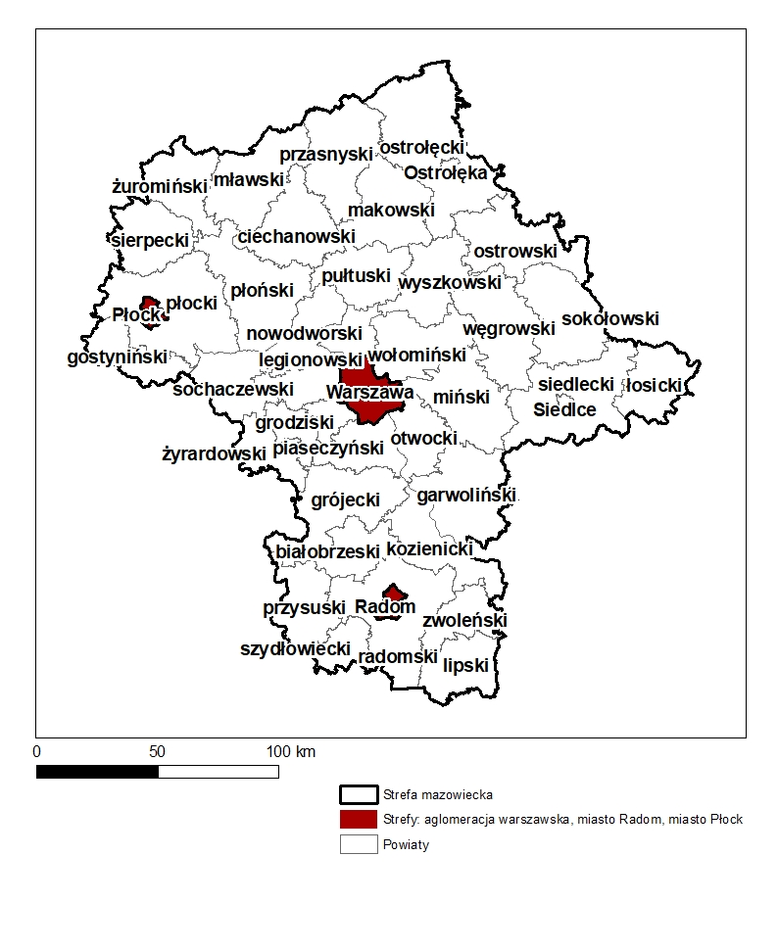
Rysunek 27 Podział administracyjny strefy mazowieckiej

12.1.2. Strefa aglomeracja warszawska
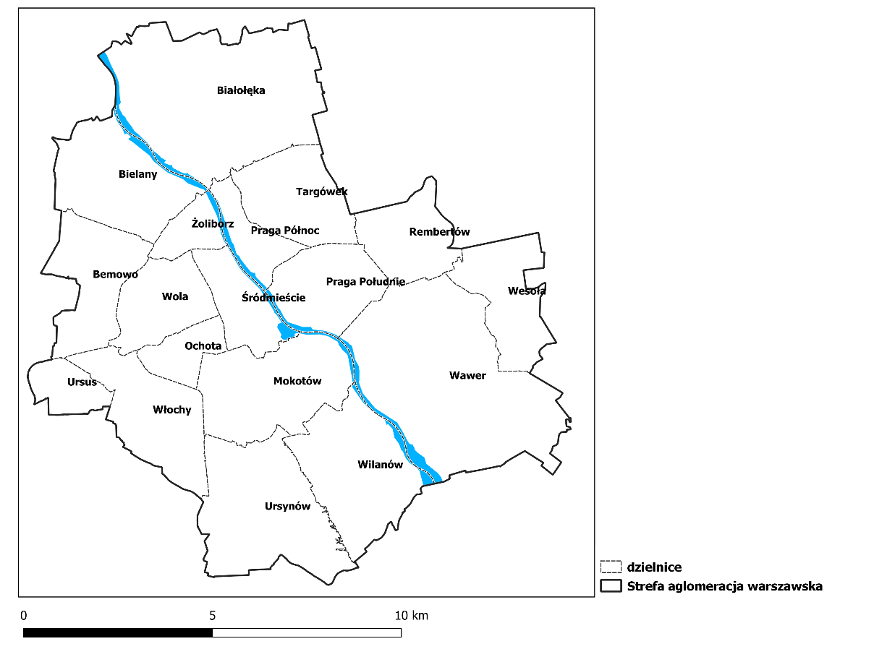
Rysunek 28 Podział administracyjny strefy aglomeracja warszawska

12.1.3. Strefa miasto Płock
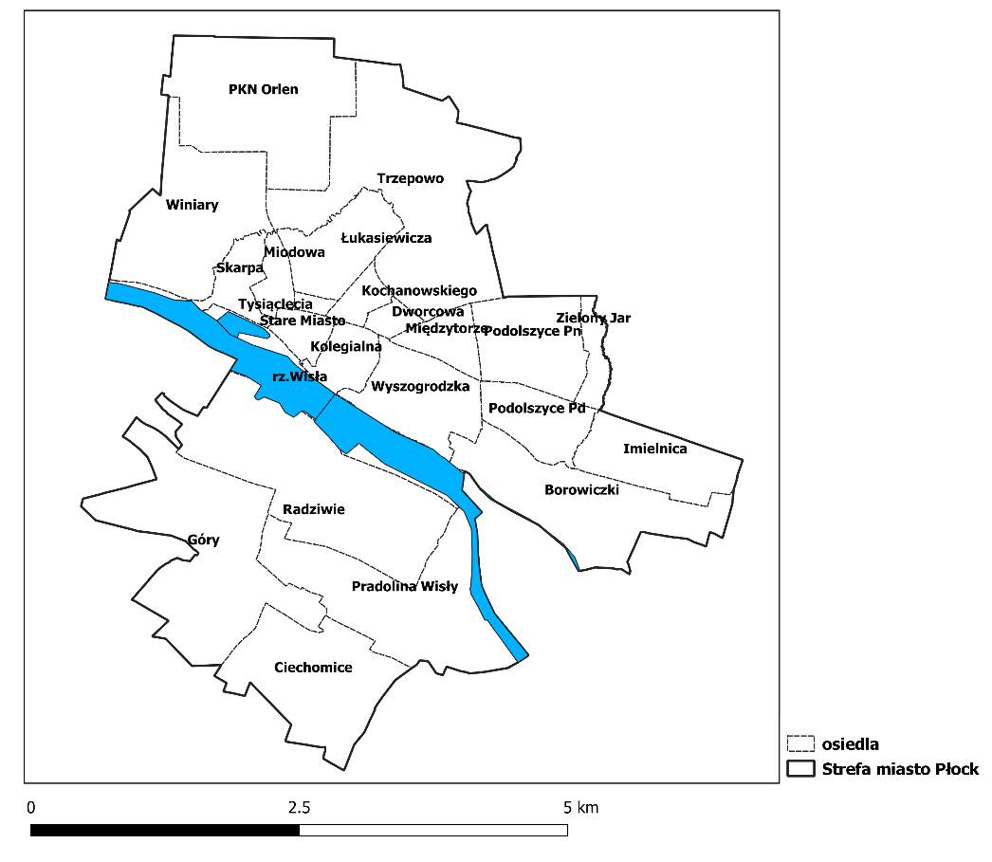
Rysunek 29 Podział administracyjny strefy miasto Płock

12.1.4. Strefa miasto Radom
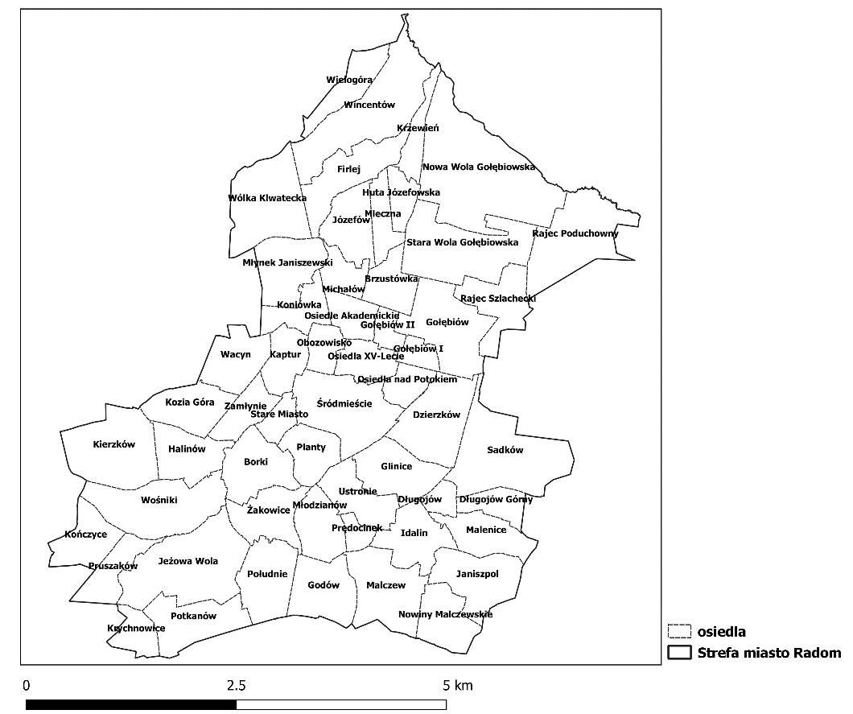
Rysunek 30 Podział administracyjny strefy miasto Radom

12.2. Lokalizacja instalacji, których eksploatacja powoduje wprowadzanie do powietrza substancji, dla których został przekroczony poziom dopuszczalny
i docelowy substancji w powietrzu w strefach, których dotyczy program, i w ich bezpośrednim sąsiedztwie

12.2.1. Strefa mazowiecka
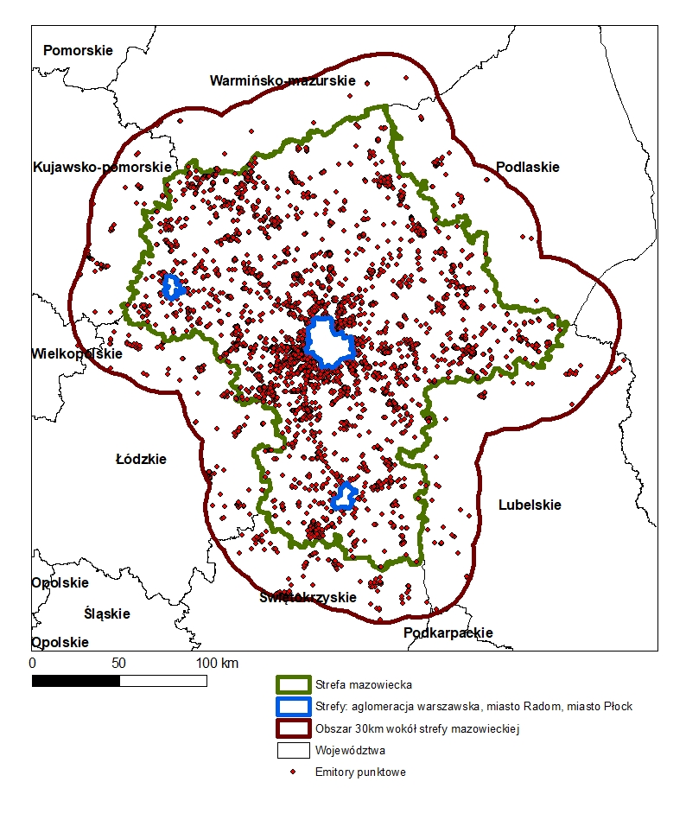
Rysunek 31 Lokalizacja emitorów punktowych w strefie mazowieckiej i w jej bezpośrednim sąsiedztwie
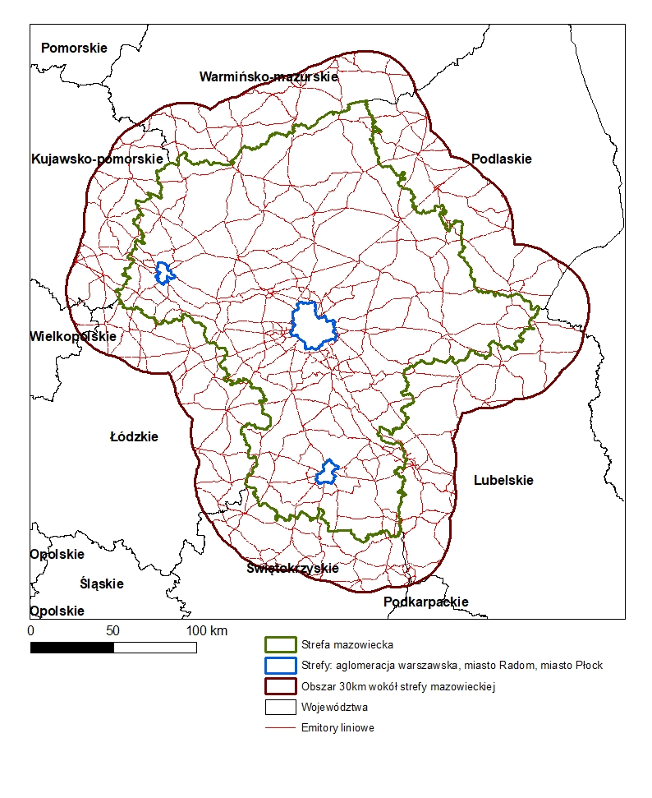
Rysunek 32 Lokalizacja emitorów liniowych w strefie mazowieckiej i w jej bezpośrednim sąsiedztwie
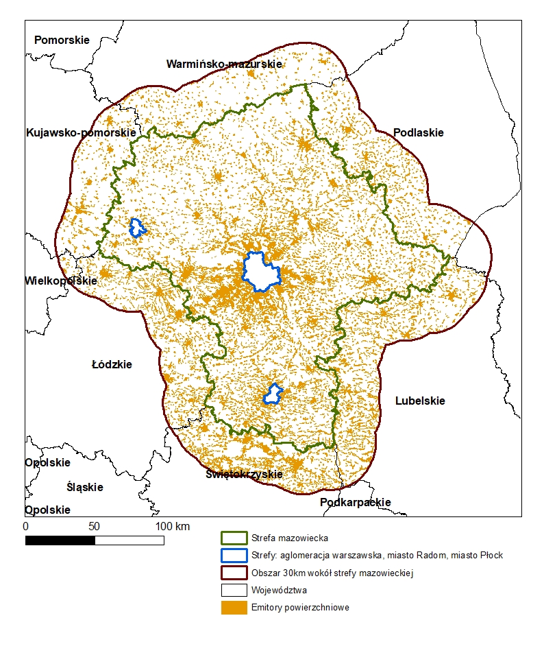
Rysunek 33 Lokalizacja emitorów powierzchniowych w strefie mazowieckiej i w jej bezpośrednim sąsiedztwie

12.2.2. Strefa aglomeracja warszawska
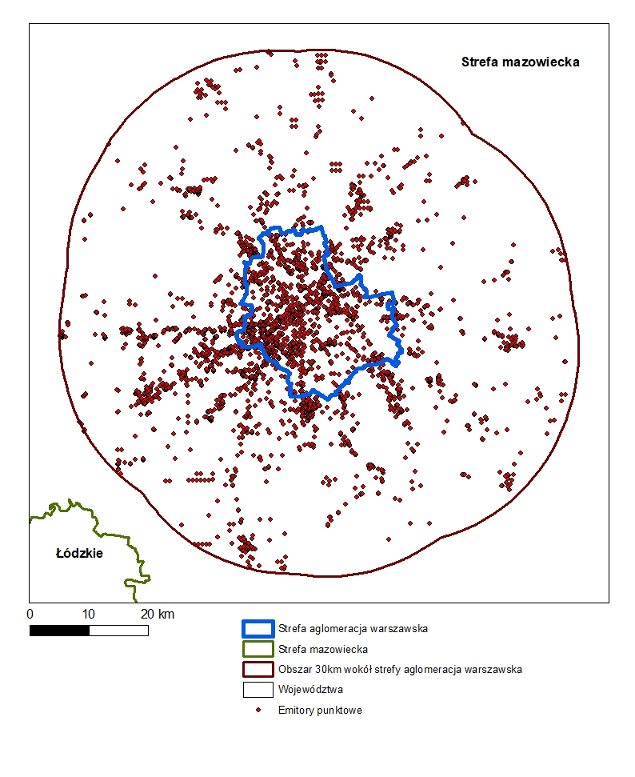
Rysunek 34 Lokalizacja emitorów punktowych w strefie aglomeracja warszawska i w jej bezpośrednim sąsiedztwie
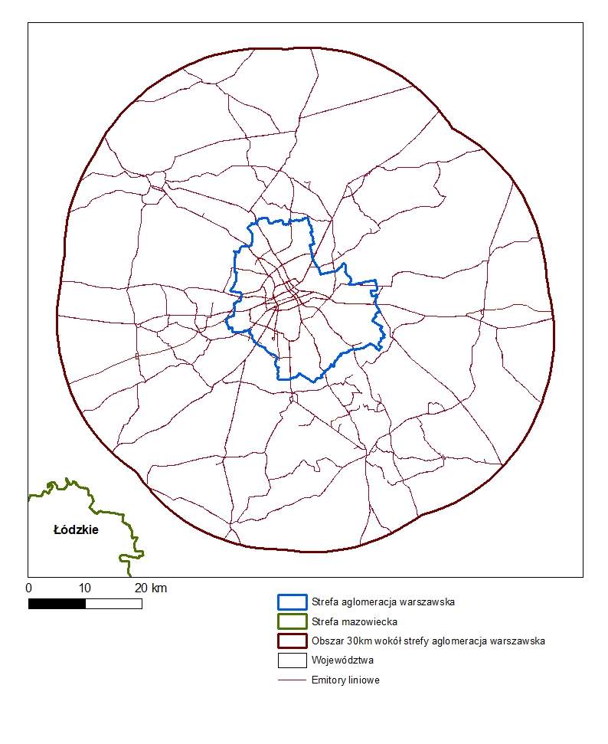
Rysunek 35 Lokalizacja emitorów liniowych w strefie aglomeracja warszawska i w jej bezpośrednim sąsiedztwie
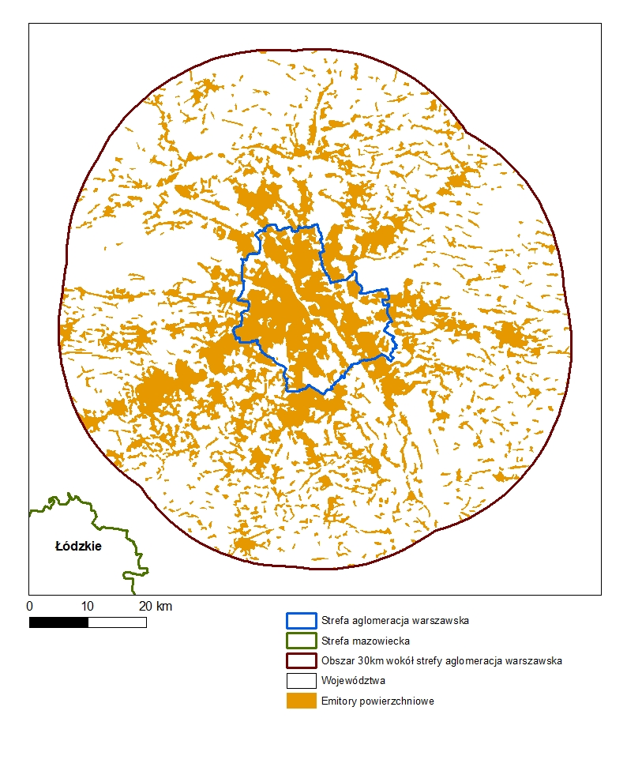
Rysunek 36 Lokalizacja emitorów powierzchniowych w strefie aglomeracja warszawska
i w jej bezpośrednim sąsiedztwie

12.2.3. Strefa miasto Płock
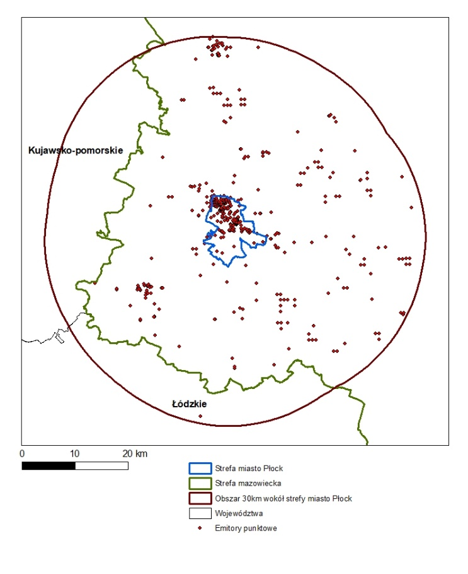
Rysunek 37 Lokalizacja emitorów punktowych w strefie miasto Płock i w jej bezpośrednim sąsiedztwie
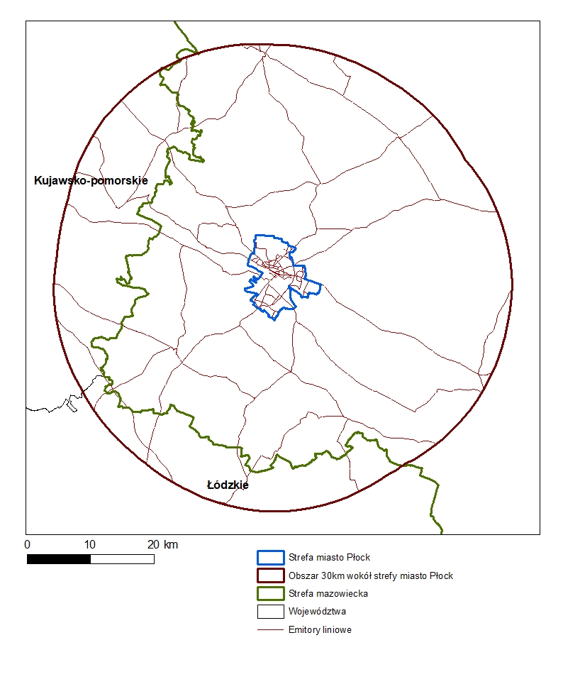
Rysunek 38 Lokalizacja emitorów liniowych w strefie miasto Płock i w jej bezpośrednim sąsiedztwie
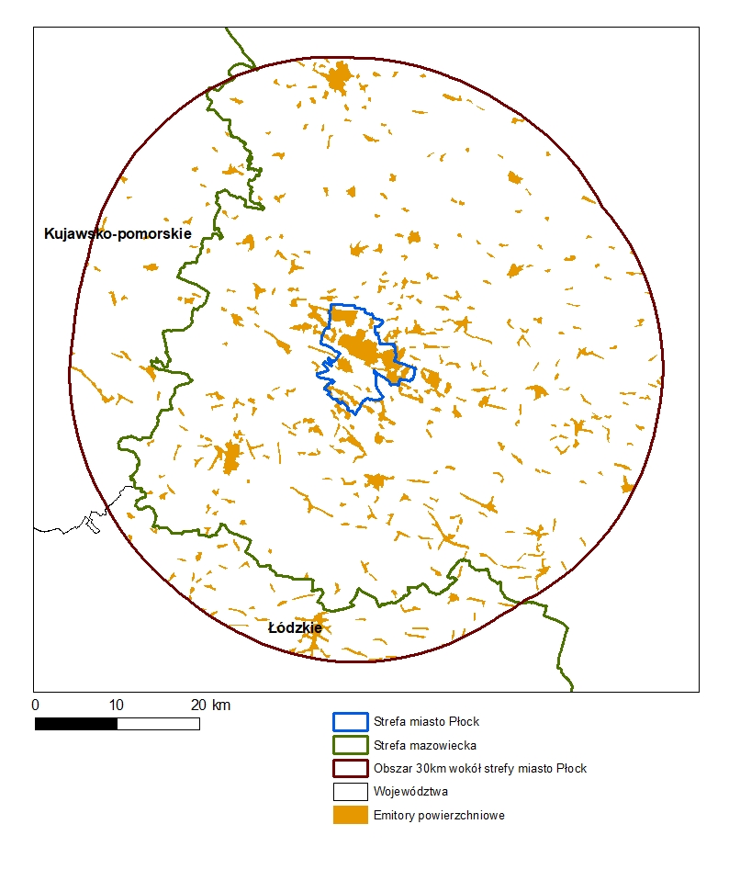
Rysunek 39 Lokalizacja emitorów powierzchniowych w strefie miasto Płock i w jej bezpośrednim sąsiedztwie

12.2.4. Strefa miasto Radom
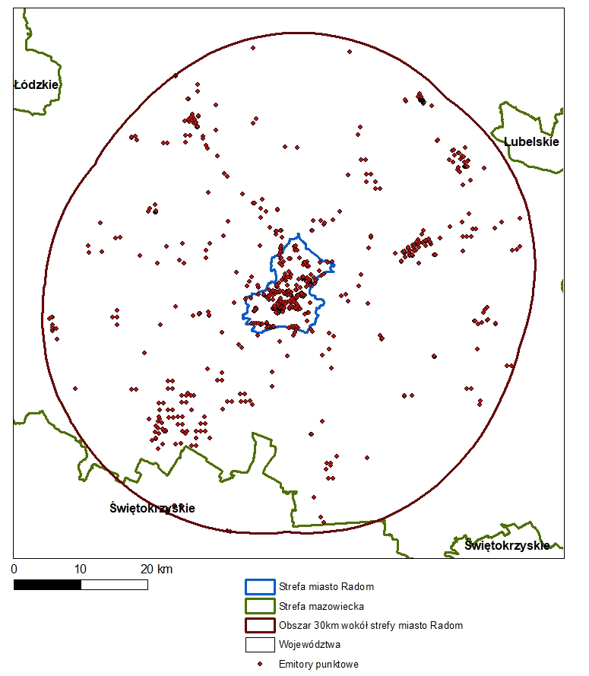
Rysunek 40 Lokalizacja emitorów punktowych w strefie miasto Radom i w jej bezpośrednim sąsiedztwie
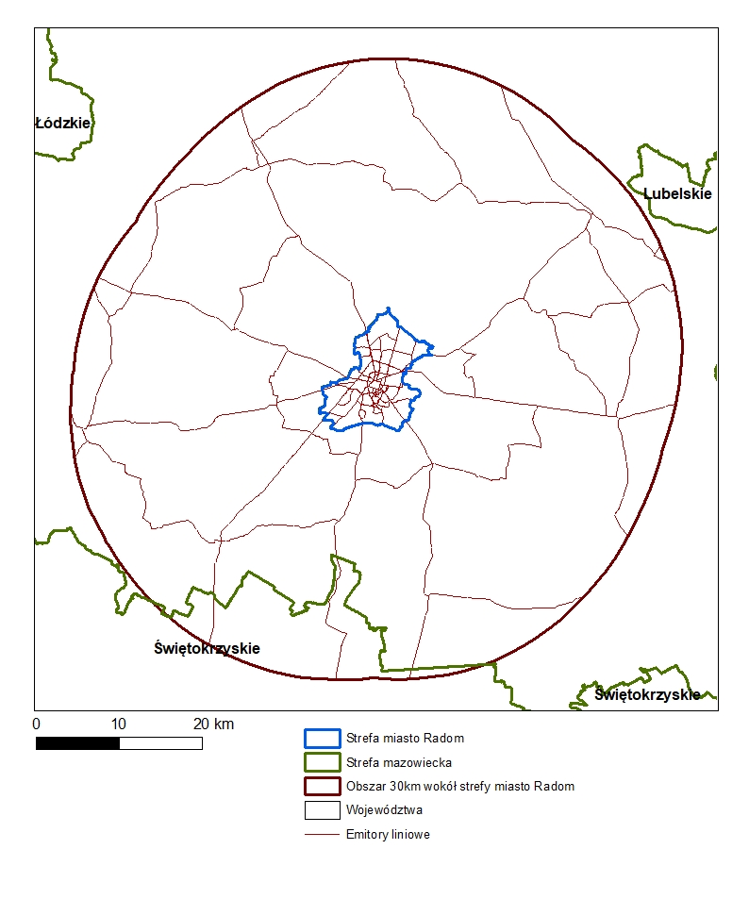
Rysunek 41 Lokalizacja emitorów liniowych w strefie miasto Radom i w jej bezpośrednim sąsiedztwie
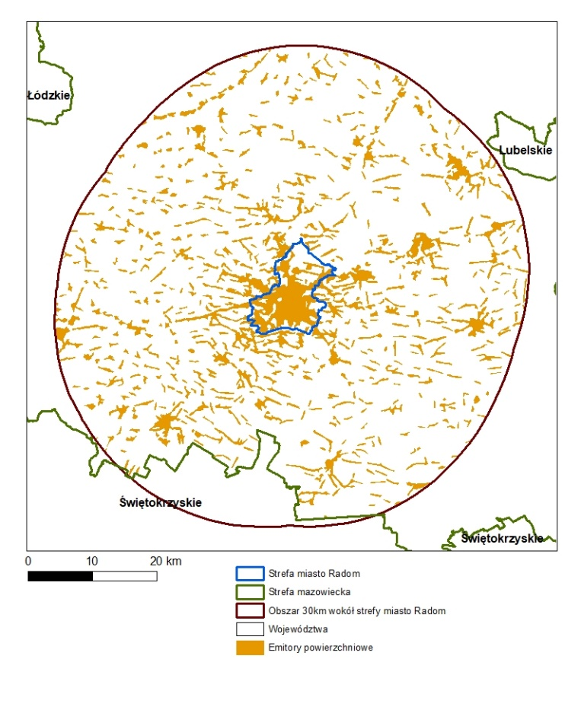
Rysunek 42 Lokalizacja emitorów powierzchniowych w strefie miasto Radom i w jej bezpośrednim sąsiedztwie

12.3. Lokalizacja punktów pomiarowych

12.3.1. Strefa mazowiecka
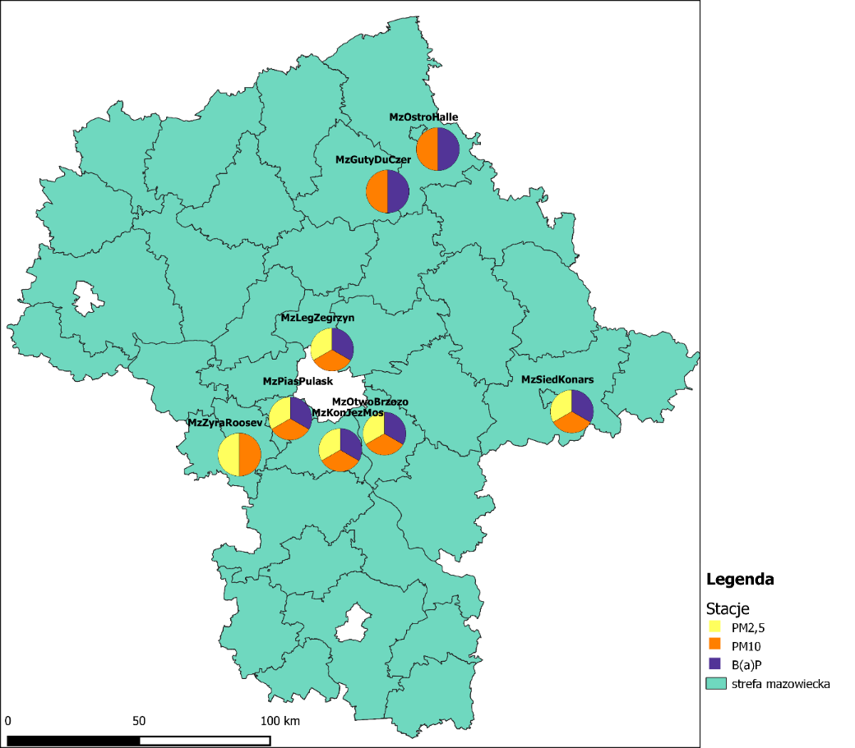
Rysunek 43 Lokalizacja stanowisk pomiarowych pyłu zawieszonego PM10, PM2,5 oraz benzo(a)pirenu w strefie mazowieckiej w 2018 roku

12.3.2. Strefa aglomeracja warszawska
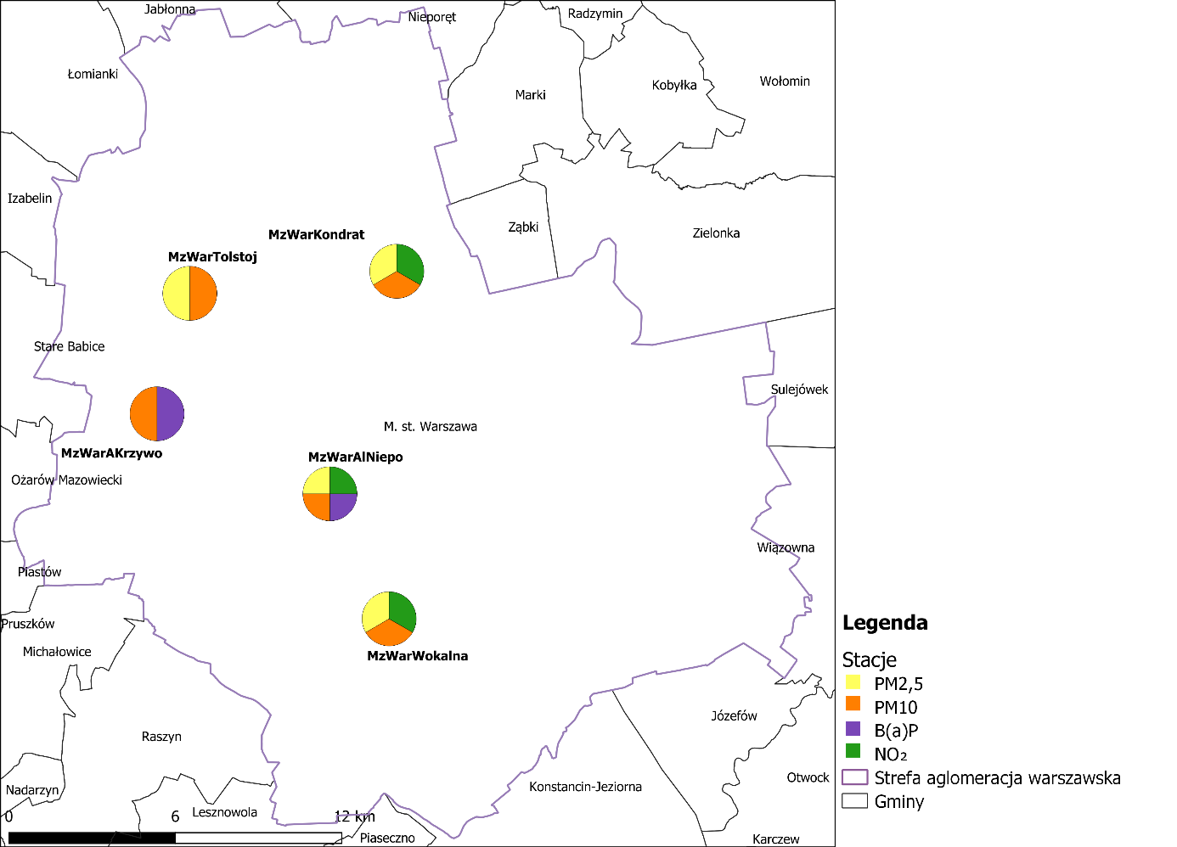
Rysunek 44 Lokalizacja stanowisk pomiarowych w strefie aglomeracja warszawska w 2018 r.

12.3.3. Strefa miasto Płock
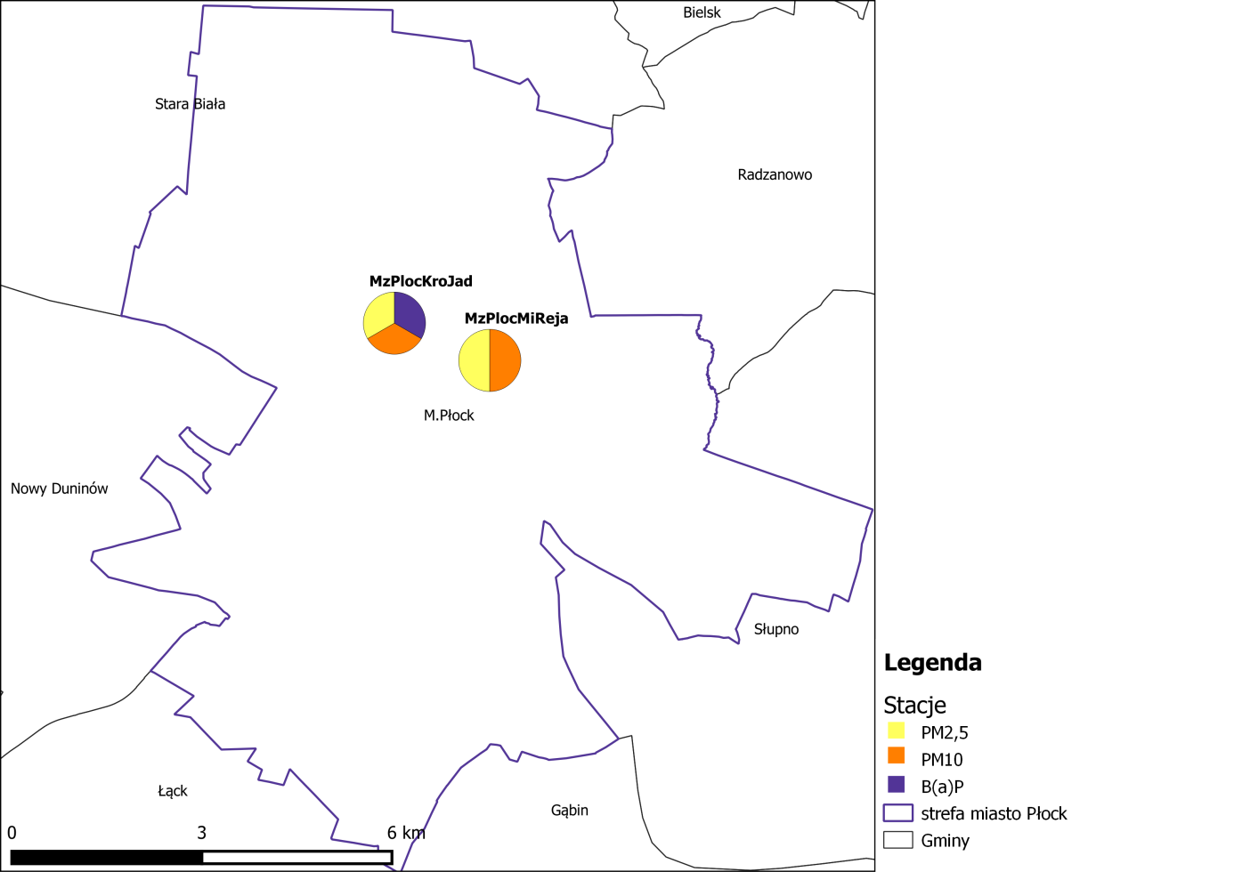
Rysunek 45 Lokalizacja stanowisk pomiarowych w strefie miasto Płock w 2018 roku

12.3.4. Strefa miasto Radom
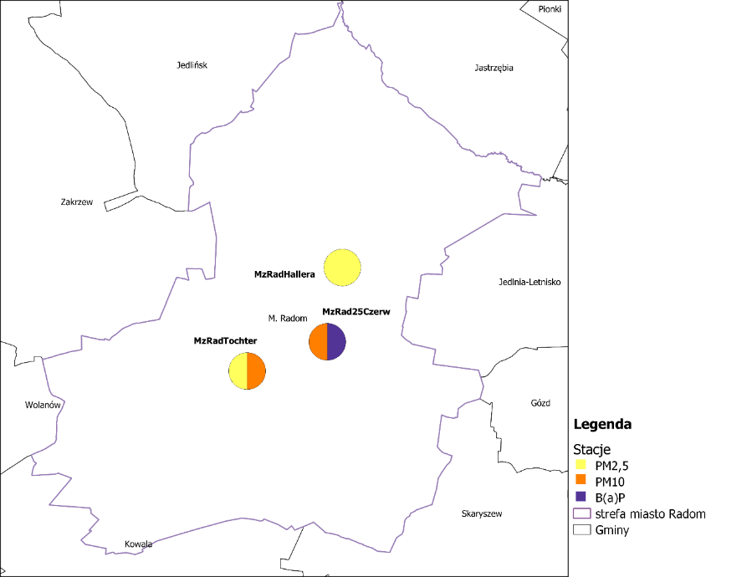
Rysunek 46 Lokalizacja stanowisk pomiarowych w strefie miasto Radom w 2018 roku

12.4. Główne źródła emisji odpowiedzialne za przekroczenie poziomu dopuszczalnego i docelowego substancji w powietrzu w strefach.

12.4.1. Strefa mazowiecka
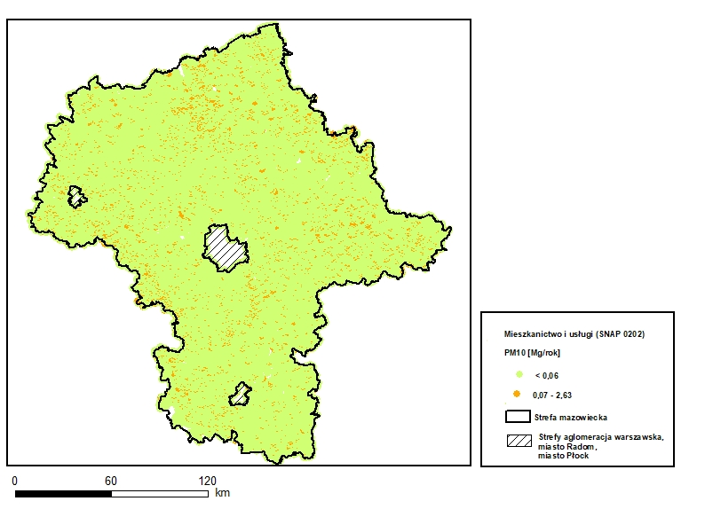
Rysunek 47 Rozmieszczenie oraz ładunki emisji pyłu zawieszonego PM10 w sektorze mieszkalnictwa i usług (SNAP 0202) w strefie mazowieckiej w 2018 r.
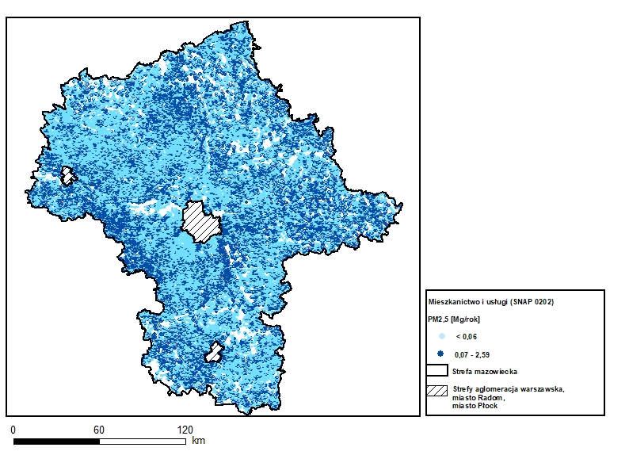
Rysunek 48 Rozmieszczenie oraz ładunki emisji pyłu zawieszonego PM2,5 w sektorze mieszkalnictwa i usług (SNAP 0202) w strefie mazowieckiej w 2018 r.
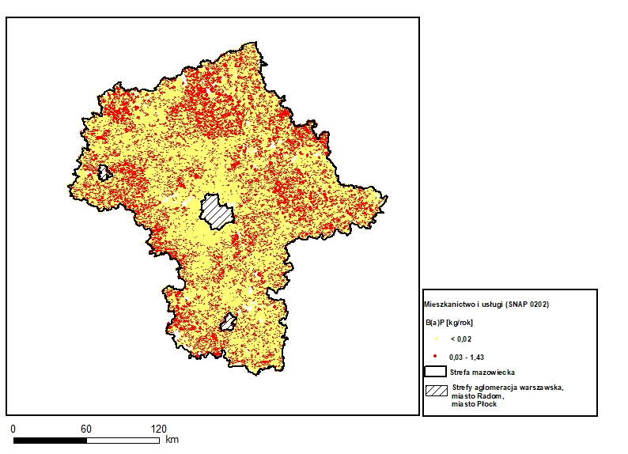
Rysunek 49 Rozmieszczenie oraz ładunki emisji benzo(a)pirenu w sektorze mieszkalnictwa
i usług (SNAP 0202) w strefie mazowieckiej w 2018 r.

12.4.2. Strefa aglomeracja warszawska
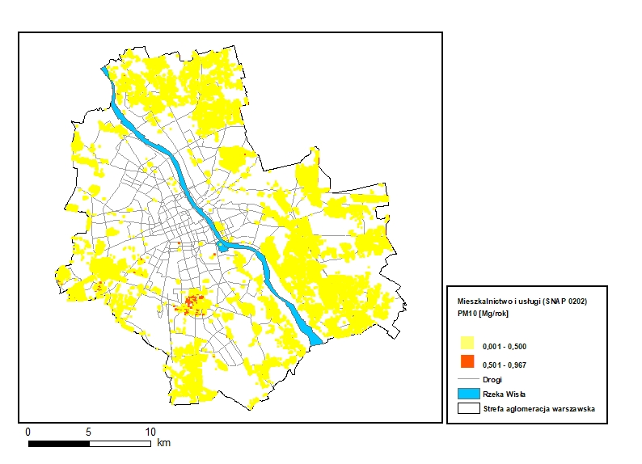
Rysunek 50 Przestrzenny rozkład oraz ładunki emisji pyłu zawieszonego PM10 w mieszkalnictwie i usługach (SNAP 0202) w strefie aglomeracji warszawskiej w 2018 r.
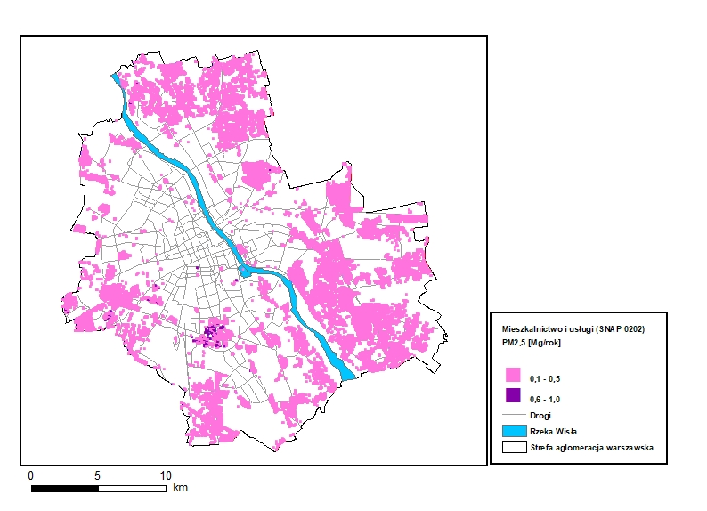
Rysunek 51 Przestrzenny rozkład oraz ładunki emisji pyłu zawieszonego PM2,5
w mieszkalnictwie i usługach (SNAP 0202) w strefie aglomeracji warszawskiej w 2018 r.
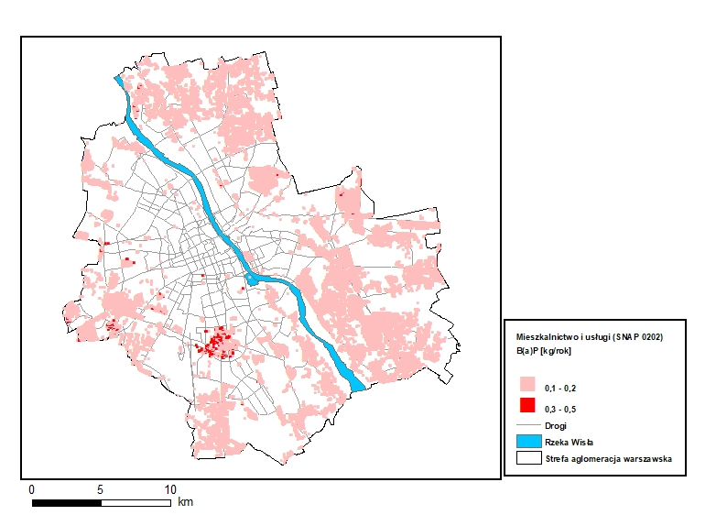
Rysunek 52 Przestrzenny rozkład oraz ładunki emisji benzo(a)pirenu w mieszkalnictwie
i usługach (SNAP 0202) w strefie aglomeracji warszawskiej w 2018 r.
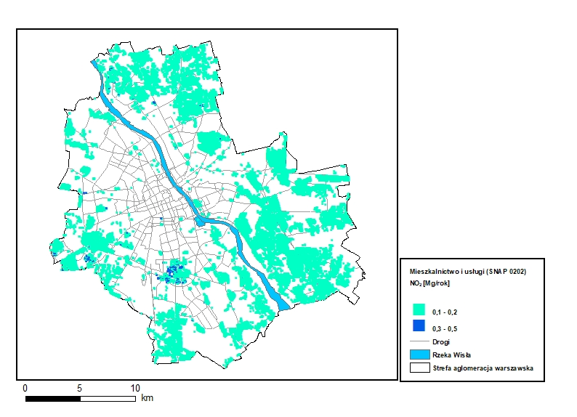
Rysunek 53 Przestrzenny rozkład oraz ładunki emisji ditlenku azotu w mieszkalnictwie
i usługach (SNAP 0202) w strefie aglomeracji warszawskiej w 2018 r.
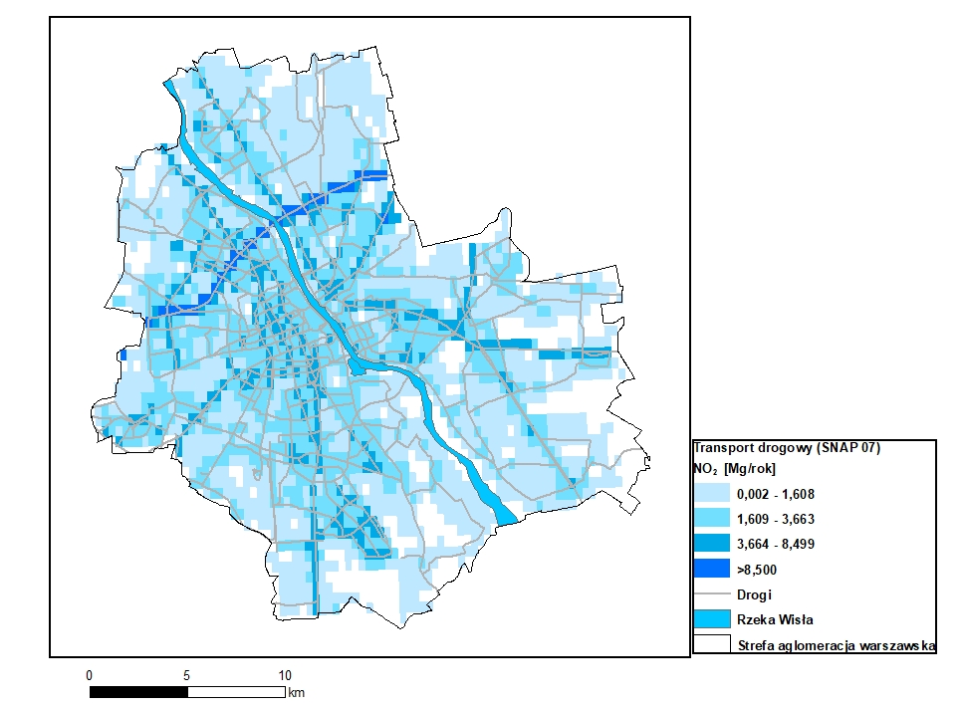
Rysunek 54 Rozkład przestrzenny oraz ładunki emisji ditlenku azotu z transportu drogowego (SNAP 07) w strefie aglomeracji warszawskiej w 2018 r.

12.4.3. Strefa miasto Płock
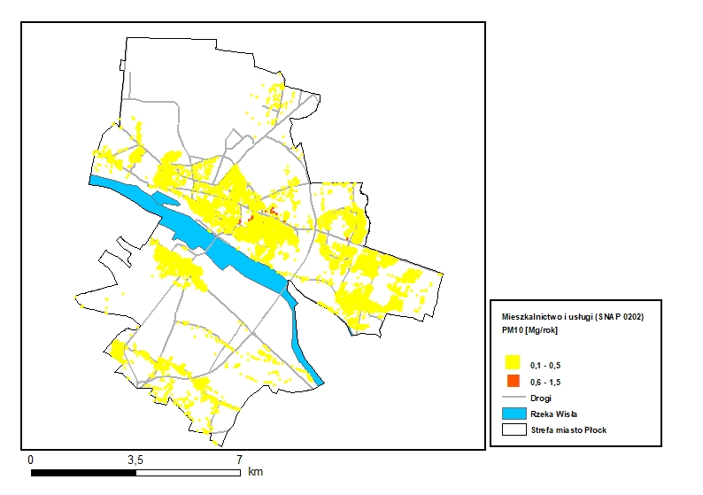
Rysunek 55 Rozmieszczenie oraz ładunki emisji pyłu zawieszonego PM10 z mieszkalnictwa i usług (SNAP 0202) w strefie miasto Płock w 2018 r.
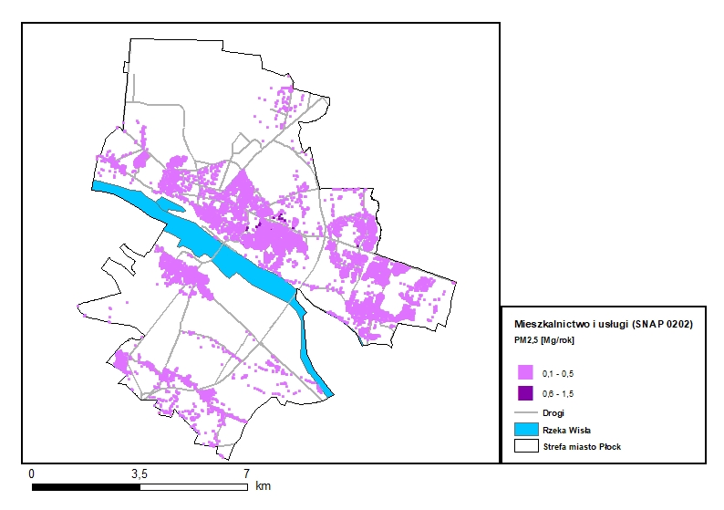
Rysunek 56 Rozmieszczenie oraz ładunki emisji pyłu zawieszonego PM2,5 z mieszkalnictwa i usług (SNAP 0202) w strefie miasto Płock w 2018 r.
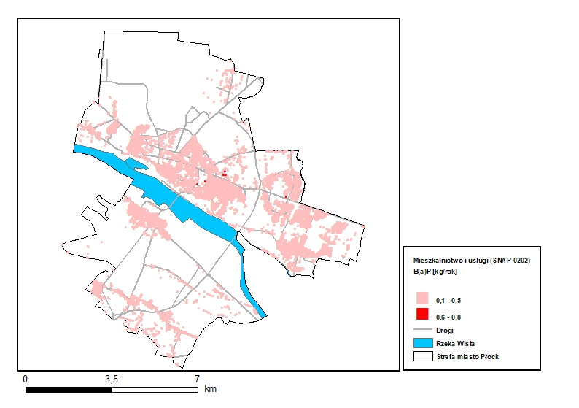
Rysunek 57 Rozmieszczenie oraz ładunki emisji benzo(a)pirenu z mieszkalnictwa i usług (SNAP 0202) w strefie miasto Płock w 2018 r.

12.4.4. Strefa miasto Radom
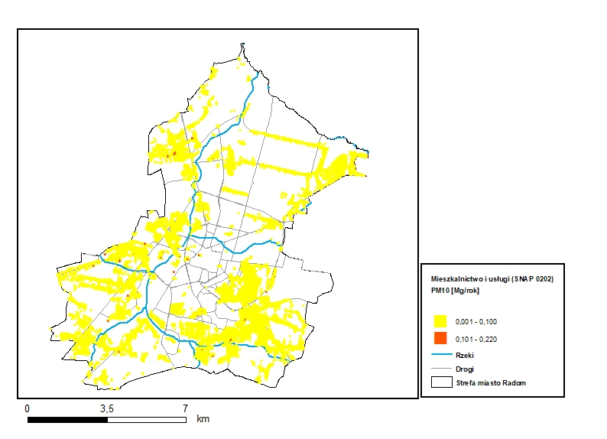
Rysunek 58 Rozkład przestrzenny oraz ładunki emisji pyłu zawieszonego PM10
z mieszkalnictwa i usług (SNAP 0202) w strefie miasto Radom w 2018 r.
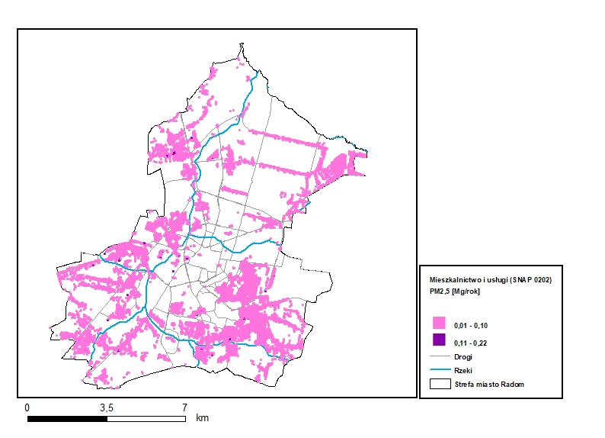
Rysunek 59 Rozkład przestrzenny oraz ładunki emisji pyłu zawieszonego PM2,5
z mieszkalnictwa i usług (SNAP 0202) w strefie miasto Radom w 2018 r.
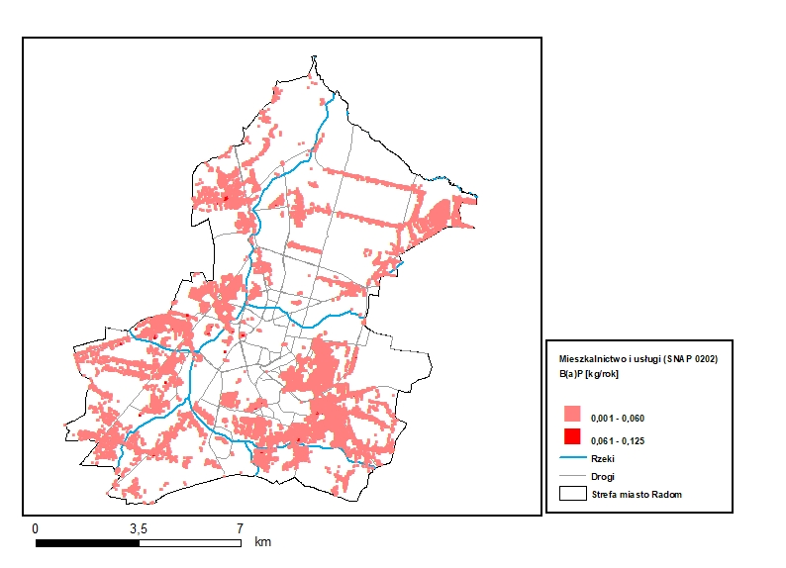
Rysunek 60 Rozkład przestrzenny oraz ładunki emisji benzo(a)pirenu z mieszkalnictwa
i usług (SNAP 0202) w strefie miasto Radom w 2018 r.

Przyjęty Uchwałą nr 22/18 Sejmiku Województwa Mazowieckiego z dnia 19 grudnia 2018 r
Załącznik Nr 1 do Uchwały Nr LXII/1667/2018 Rady m.st. Warszawy z dnia 1 marca 2018 r. - ujednolicona forma Załącznika Nr 1 do Uchwały Nr LXXXII/2746/2006 Rady m.st. Warszawy z dnia 10.10.2006 r.
Przyjęty Uchwałą nr 22/18 Sejmiku Województwa Mazowieckiego z dnia 19 grudnia 2018 r.
Według Klasyfikacji Jednostek Terytorialnych do Celów Statystycznych
Wyjaśnienie - na diagramach dla liczb poniżej 1, ze względu na uśrednienie do liczb całkowitych pokazuje się 0, więc może wystąpić sytuacja, iż dana kategoria jest widoczna (np. jej udział to 0,5%), ale nie ma etykiety z oznaczeniem wielkości udziału
Uchwała nr 162/17 Sejmiku Województwa Mazowieckiego z dnia 24 października 2017 r. w sprawie wprowadzenia na obszarze województwa mazowieckiego ograniczeń i zakazów w zakresie eksploatacji instalacji, w których następuje spalanie paliw (Dz. Urz. Woj. Mazowieckiego poz. 9600)
Uchwała nr 162/17 Sejmiku Województwa Mazowieckiego z dnia 24 października 2017 r. w sprawie wprowadzenia na obszarze województwa mazowieckiego ograniczeń i zakazów w zakresie eksploatacji instalacji, w których następuje spalanie paliw (Dz. Urz. Woj. Mazowieckiego poz. 9600)
Uchwała nr 158/13 Sejmiku Województwa Mazowieckiego z dnia 28 października 2013r. w sprawie Strategii Rozwoju Województwa Mazowieckiego do 2030 roku
Uchwała nr 3/17 Sejmiku Województwa Mazowieckiego z dnia 24 stycznia 2017 r.
Uchwała nr 217/14 Sejmiku Województwa Mazowieckiego z dnia 3 listopada 2014 r.
Uchwała nr 208/06 Semiku Województwa Mazowieckiego z dnia 9 października 2006r. w sprawie uchwalenia „Programu Możliwości Wykorzystania Odnawialnych Źródeł Energii dla Województwa Mazowieckiego”
Przyjęta przez Radę m.st. Warszawy 10 maja 2018 r.
Uchwała nr XXXVIII/973/2016 Rady Miasta Stołecznego Warszawy z dnia 15 grudnia 2016 r.
Uchwała nr LVIII/1749/2009 Rady Miasta Stołecznego Warszawy z dnia 9 lipca 2009r.
Uchwała nr XXI/522/2015 Rady Miasta Stołecznego Warszawy z dnia 10 grudnia 2015r.
Uchwały nr XXII/443/2011 Rady Miasta Stołecznego Warszawy z dnia 8 września 2011 roku w sprawie przyjęcia „Planu działań na rzecz zrównoważonego zużycia energii dla Warszawy w perspektywie do 2020 roku
Uchwała nr LXIX/2063/2006 Rady Miasta Stołecznego Warszawy z dnia 27 lutego 2006r.
Uchwała nr 810/XLIX/2018 Rady Miasta Płocka z dnia 28 czerwca 2018r. w sprawie przyjęcia „Strategii Zrównoważonego Rozwoju Miasta Płocka do 20130 roku”
Uchwała nr 438/XXV/2016 Rady Miasta Płock z dnia 29 listopada 2016r. w sprawie przyjęcia „Programu ochrony środowiska dla Miasta Płocka na lata 2016- 2022
Uchwała nr 389/XXVII/08 Rady Miasta Płocka w sprawie przyjęcia założeń do planu zaopatrzenia w ciepło, energię elektryczną i paliwa gazowe dla Gminy Miasto Płock
Uchwała Nr 190/X/2015 Rady Miasta Płocka z dnia 25 sierpnia 2015 roku w sprawie aktualizacji założeń do planu zaopatrzenia w ciepło, energię elektryczną i paliwa gazowe dla Gminy Miasto Płock
Załącznik do Uchwały Nr 189/X/2015 rady Miasta Płocka z dnia 25 sierpnia 2015 roku
Uchwała nr 371/2008 Rady miejskiej w Radomiu z dnia 25 sierpnia 2008r. w sprawie przyjęcia Strategii Rozwoju miasta Radomia na lata 2008 - 2020
Uchwała nr 638/2013 Rady Miejskiej w Radomiu z dnia 9 grudnia 2013 r.
Uchwała nr 193/2015 Rady Miejskiej w Radomiu w sprawie przyjęcia „ Planu gospodarki niskoemisyjnej dla miasta Radomia ”, aktualizacja luty 2016 r.
Uchwała nr XXVIII/236/2019 Rady Miejskiej w Radomiu z dnia 28 października 2019 r. w sprawie przyjęcia aktualizacji Planu zrównoważonego rozwoju publicznego transportu zbiorowego dla Miasta Radomia
Uchwała nr 518/2017 Rady Miejskiej w Radomiu w sprawie uchwalenia „Założeń do planu zaopatrzenia w ciepło, energię elektryczną i paliwa gazowe Gminy Miasta Radomia na lata 2017 – 2031”.
Dyrektywa Parlamentu Europejskiego i Rady 2010/75/UE z dnia 24 listopada 2010 roku w sprawie emisji przemysłowych (Dz.U. L 334 z 17.12.2010, s. 17)
Dyrektywa Parlamentu Europejskiego i Rady (UE) 2015/2193 z dnia 25 listopada 2015 r. w sprawie ograniczenia emisji niektórych zanieczyszczeń do powietrza ze średnich obiektów energetycznego spalania (Dz. Urz. UE L 313 z 28.11.2015 s.1)
Dz. Urz. UE L 236 z 23.09.2003, str. 12.
W dniu 30 maja 2000 roku Polska podpisała Protokół w sprawie zwalczania zakwaszenia, eutrofizacji i ozonu przyziemnego do Konwencji Europejskiej Komisji Gospodarczej Narodów Zjednoczonych (EKG ONZ) w sprawie transgranicznego zanieczyszczania powietrza na dalekie odległości, sporządzonej w Genewie dnia 13 listopada 1979 r.
Dz. U. z 1985 r. poz. 311 oraz z 1988 r. poz. 313 i 314
Załącznik do uchwały nr 202/2009 rady Ministrów z dnia 10 listopada 2009 r.

